海南阳光采购平台
供应商操作手册

目录
1 CA驱动下载和安装 1
1.1 软件下载 1
1.2 软件安装 1
1.3 运行软件 2
2 投标文件制作工具下载和安装 3
2.1 软件下载 3
2.2 软件安装 4
2.3 运行软件 5
2.4 制作投标文件流程 6
2.4.1 新建项目 6
2.4.2 浏览招标文件 7
2.4.3 导入文档 7
2.4.4 标书签章 8
2.4.5 标书预览 9
2.4.6 生成文件 9
3 系统界面 12
3.1 注册 12
3.2 登录 14
3.3 企业认证 16
4 档案管理 19
4.1 基本信息 19
4.1.1 营业执照信息 20
4.1.2 基本户信息 22
4.1.3 法人信息 24
4.1.4 其他信息 26
4.1.5 相关附件 27
4.2 产品与服务 29
4.3 职业资格人员 31
4.4 经营资质 34
4.5 投标业绩 37
4.6 企业获奖 40
5 全部应用 42
5.1 个人信息 42
5.2 入库申请 43
5.3 佣金管理 45
5.4 采购评价 46
5.5 报价大厅 48
5.6 加入审批 51
5.7 福利商城订单管理 52
5.8 修改密码 59
6 商机线索 60
6.1 资审文件领取 64
6.2 资审澄清文件领取 66
6.3 上传资审文件 69
6.4 邀请书确认 72
6.5 资审结果通知书 75
6.6 响应登记 77
6.7 招标文件领取 78
6.8 答疑澄清文件领取 80
6.9 保证金查询 83
6.10 上传投标文件 85
6.11 参与报价 89
6.12 开标签到解密 90
6.13 评标澄清回复 92
6.14 结果通知书查看 93
6.15 提问 94
6.16 异议 96
6.17 投诉 100
6.18 踏勘记录 102
7 我的中标 103
7.1 中标通知书查看 103
8 合同签署 105
8.1 合同签署 105
9 履约售后 106
9.1 订单管理 106
9.2 收发货管理 110
9.3 订单退货 112
9.4 订单打款 114
9.5 订单发票 116

CA驱动下载和安装
  - 软件下载
打开网站
https://download.bqpoint.com/?SourceFrom=Ztb&ZtbSoftXiaQuCode=0702&ZtbSoftType=DR&SoftGuid=3eb51937-7b94-4436-a743-7a3692285bc8&RootGuid=53af5bea-c354-418d-b970-08b62aebf7e0&softtypecode=06，下载海南省统一CA互认平台实体CA驱动。
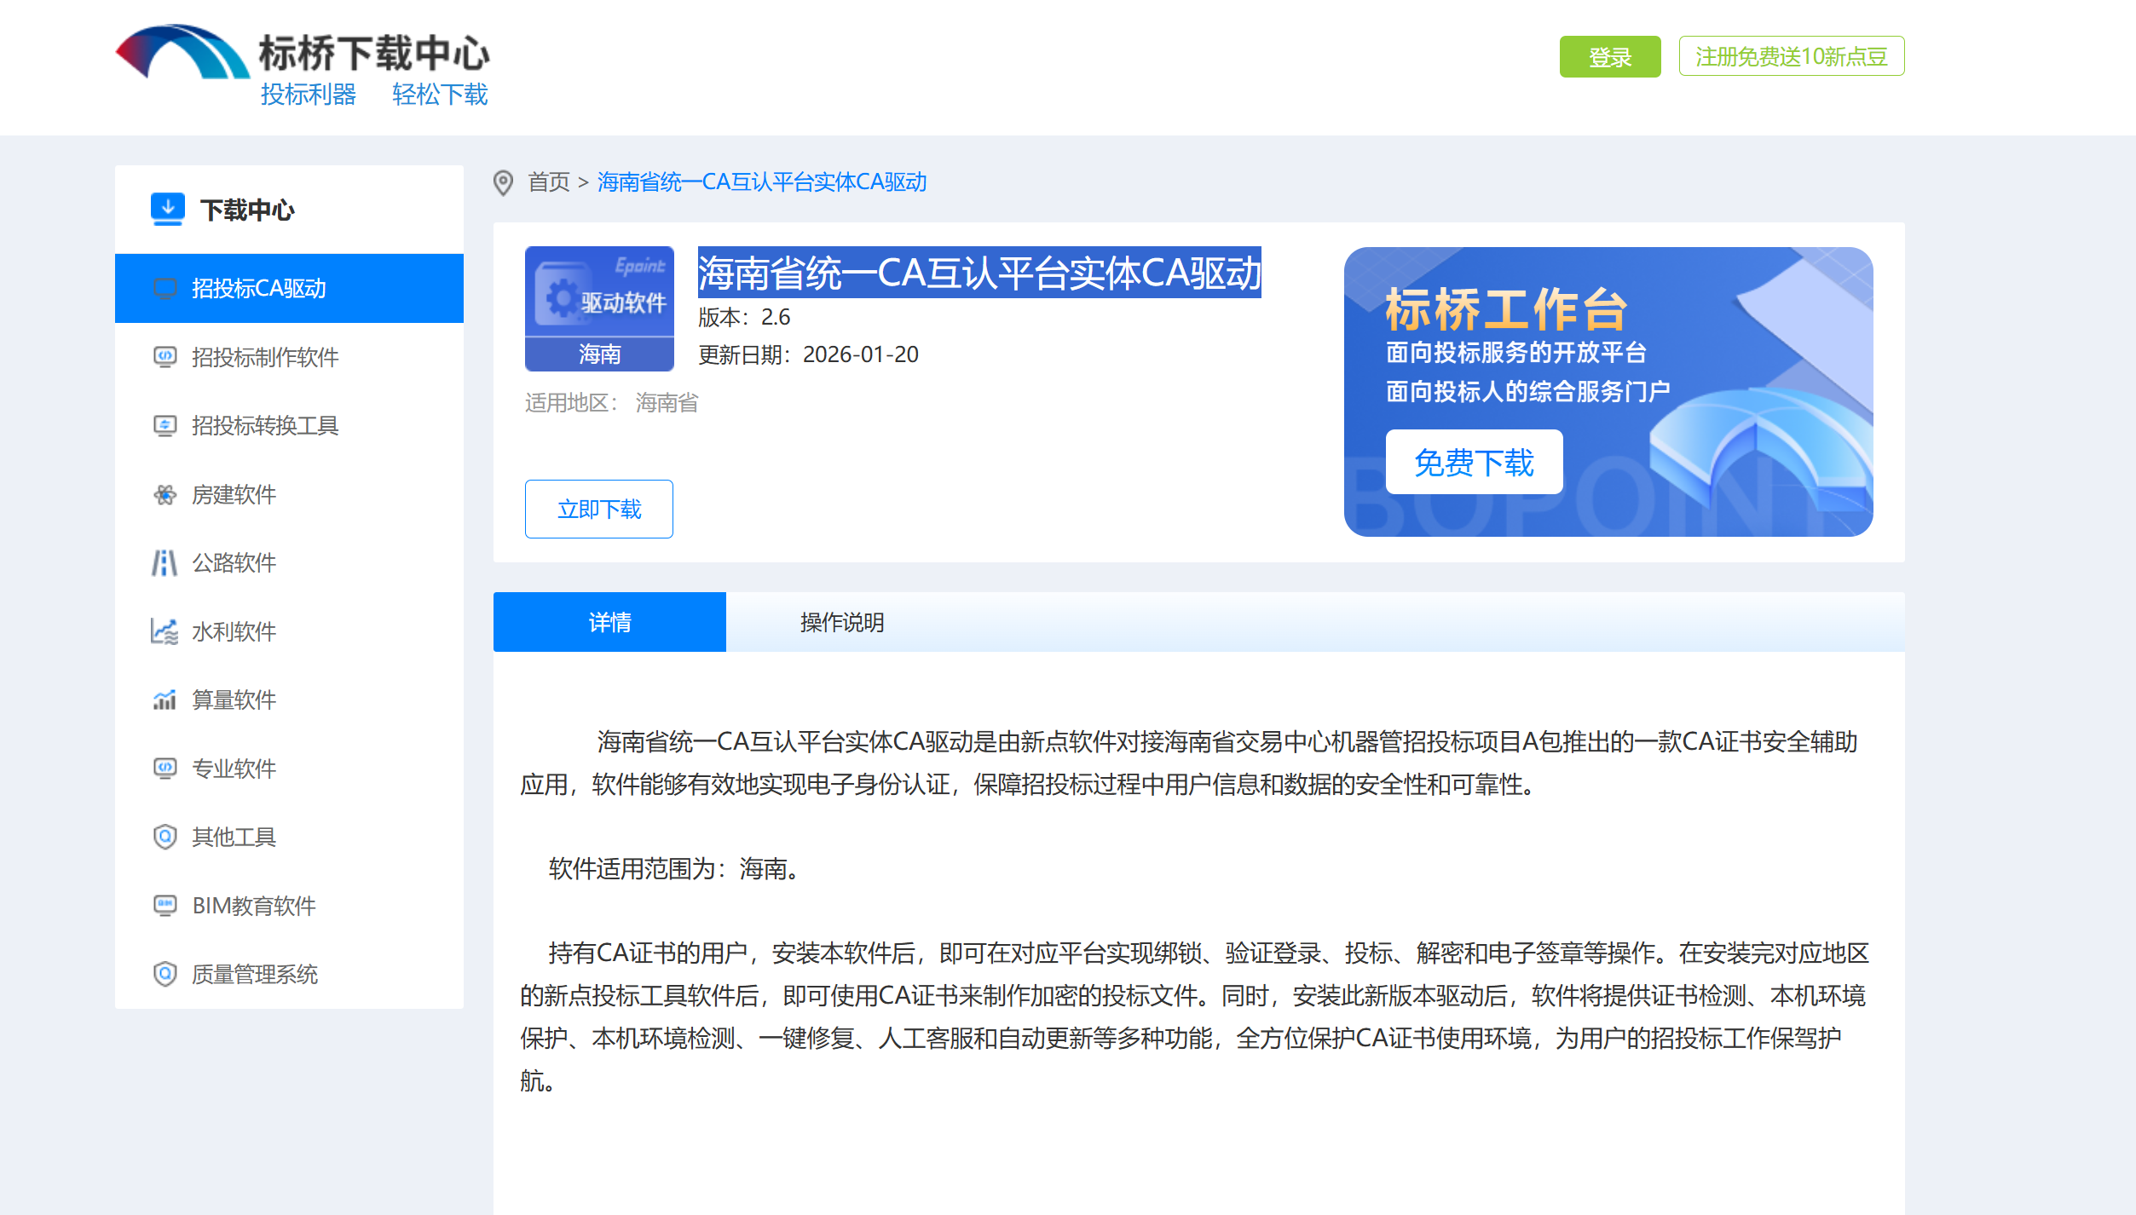

  - 软件安装
运行软件安装程序，如下图所示，系统将自动弹出安装页面，可点击查看“软件许可协议”，确认无误后勾选“我已阅读并同意”。可点击右下角的“自定义安装”将投标制作软件安装至自定义的路径下；也可以点击“快速安装”按钮，系统将自动将CA驱动安装至本设备C盘。
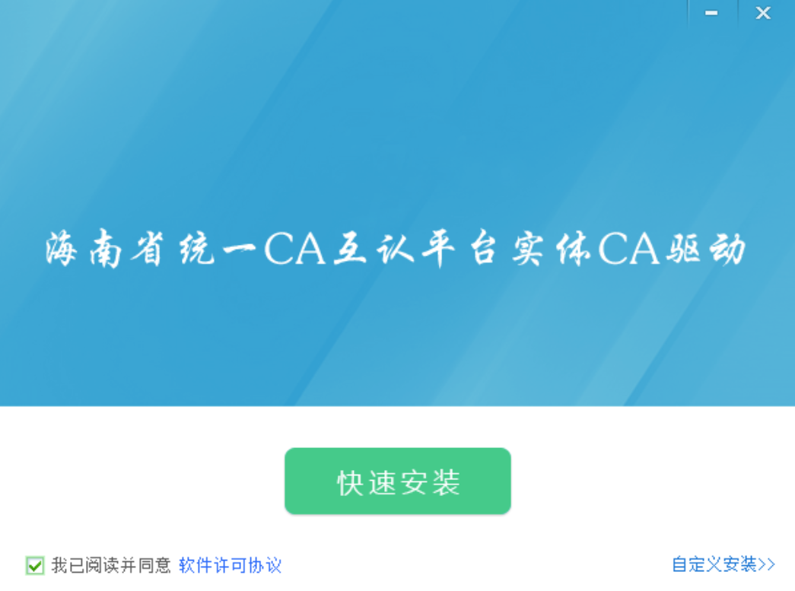
注：安装时建议将本设备的360安全卫士、金山杀毒等软件退出，以免被误拦截导致工具无法正常使用；
  - 运行软件
软件安装好以后，会在桌面上产生一个快捷图标“检测工具(海南省统一CA互认平台版)”，双击图标，就可以进入软件。
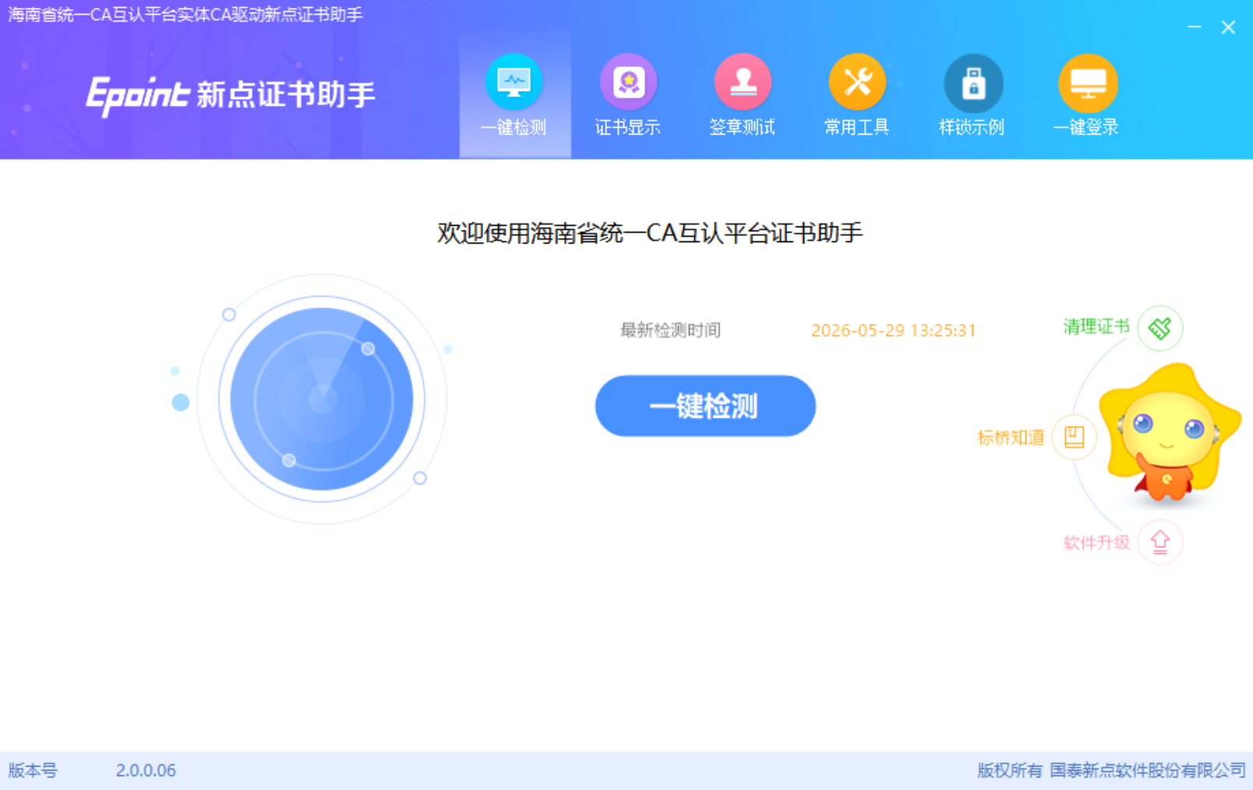

投标文件制作工具下载和安装
  - 软件下载
打开网站
https://download.bqpoint.com/?SourceFrom=Ztb&ZtbSoftXiaQuCode=0003&ZtbSoftType=tballinclusive&SoftGuid=ac410e4e-11a0-4114-ac86-06ba5ba4cb80&RootGuid=514766ac-aa0b-41b6-af5c-16d0d46fdfa5&softtypecode=03，下载新点e交易投标文件制作软件。
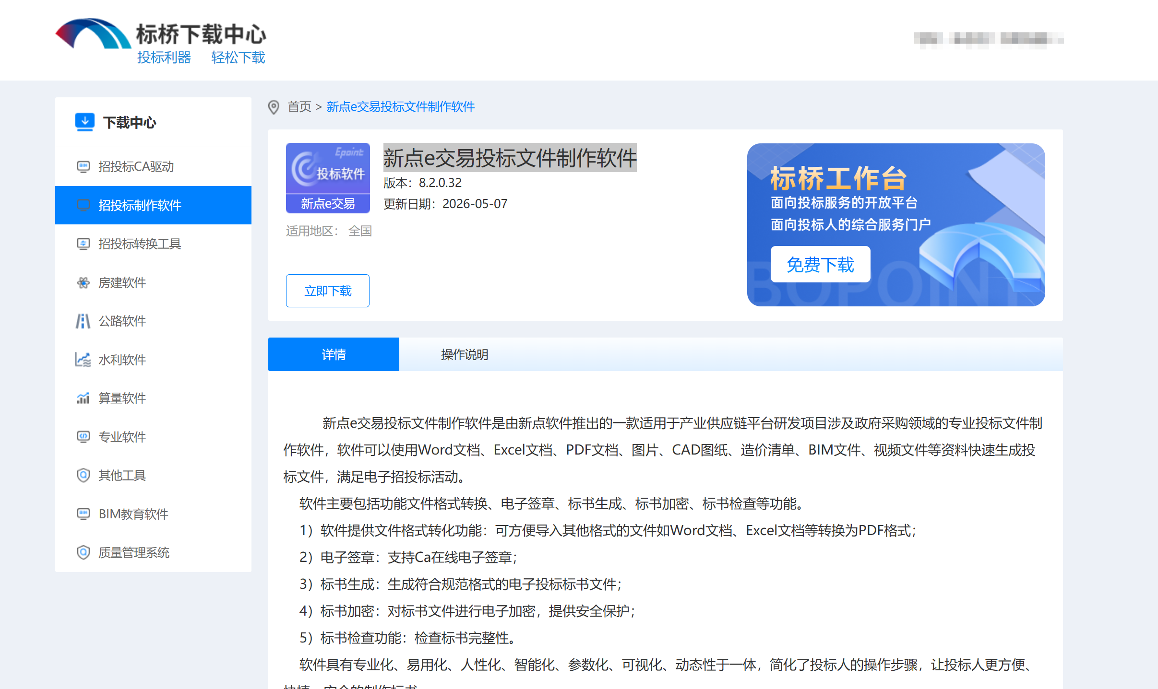

  - 软件安装
运行软件安装程序，如下图所示，系统将自动弹出安装页面，可点击查看“软件许可协议”，确认无误后勾选“我已阅读并同意”。可点击右下角的“自定义安装”将投标制作软件安装至自定义的路径下；也可以点击“快速安装”按钮，系统将自动将投标文件制作工具安装至本设备C盘。
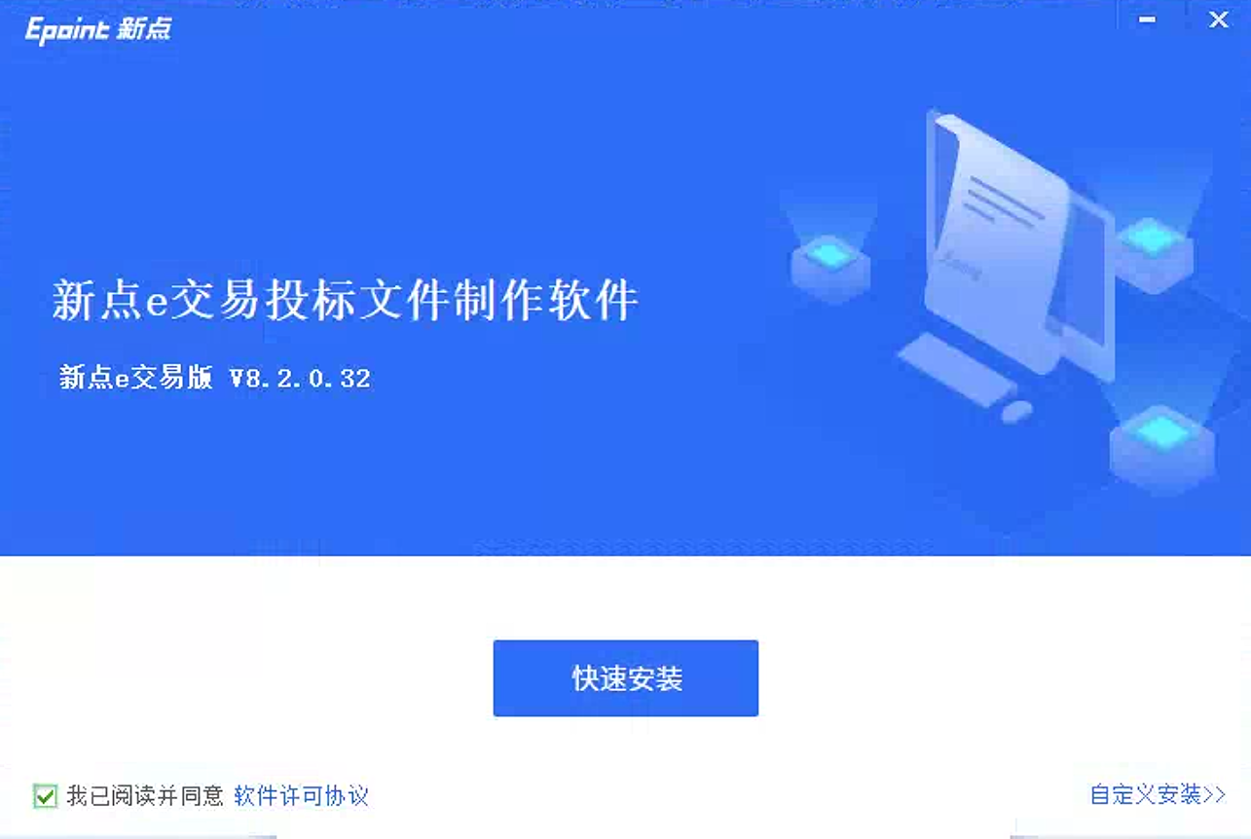
注：安装时建议将本设备的360安全卫士、金山杀毒等软件退出，以免被误拦截导致工具无法正常使用；
  - 运行软件
软件安装好以后，会在桌面上产生一个快捷图标“新点e交易投标文件制作软件”，双击图标，就可以进入软件。
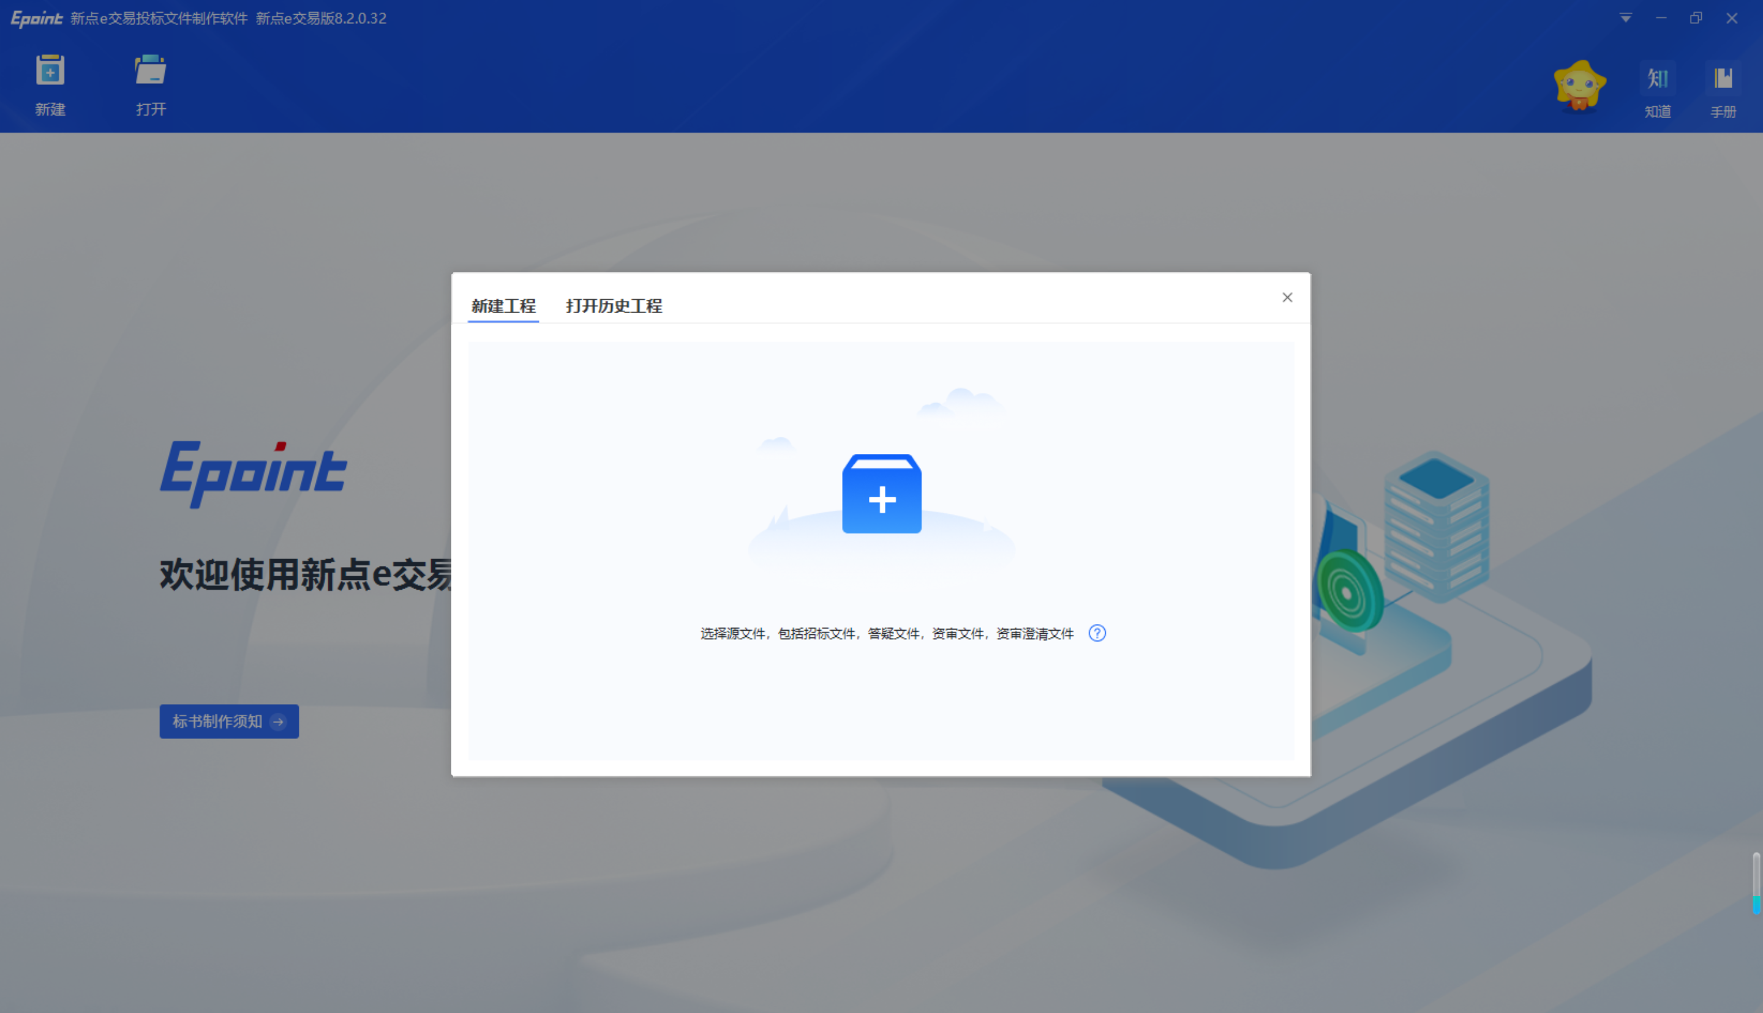
  - 制作投标文件流程

新建项目
新建项目：点击 文件 > 新建工程，或者点击工具栏上的 〈新建工程〉点击 〈浏览〉 选择招标文件（*.GZZF 格式），点击 〈打开〉。
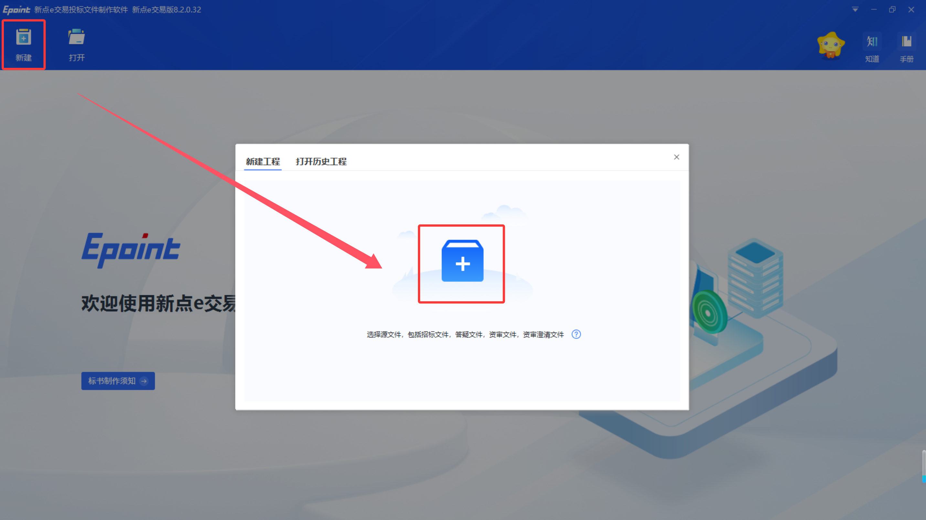
点击 〈新建项目〉 选择保存的路径后，点击 〈保存〉 按钮。
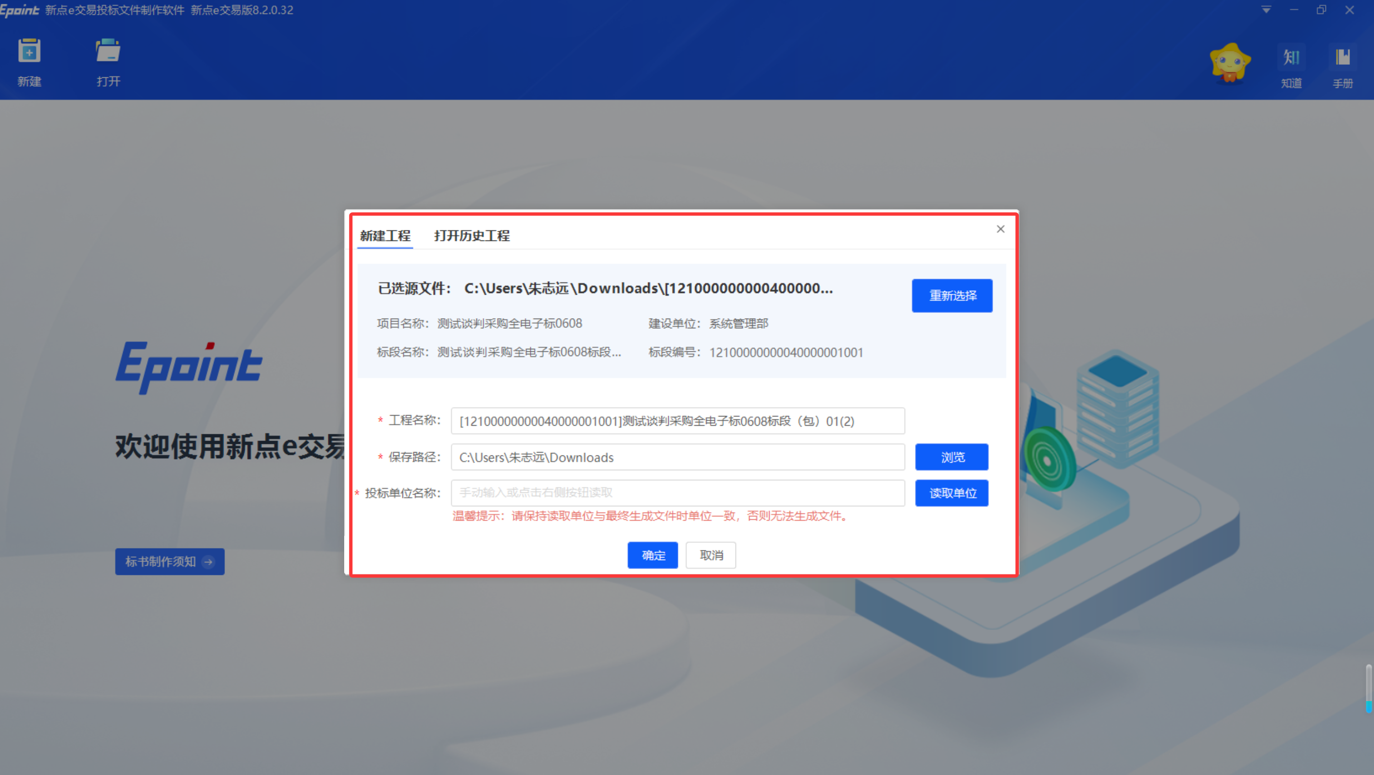

浏览招标文件
点击顶部流程上的【查看招标信息】在这界面上会显示招标文件相关信息，也可以实现导入答疑文件
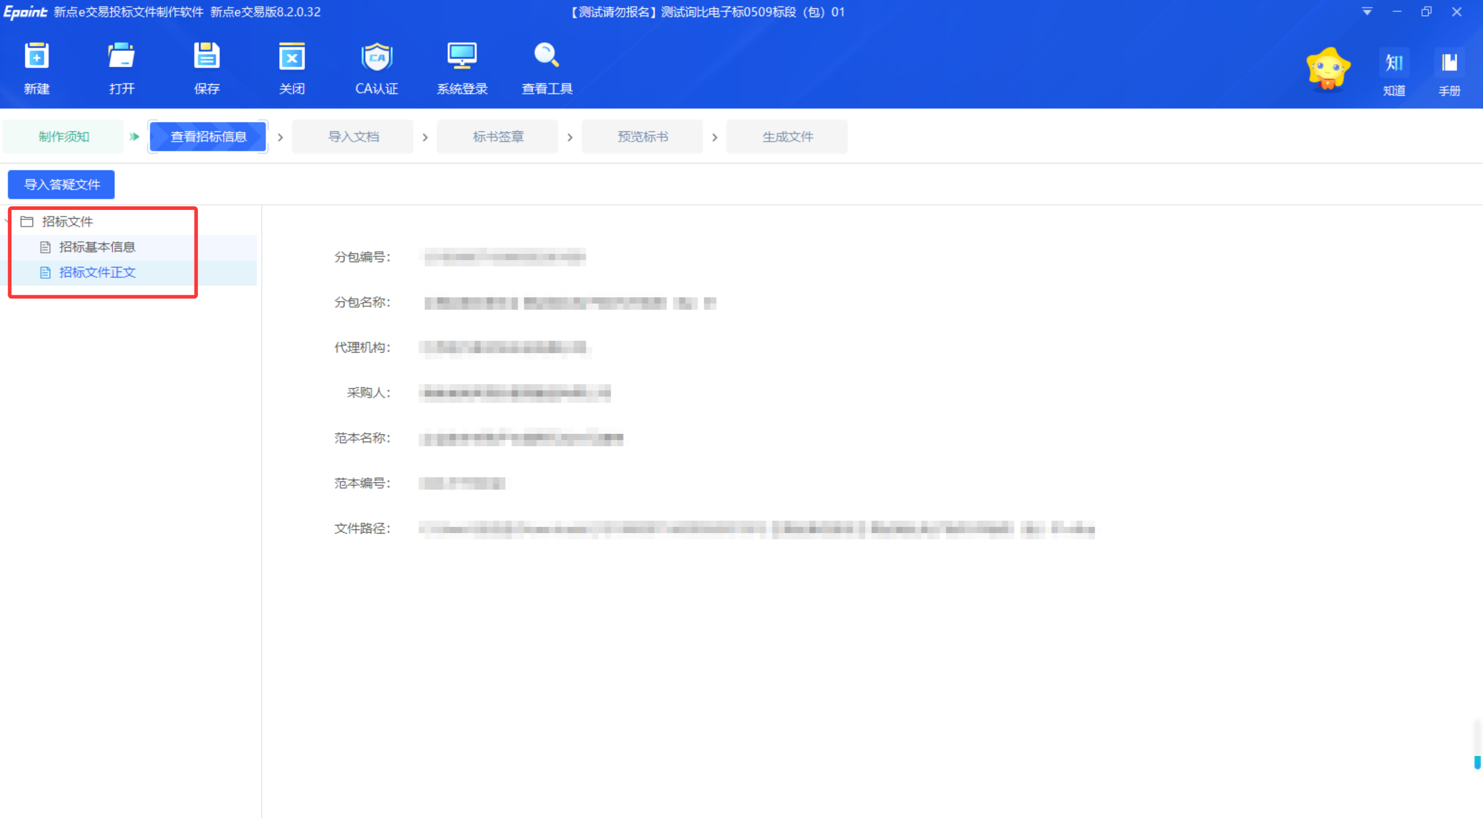

导入文档
按照采购文件的要求在左侧投标文件格式的相应节点上传对应的投标文件内容。
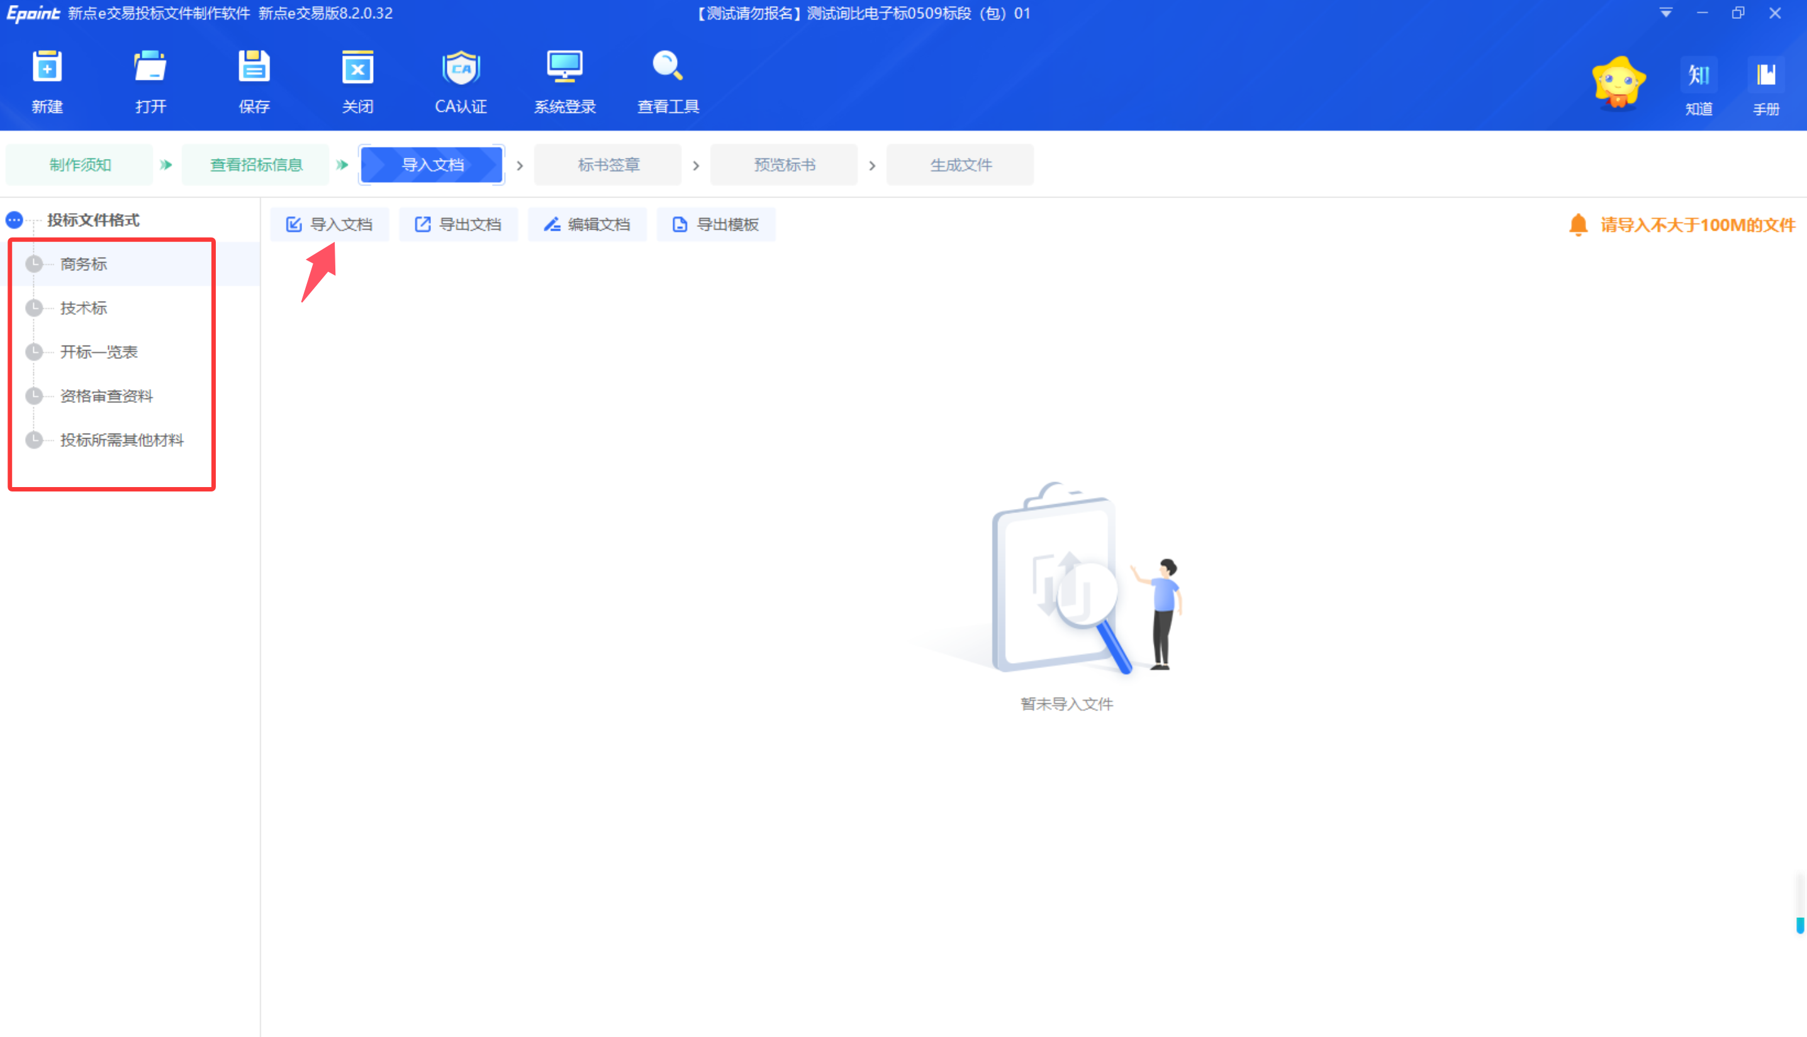

标书签章
点击顶部流程上的【标书签章】，本软件为了方便用户进行操作，在界面上可以看到导入了哪些文件，哪些文件已经转换成PDF，哪些文件已经签章，点击 【转换】按钮，在电子标书一列可以查看/打印已经转换成PDF 格式的文件。也可以点击 【批量转换】按钮。
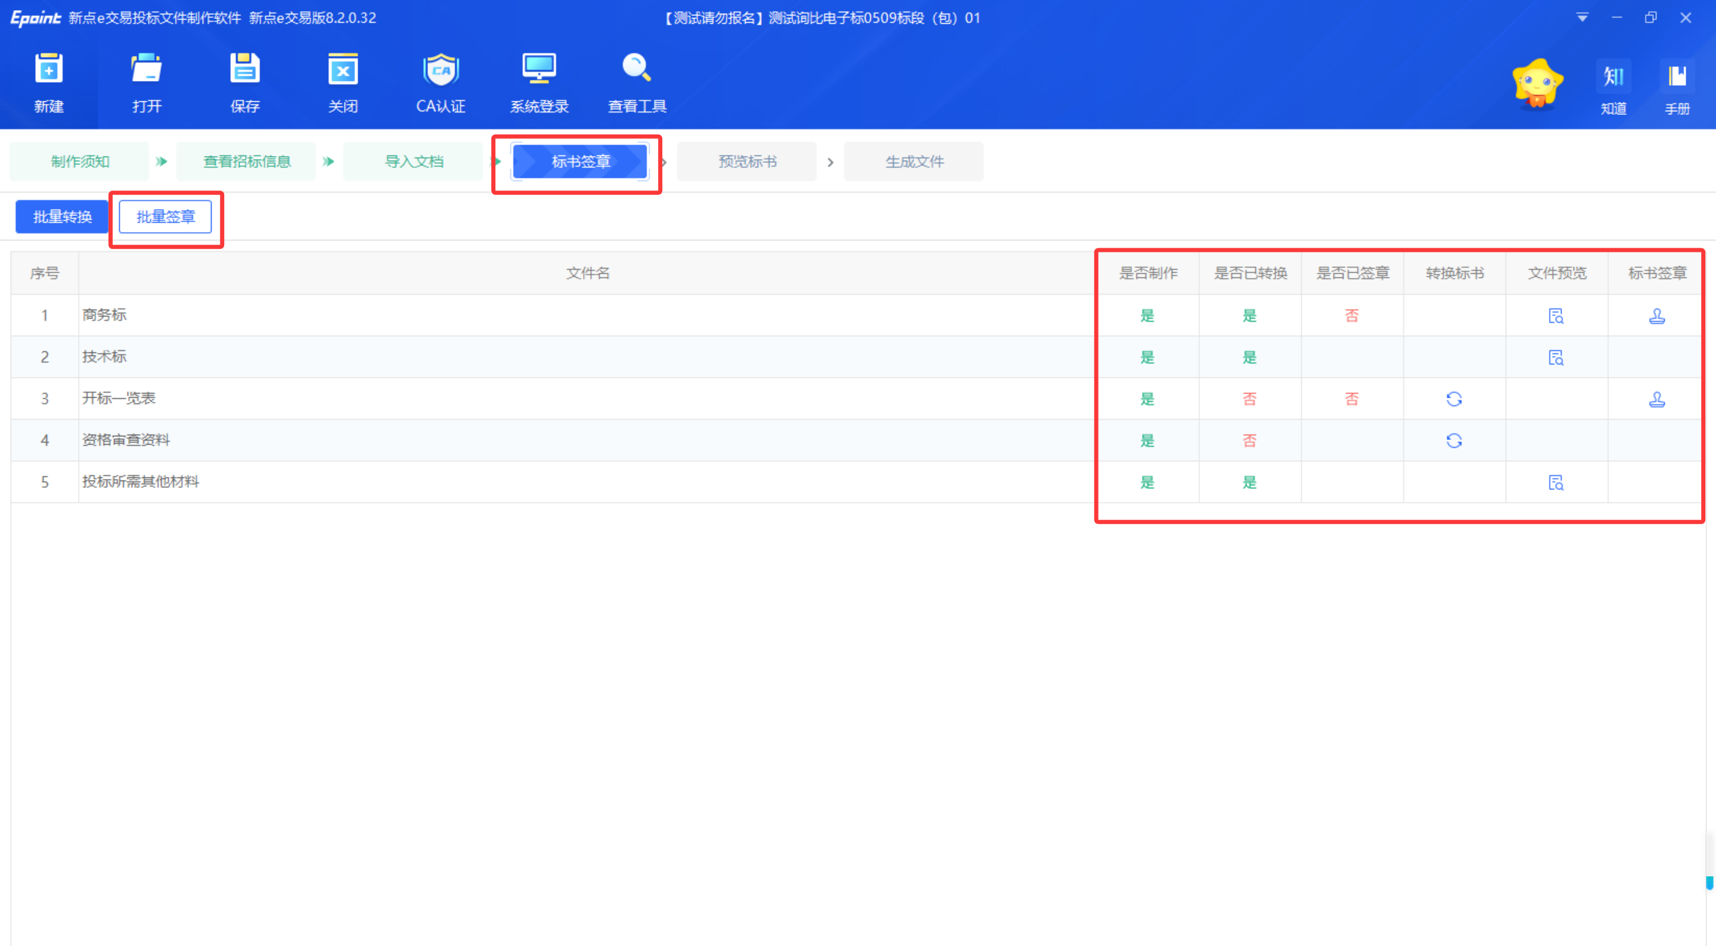
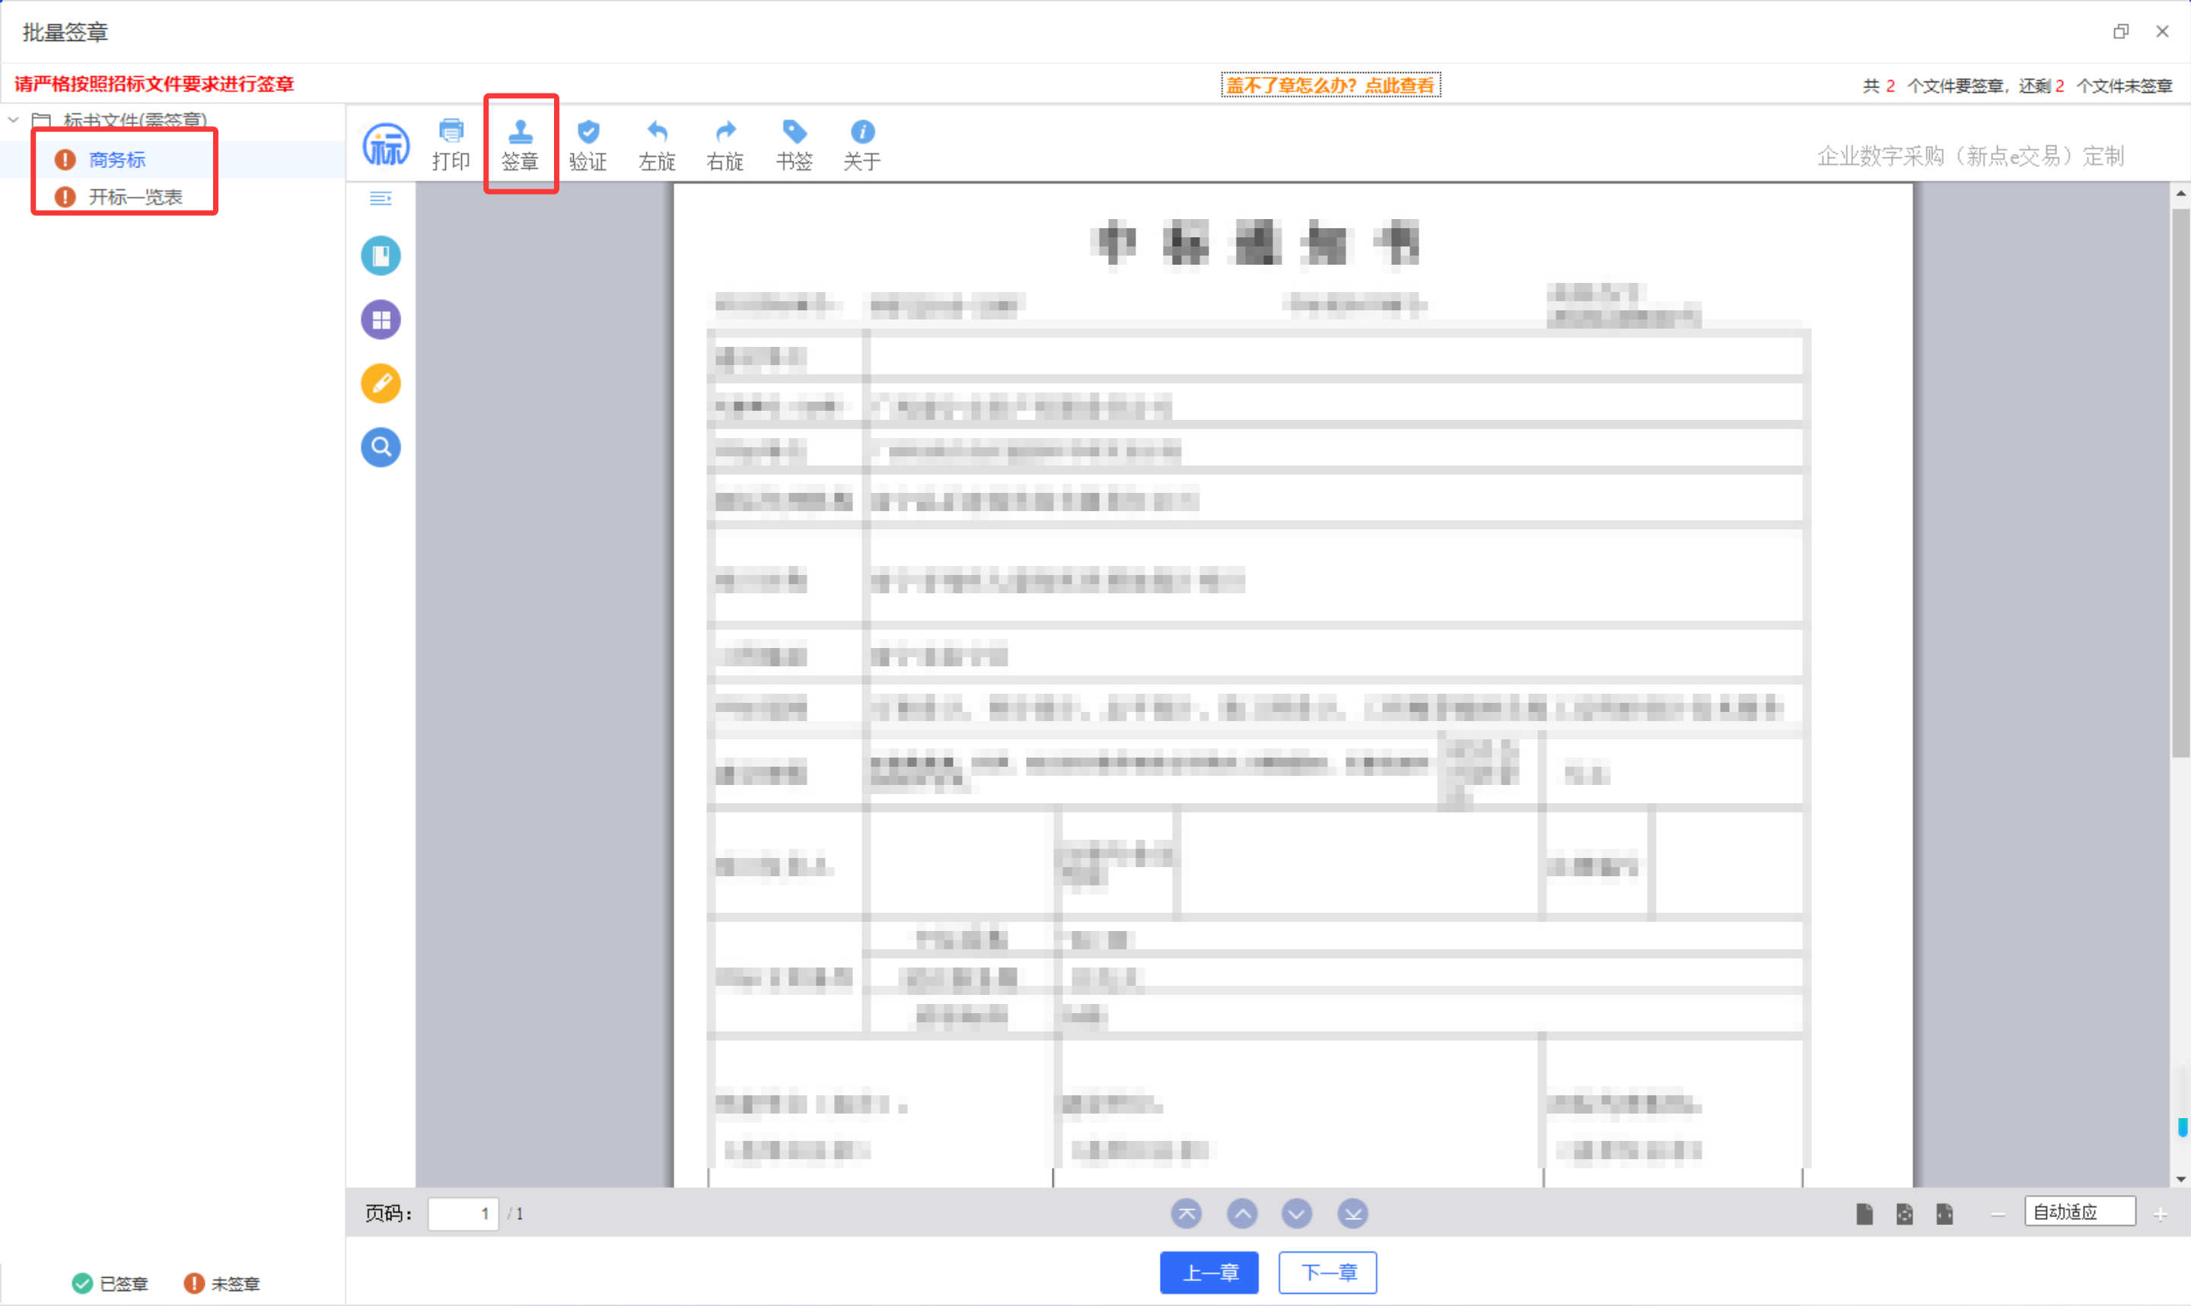
转换成PDF 以后，在标书签章一列对未进行签章文件进行电子签章。

标书预览
点击顶部流程上的【预览标书】，可对已完成转换及签章的标书进行预览，可进行签章验证等操作。
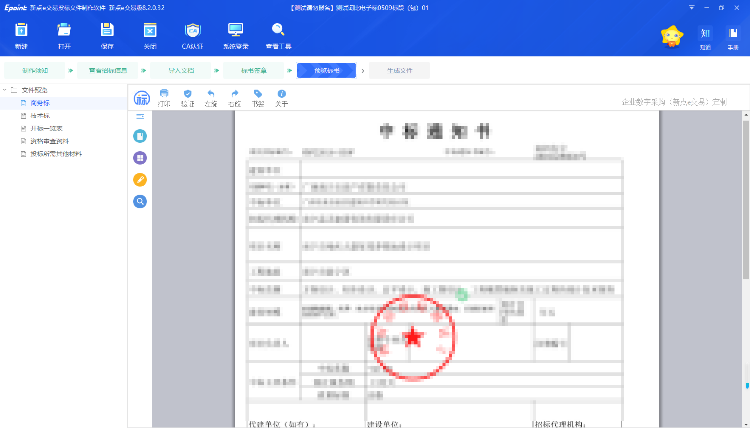

生成文件
点击顶部流程上的【生成文件】，根据已经完成转换、签章及预览的标书进行投标文件生成操作，并选择存放路径存放生成的投标文件。
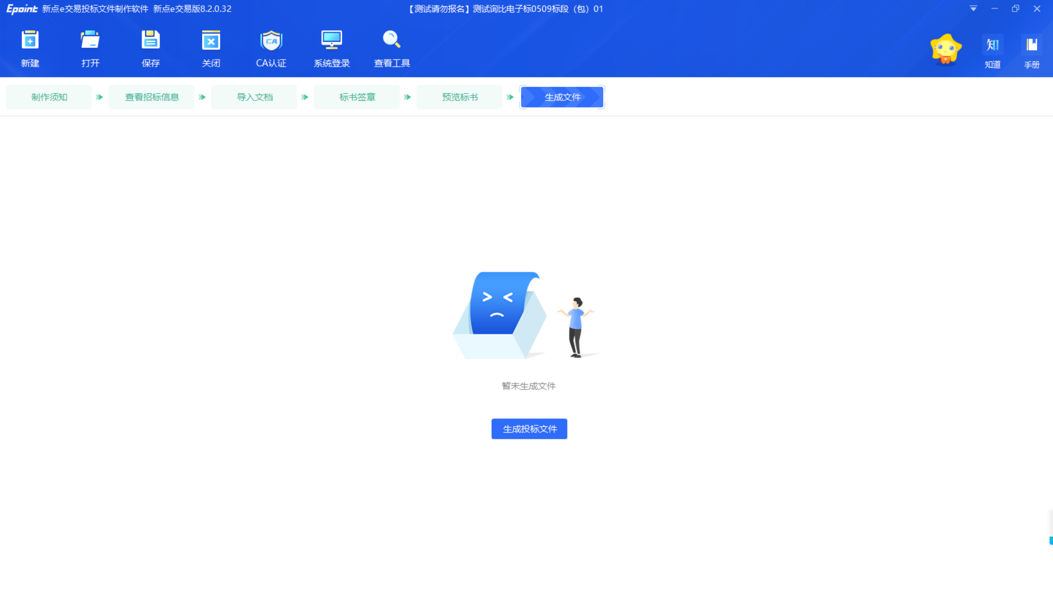
点击【生成投标文件】，工具开始进行文件生成工作，并弹窗展示标书信息，需完成确认后，继续生成任务。
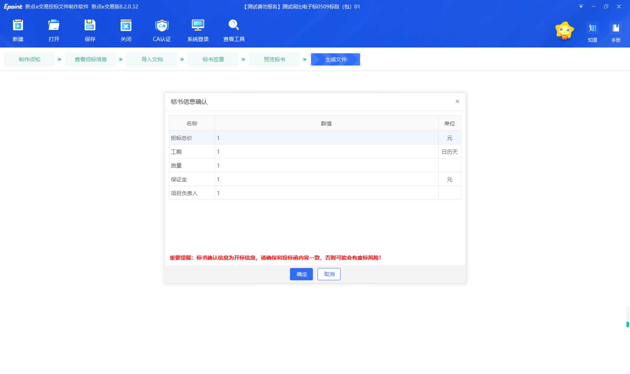
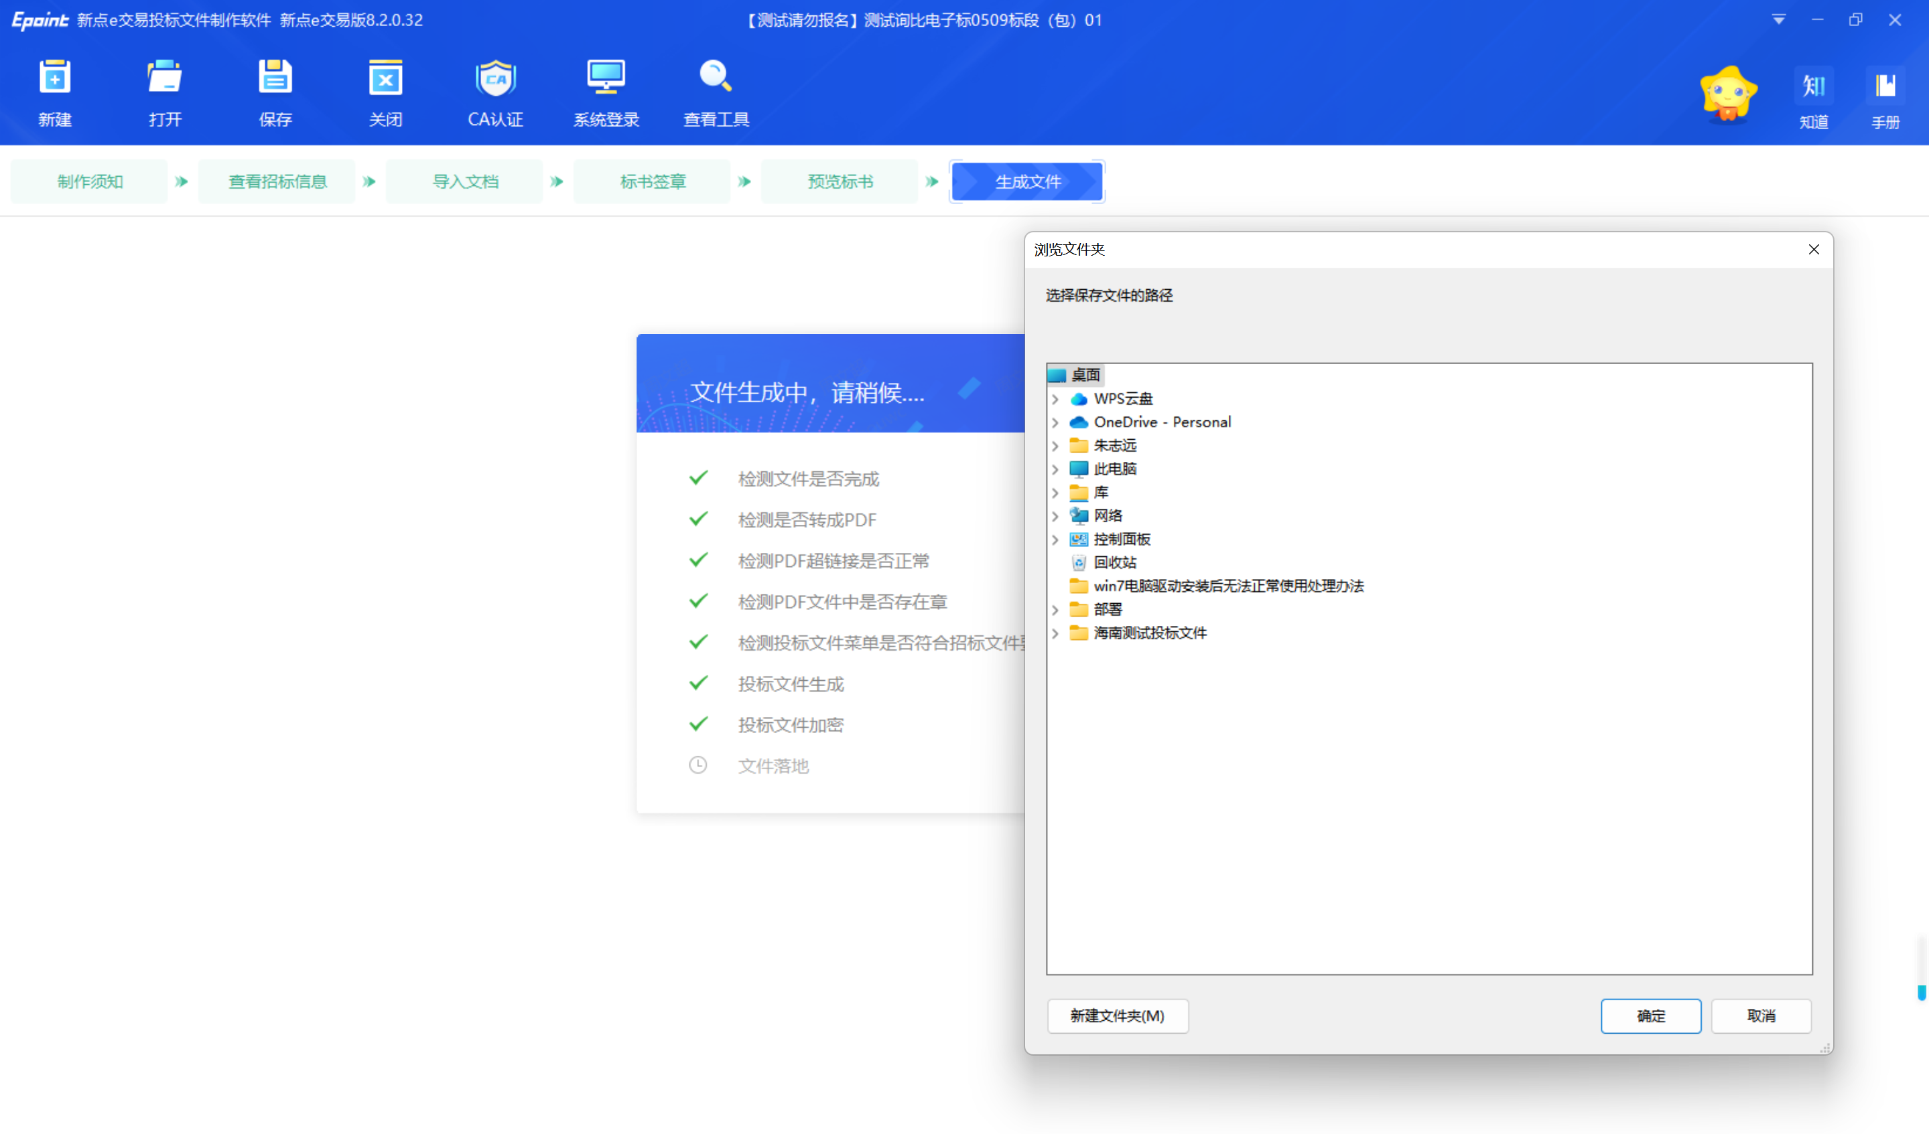
完成投标文件生成后，弹窗提示生成成功，并自动打开文件保存路径：
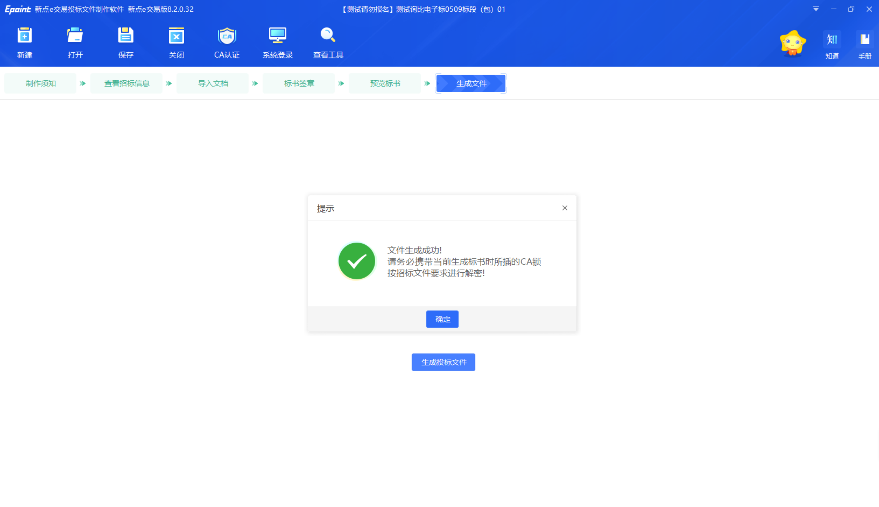
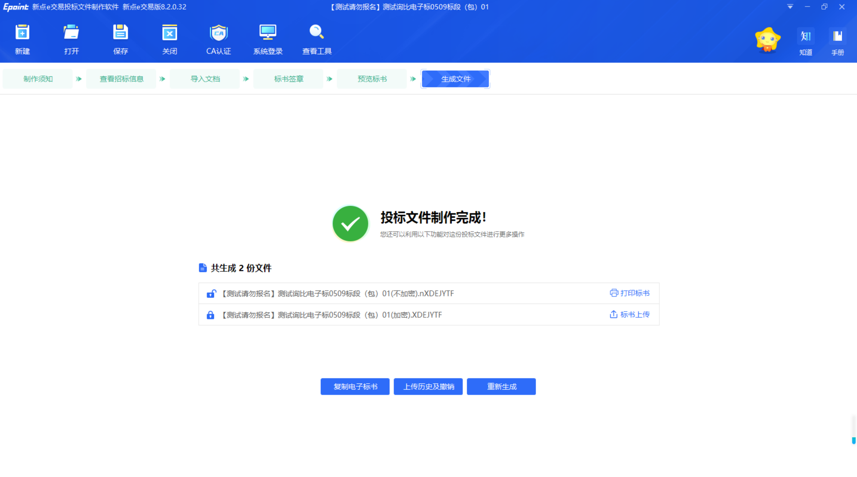

系统界面

注册
打开浏览器，输入：https://hnygcgpt.etrading.cn/，点击【注册】按钮，如下图：
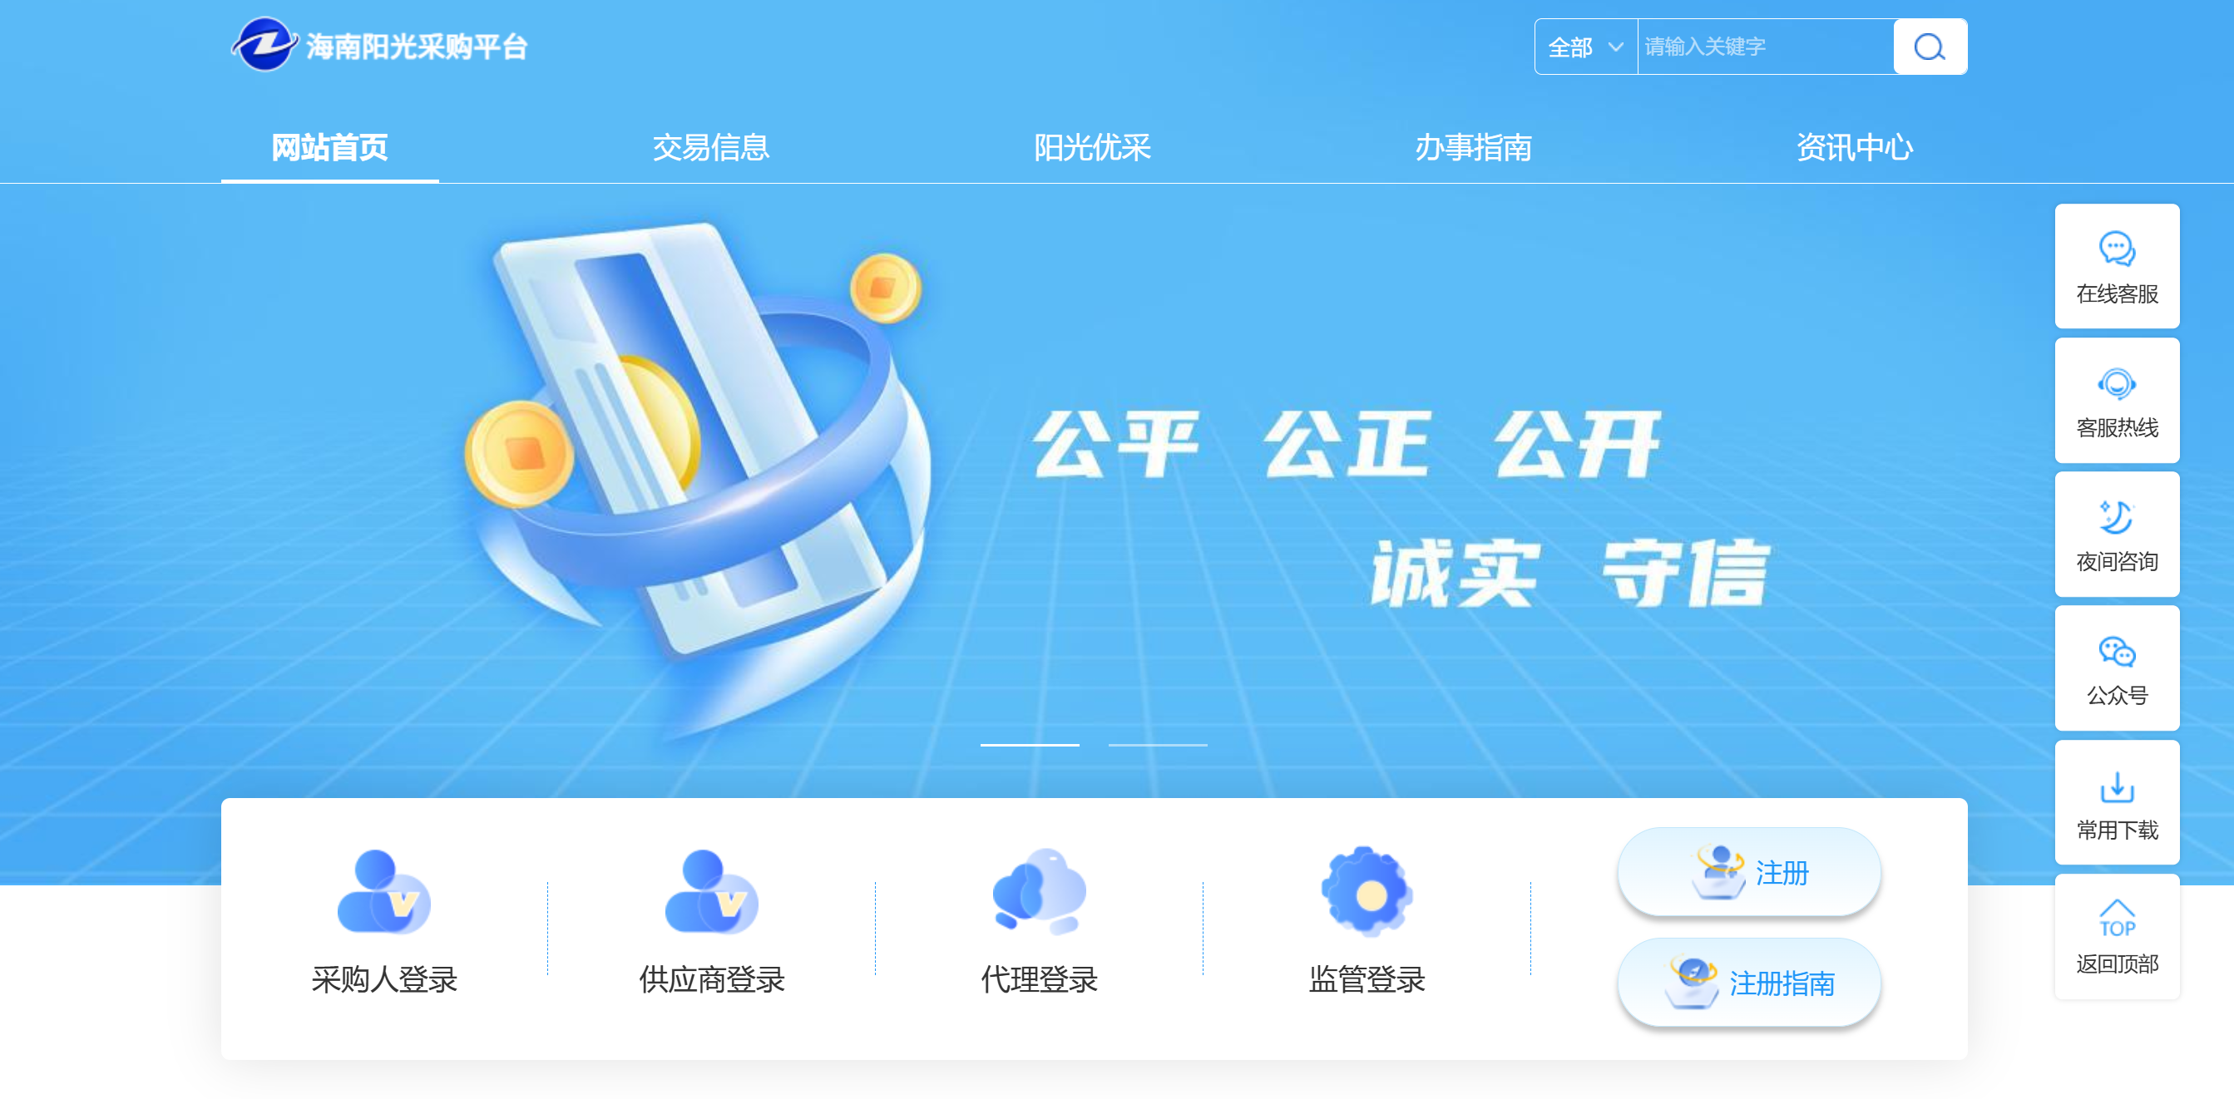
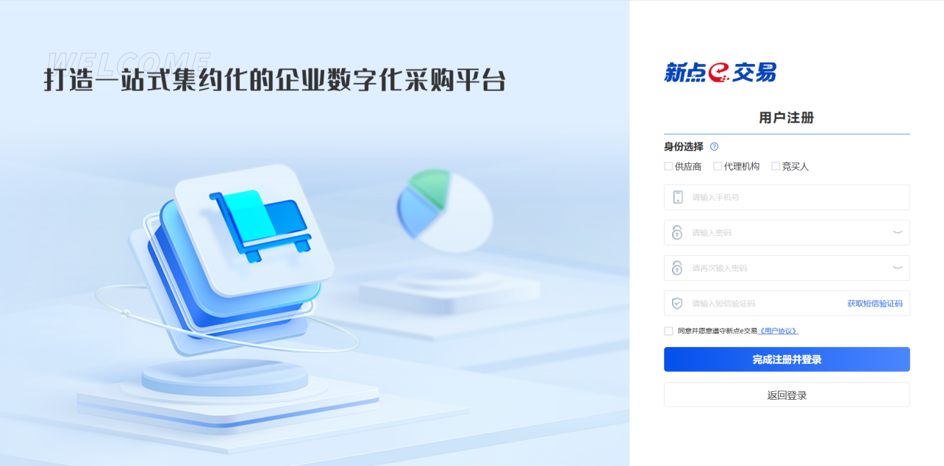
按规则维护身份选择（支持选择多个身份），填写手机号码、密码等信息，并通过手机验证码的方式进行注册验证，如下图：
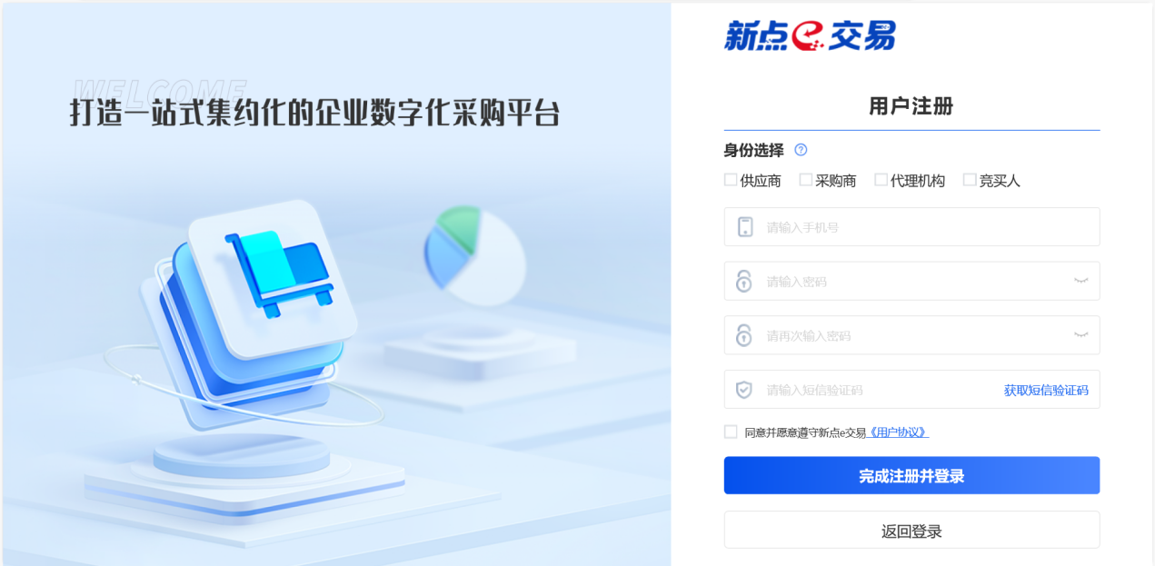
输入验证码后，检查信息无误后阅读用户协议，如下图：
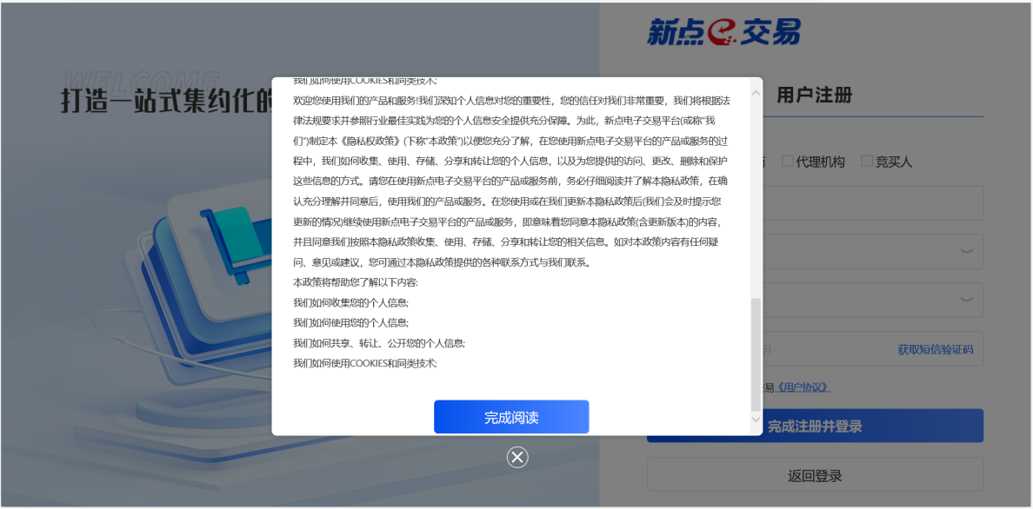
阅读并确认完毕后，点击【立即注册】按钮，页面提示注册成功，完成注册流程。

登录
打开浏览器，输入：https://hnygcgpt.etrading.cn/，点击【供应商登录】按钮，系统支持供应商登录方式选择账号登录，如下图所示：
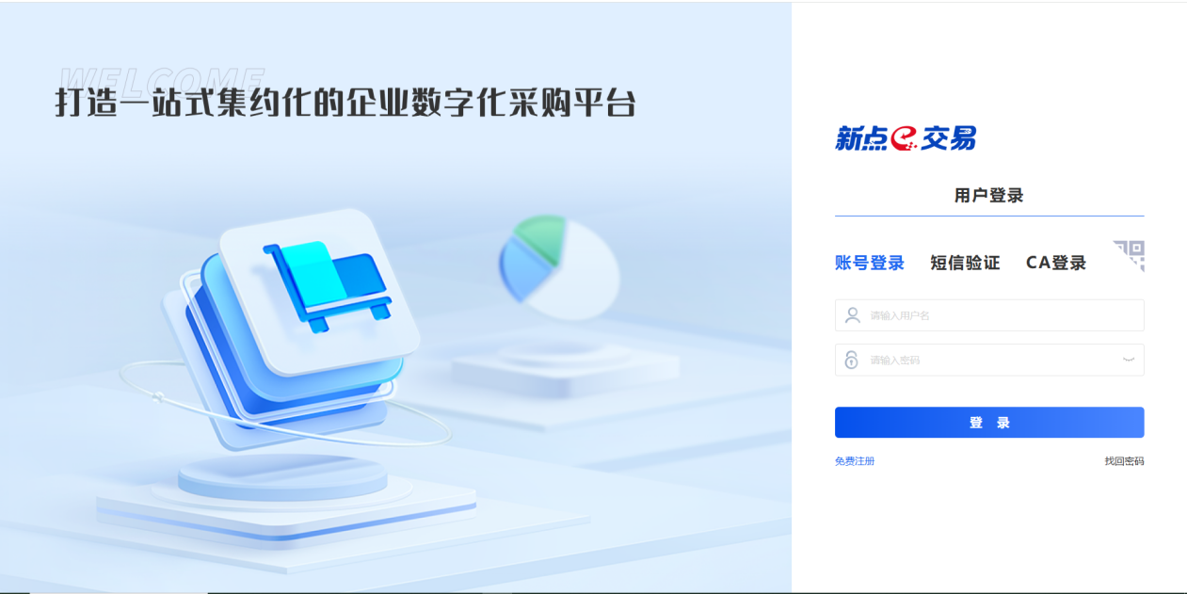
系统支持供应商登录方式选择手机登录，输入手机号、验证码后，点击【登录】按钮，完成登录。如下图所示：
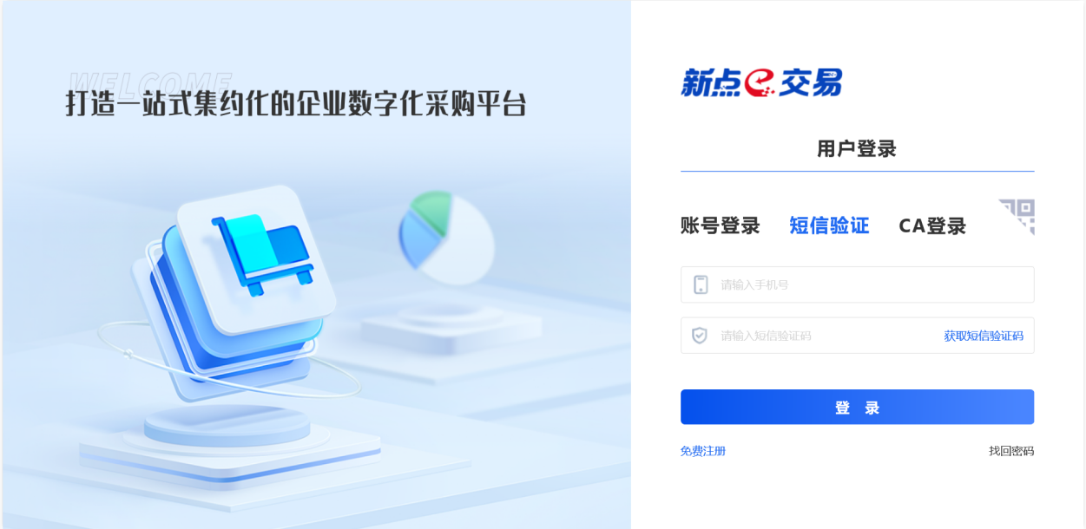
系统支持供应商登录方式选择CA登录，选择CA类型、输入密码后，点击【登录】按钮，完成登录。如下图所示：
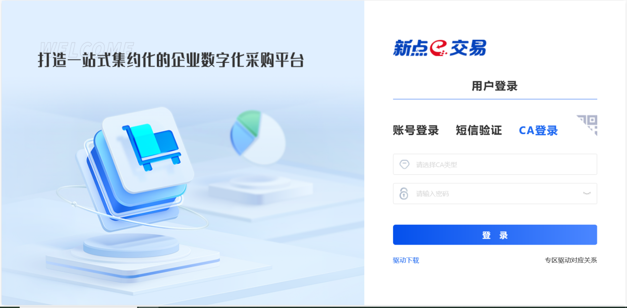

  - 企业认证
对于首次使用“新点e交易”的供应商，须在完成登录后进行企业认证，认证方式包括“创建企业”和“加入企业”。若供应商所属企业未曾入驻过平台，则请选择“创建企业”进行企业认证；若供应商所属企业已入驻平台，则请选择“加入企业”进行企业认证。
供应商完成企业认证后便视为入驻“新点e交易”成功，此时可正常参与交易项目。
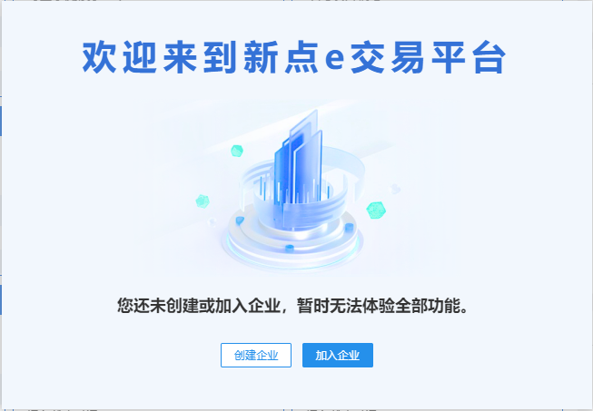
“创建企业”流程如下：
1）所属企业未曾入驻过平台的供应商请点击“创建企业”进行企业认证；
2）请供应商在完成企业名称、统一社会信用代码的输入及营业执照的上传后，点击“提交审核”进行企业信息确认；
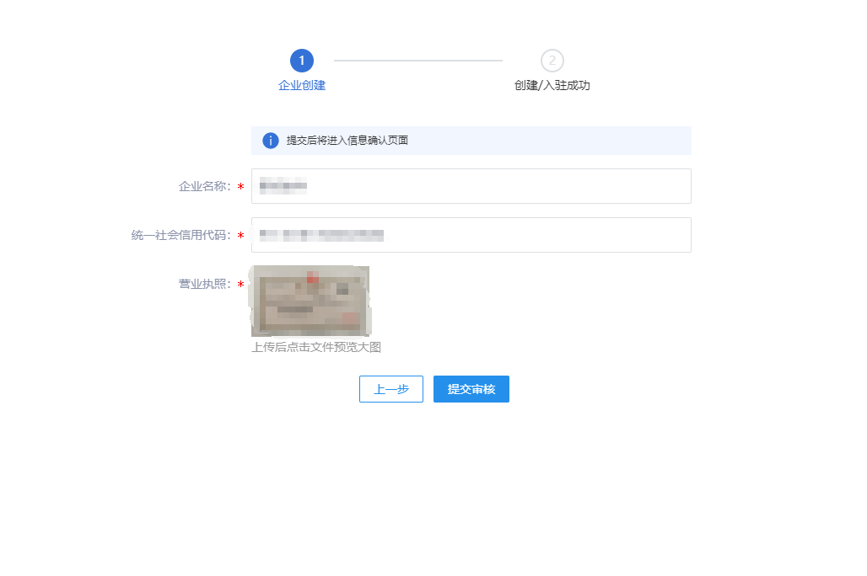
3）系统会自动识别并提取所上传营业执照中的相关信息，请供应商仔细核对并确认无误后再点击“确认并提交”，提交后由系统自动进行审核并在倒计时结束后完成企业认证；
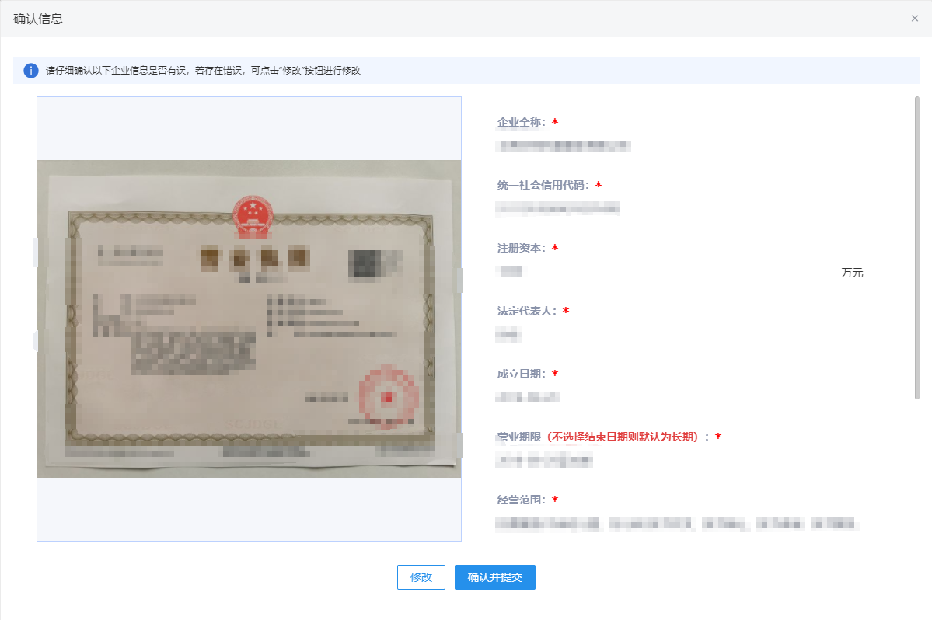
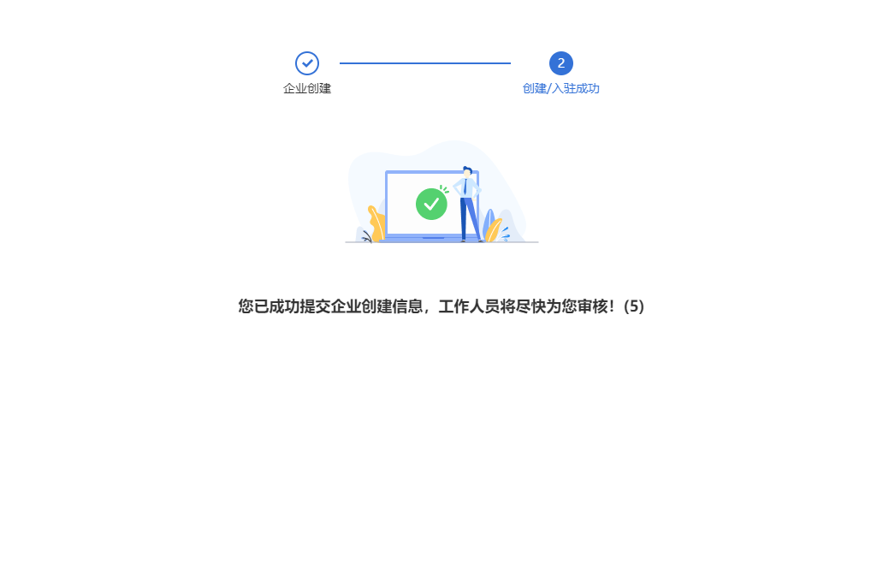
*注意：在进行“创建企业”时，若出现“该企业已入驻”的相关提示，则表明供应商所属企业已入驻过“新点e交易”，请查看加入企业流程；
“加入企业”流程如下：
1）所属企业已入驻平台的供应商请点击“加入企业”进行企业认证；
2）请供应商输入/挑选想要加入的企业名称，输入自身的姓名，上传在职证明后点击“提交审核”发出申请；
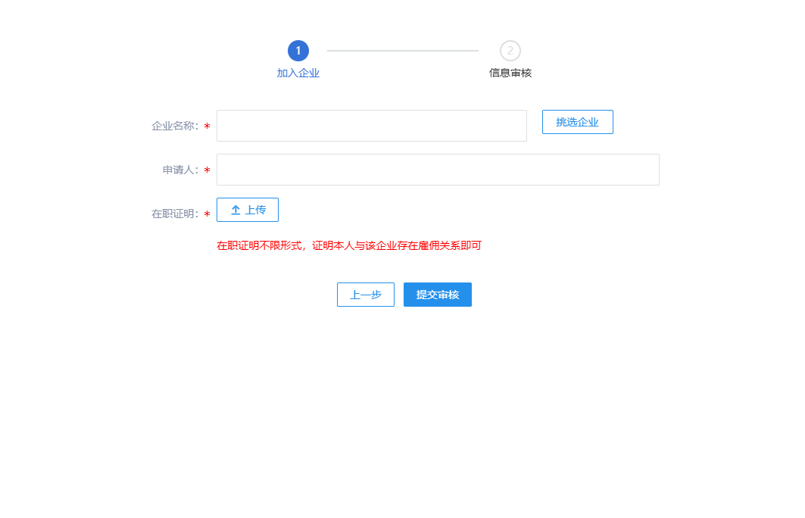
3）对于被申请加入的企业，其人员可点击“全部应用-加入审批”对申请加入本企业的记录进行审批；
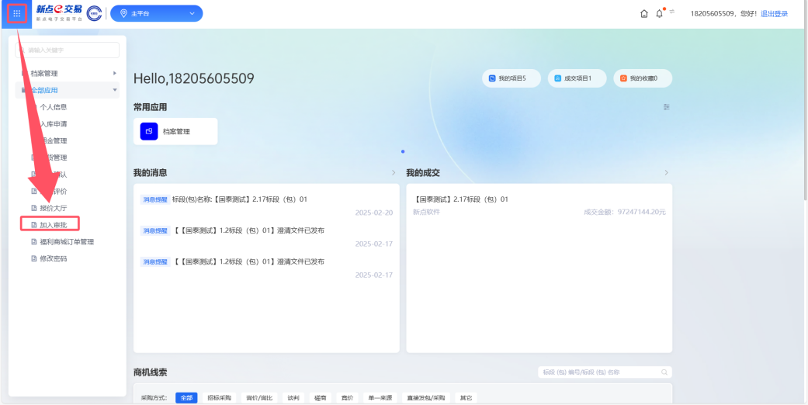
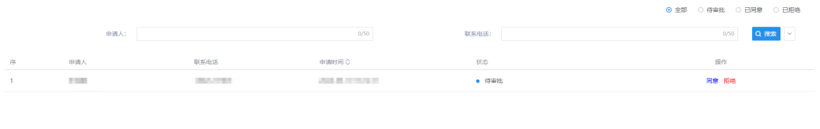
4）若供应商的加入申请审批通过，则表明该供应商的企业认证完成；若加入申请被拒绝，则需要重新进行企业认证；
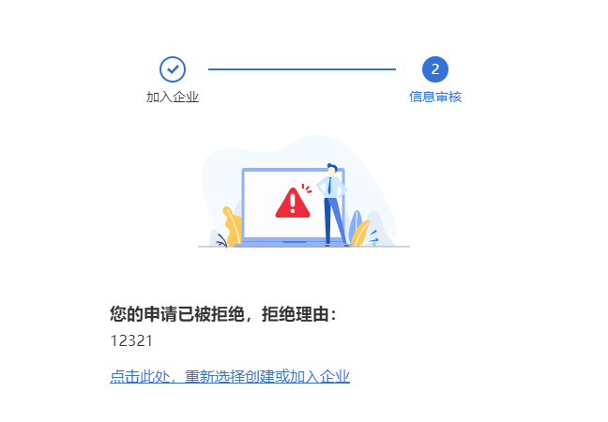

档案管理

基本信息
- 功能介绍
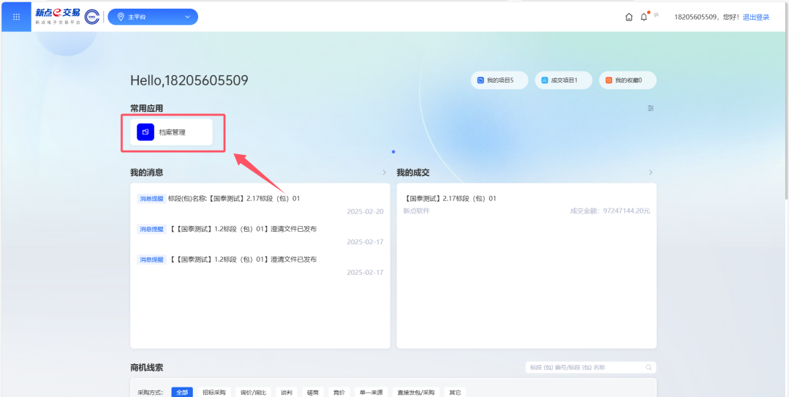
新增、查看、编辑、删除供应商的基本信息内容，包括营业执照信息、基本户信息、法人信息及其他信息内容。
- 菜单路径
默认门户-常用应用--档案管理。
- 操作岗位
供应商。
- 界面操作

营业执照信息
- 编辑
点击“编辑”按钮，可对对应的信息进行修改。
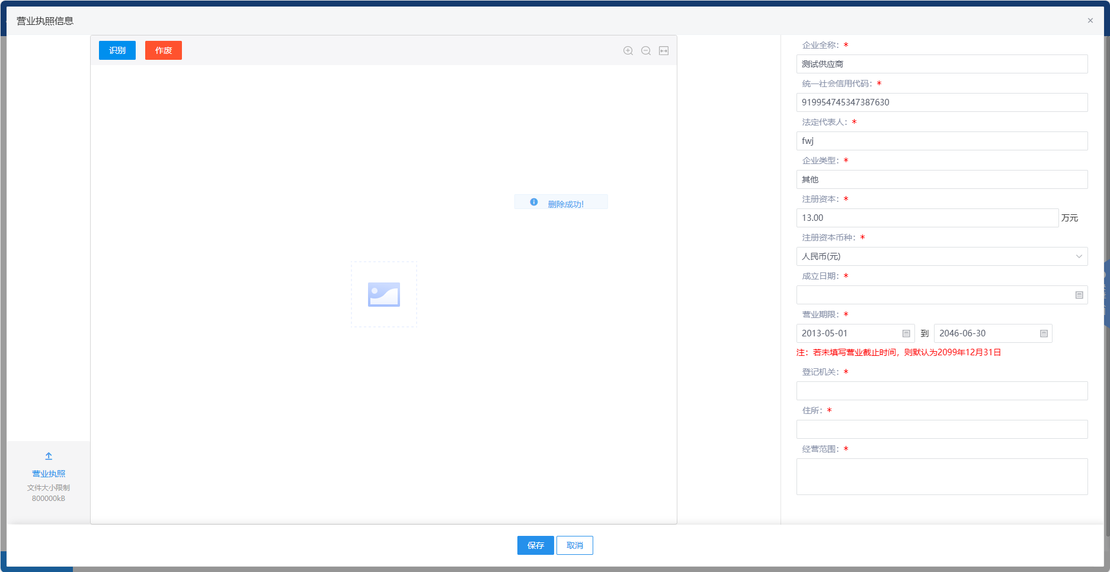
填写或修改完成后，点击下方“保存”按钮，即完成信息的保存和更改；点击下方“取消”按钮，退出编辑页面。
- 识别
点击左上角“识别”按钮，可对对应的上传的证照信息进行OCR识别。
- 作废
点击左上角“作废”按钮，可对该证照信息进行作废。
- 查看证照
点击右上角“查看证照”按钮，可对对应信息进行查看。
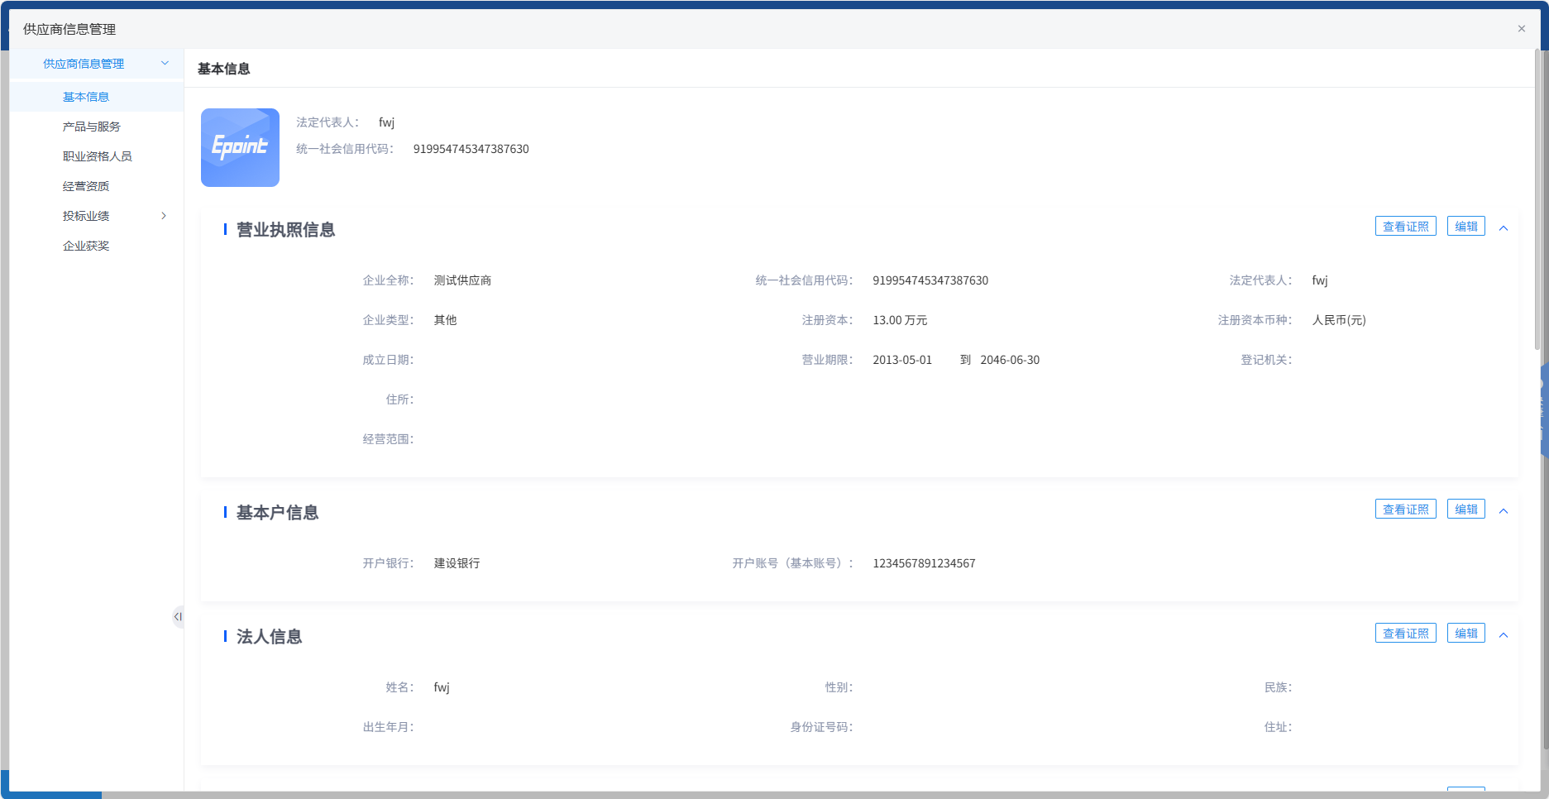

基本户信息
- 编辑
点击“编辑”按钮，可对对应的信息进行修改。
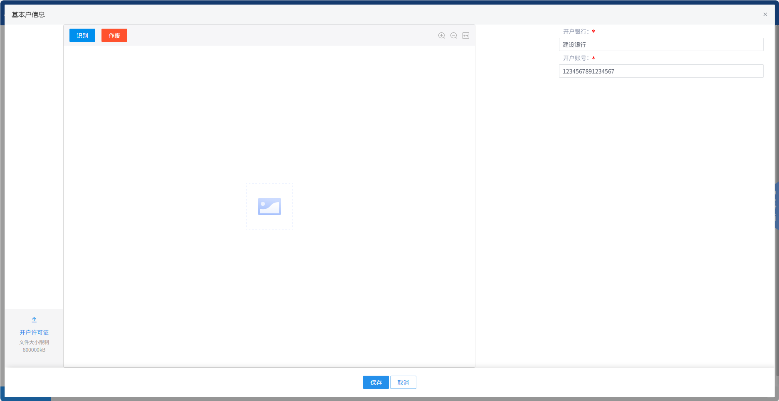
填写或修改完成后，点击下方“保存”按钮，即完成信息的保存和更改；点击下方“取消”按钮，退出编辑页面。
- 识别
点击左上角“识别”按钮，可对对应的上传的证照信息进行OCR识别。
- 作废
点击左上角“作废”按钮，可对该证照信息进行作废。
- 查看证照
点击右上角“查看证照”按钮，可对对应信息进行查看。

法人信息
- 编辑
点击“编辑”按钮，可对对应的信息进行修改。
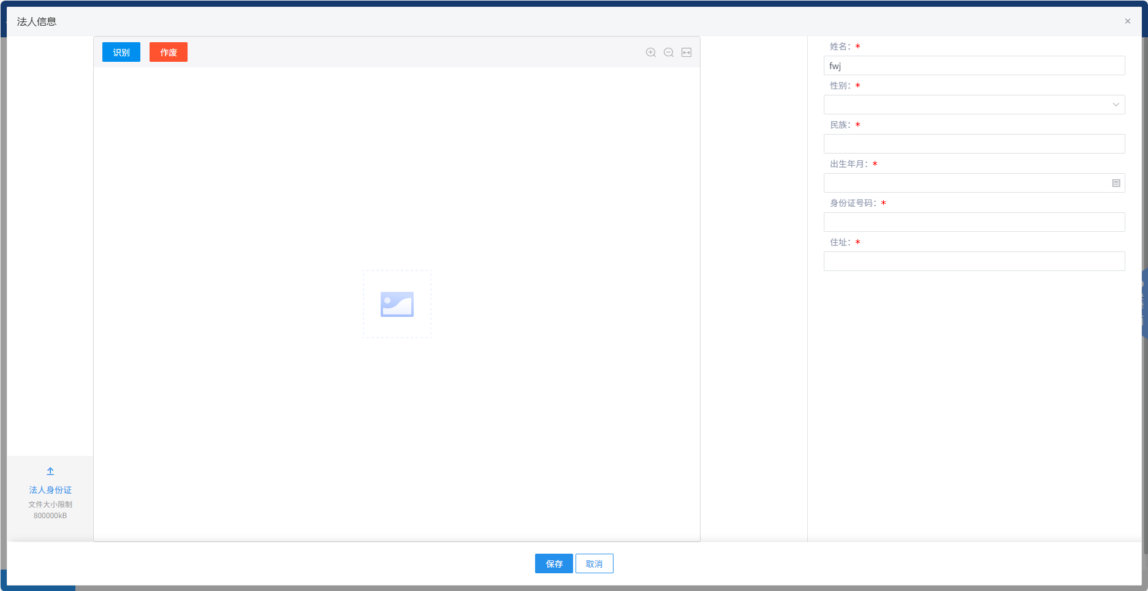
填写或修改完成后，点击下方“保存”按钮，即完成信息的保存和更改；点击下方“取消”按钮，退出编辑页面。
- 识别
点击左上角“识别”按钮，可对对应的上传的证照信息进行OCR识别。
- 作废
点击左上角“作废”按钮，可对该证照信息进行作废。
- 查看证照
点击右上角“查看证照”按钮，可对对应信息进行查看。

其他信息
- 编辑
点击“编辑”按钮，可对对应的信息进行修改。
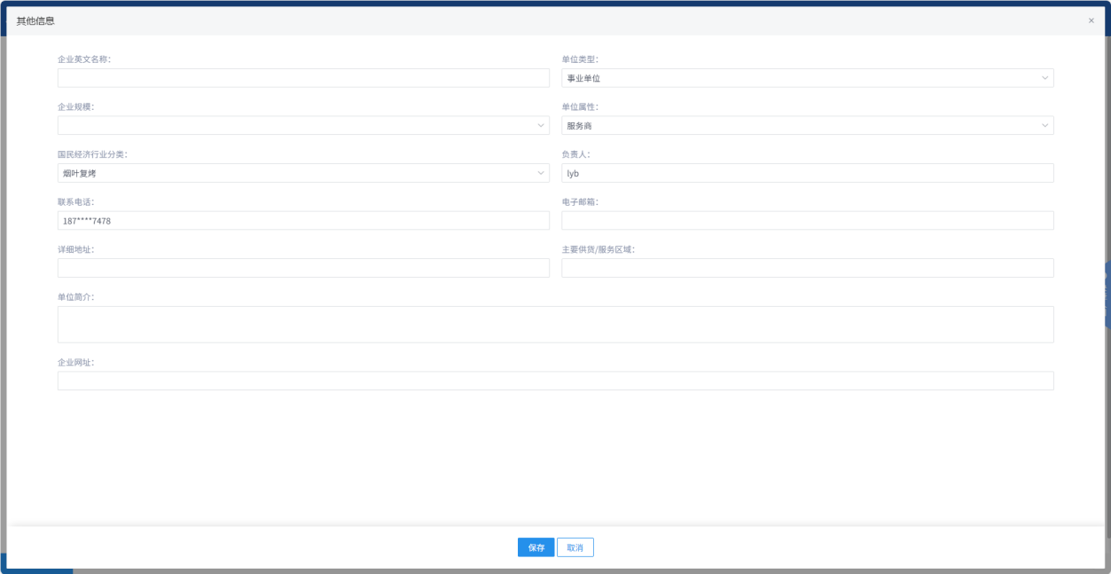
填写或修改完成后，点击下方“保存”按钮，即完成信息的保存和更改；点击下方“取消”按钮，退出编辑页面。

相关附件
- 上传附件
点击“上传附件”按钮，可上传对应附件。
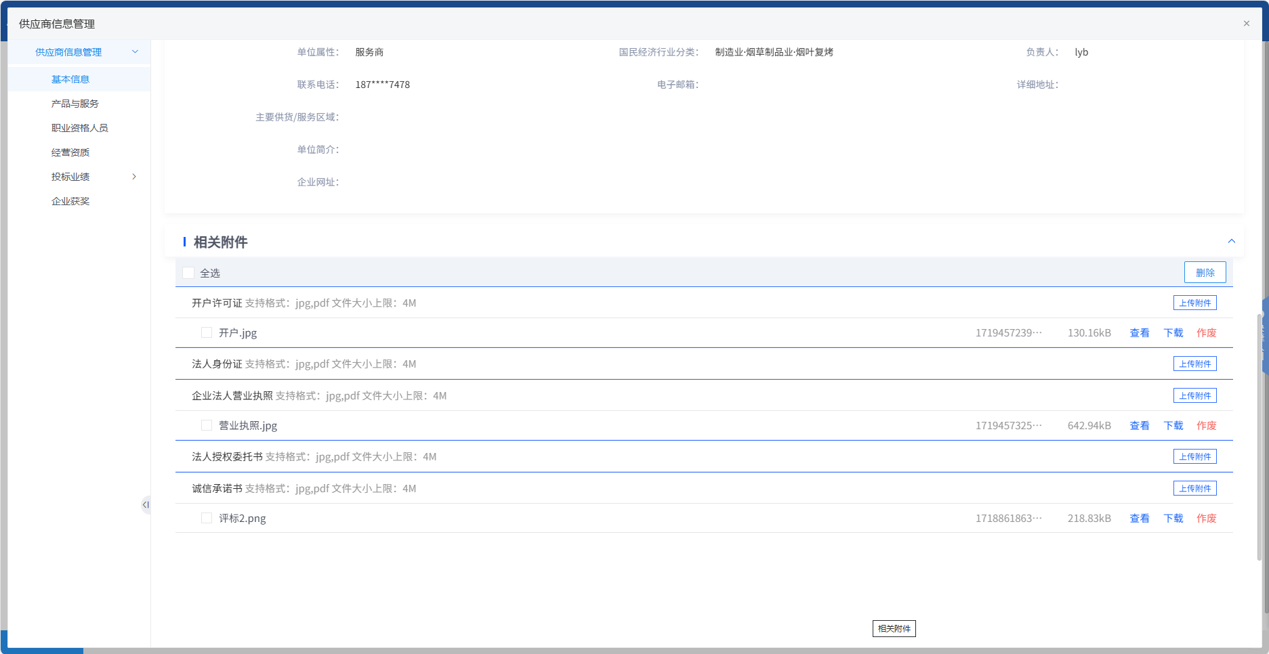
- 查看
点击右上角“查看证照”按钮，可对对应信息进行查看。
- 下载
点击右上角“下载”按钮，可下载对应的附件。
- 作废
点击右上角“作废”按钮，可对该证照信息进行作废。

产品与服务
- 功能介绍
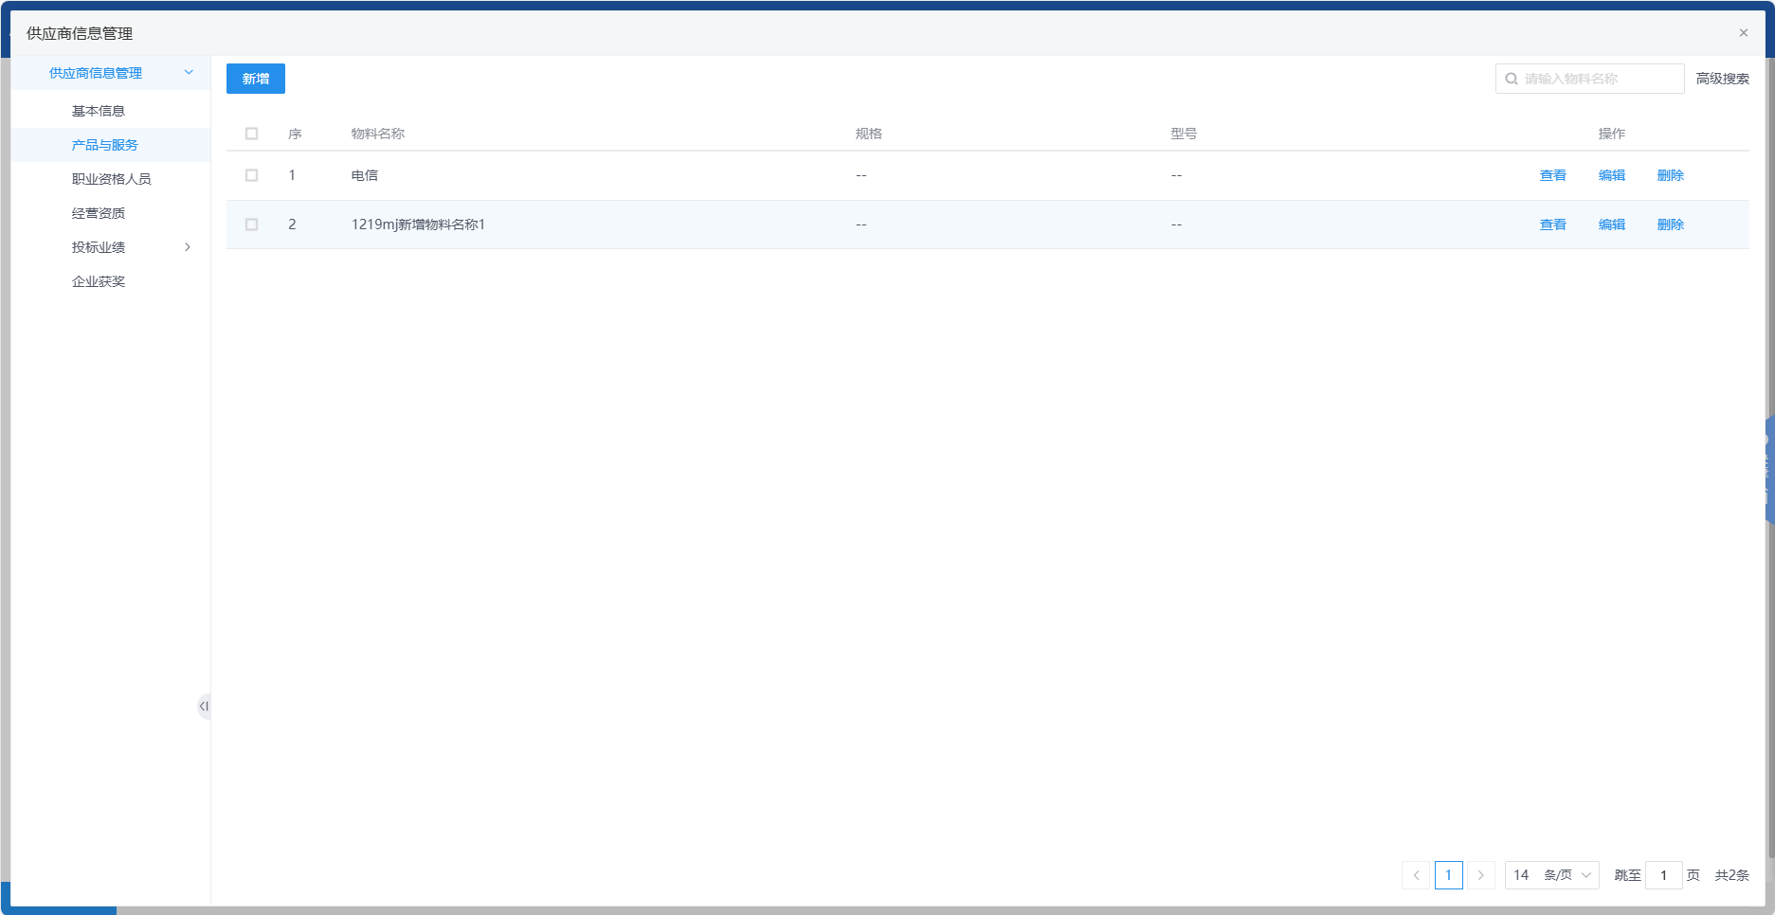
新增、编辑、查看、删除供应商的产品与服务信息内容，包括产品与服务的物料名称、类别名称、供货及服务区域等内容。
- 菜单路径
默认门户-常用应用--档案管理。
- 操作岗位
供应商。
- 界面操作
- 新增
点击“新增”按钮，可新增一条数据，完成对应信息的新增。
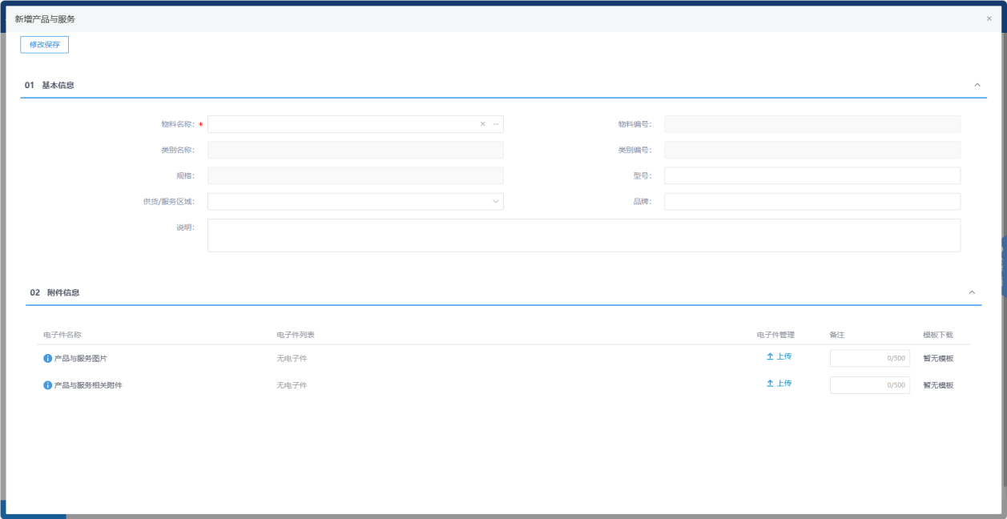
填写或修改完成后，点击下方“修改保存”按钮，即完成信息的保存和更改。
- 查看
选择一条数据，点击“查看”按钮，可对对应信息进行查看。
- 编辑
选择一条数据，点击“编辑”按钮，可对对应信息进行编辑。

- 删除
选择一条数据，点击“删除”按钮，可对对应信息进行删除。

职业资格人员
新增、编辑、查看、删除供应商的职业资格人员信息内容，包括职业资格人员的身份证号码、姓名等内容。
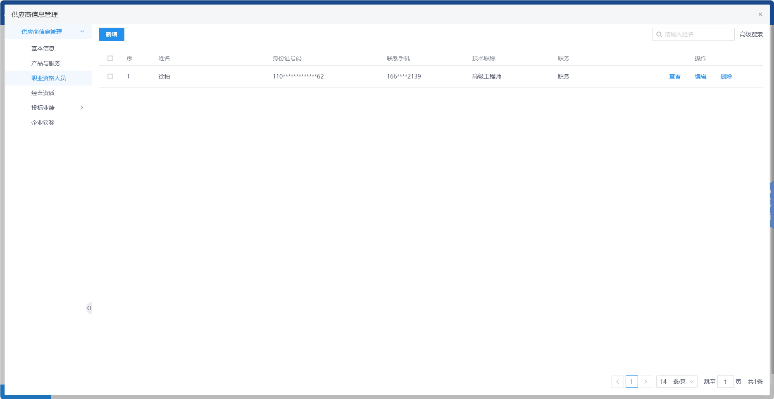
- 菜单路径
默认门户-常用应用--档案管理。
- 操作岗位
供应商。
- 界面操作
- 新增
点击“新增”按钮，可新增一条数据，完成对应信息的新增。
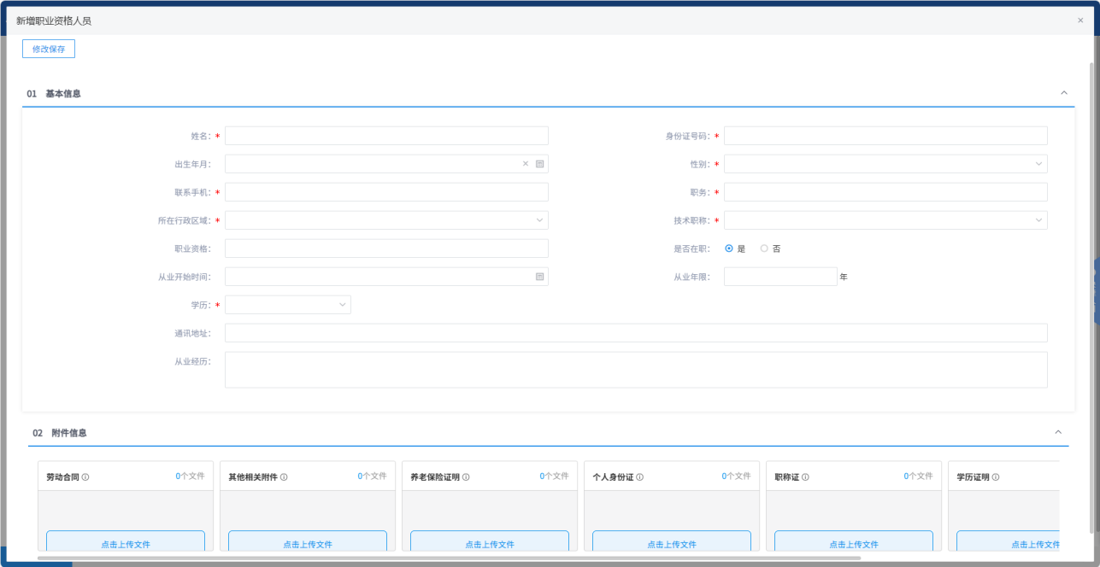
填写或修改完成后，点击下方“修改保存”按钮，即完成信息的保存和更改。
- 查看
选择一条数据，点击“查看”按钮，可对对应信息进行查看。
- 编辑
选择一条数据，点击“编辑”按钮，可对对应信息进行编辑。
- 删除
选择一条数据，点击“删除”按钮，可对对应信息进行删除。

经营资质
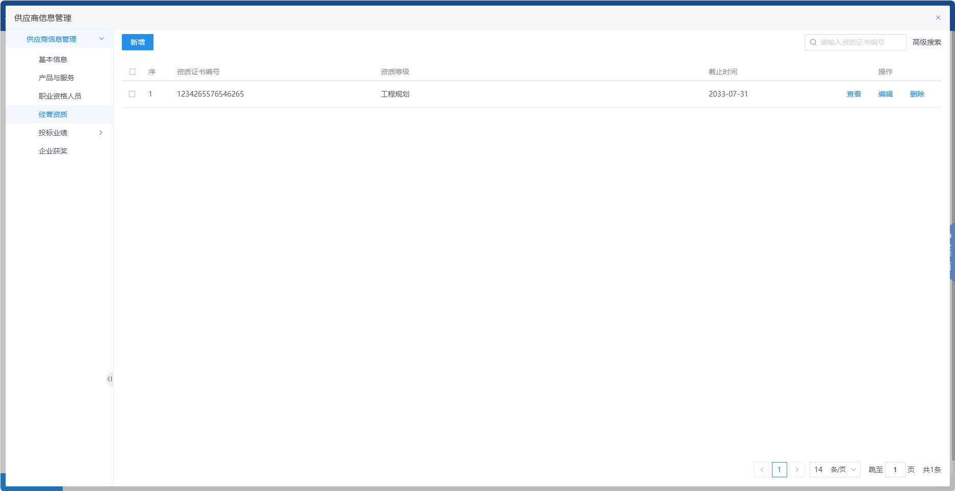
新增、编辑、查看、删除供应商的经营资质信息内容，包括资质类别、资质证照等信息。
- 菜单路径
默认门户-常用应用--档案管理。
- 操作岗位
供应商。
- 界面操作
- 新增
点击“新增”按钮，可新增一条数据，完成对应信息的新增。
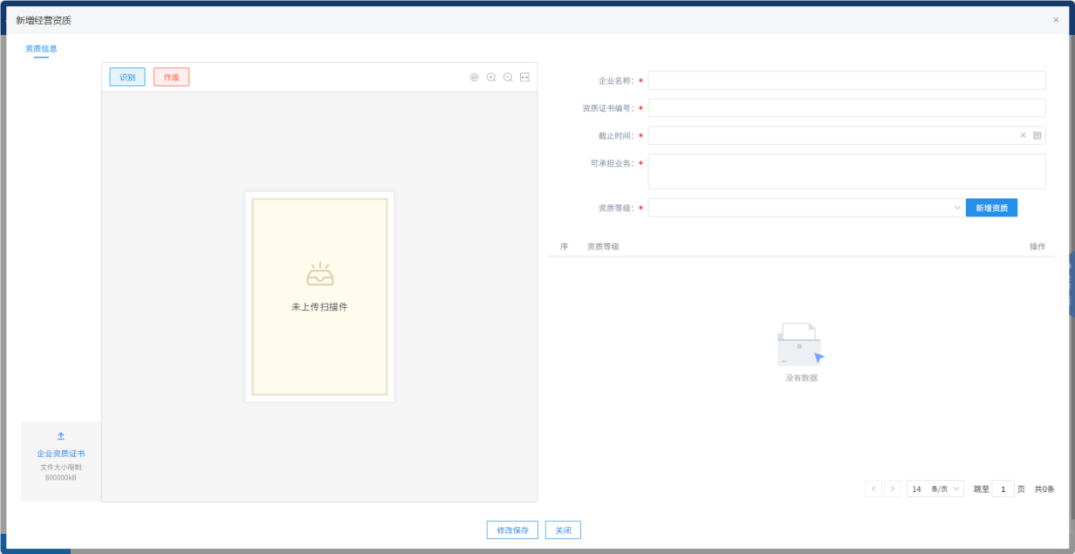
填写或修改完成后，点击下方“修改保存”按钮，即完成信息的保存和更改。
- 查看
选择一条数据，点击“查看”按钮，可对对应信息进行查看。
- 编辑
选择一条数据，点击“编辑”按钮，可对对应信息进行编辑。

- 删除
选择一条数据，点击“删除”按钮，可对对应信息进行删除。

投标业绩
新增、编辑、查看、删除供应商的投标业绩信息内容，包括投标业绩的标段包编号、标段包名称、项目负责人、中标金额等内容。
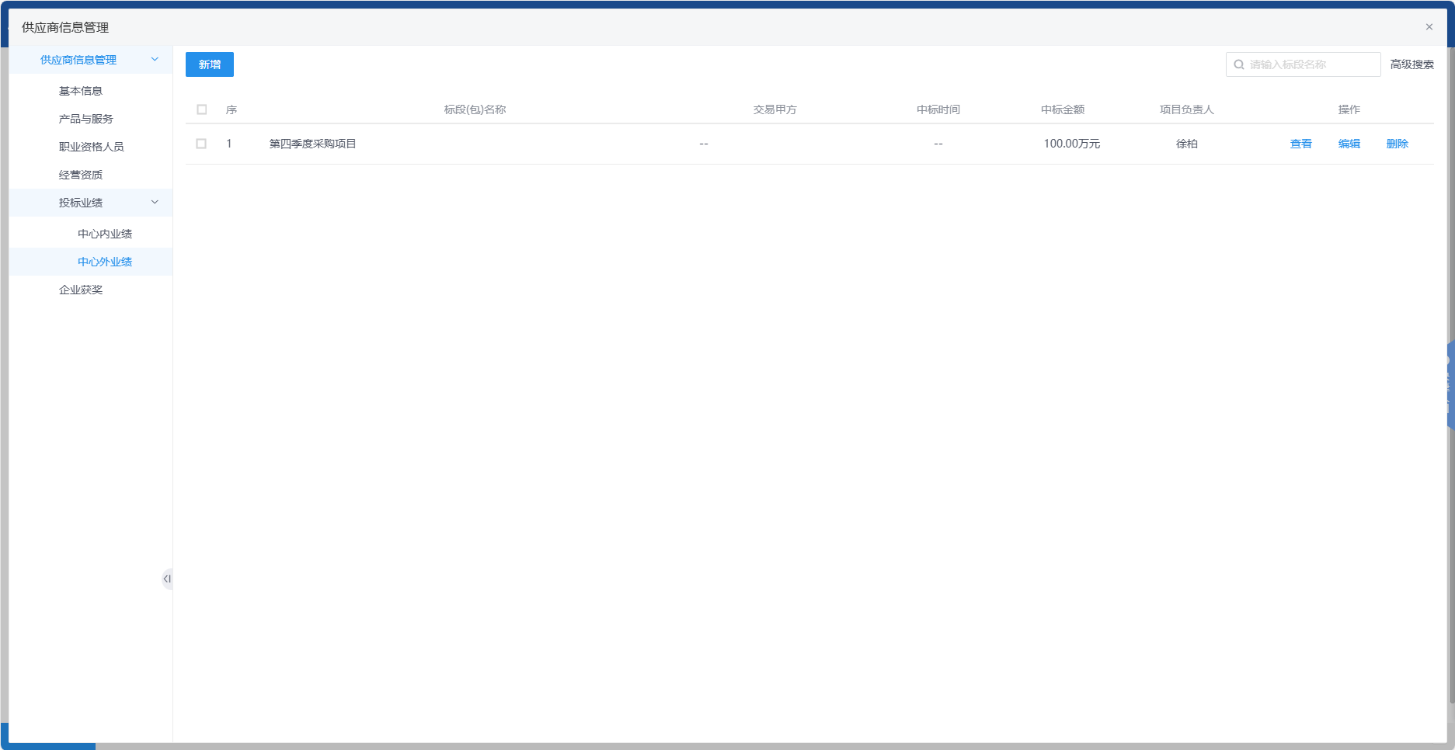
- 菜单路径
默认门户-常用应用--档案管理。
- 操作岗位
供应商。
- 界面操作
- 新增
点击“新增”按钮，可新增一条数据，完成对应信息的新增。
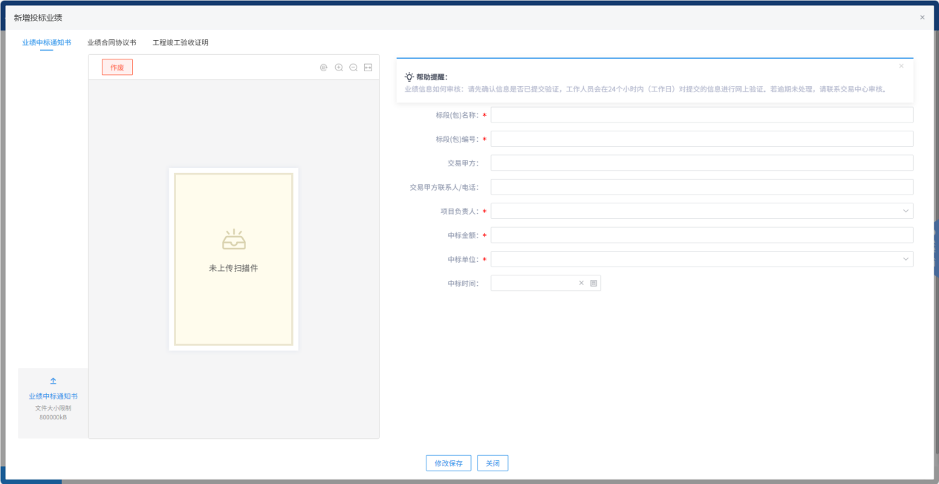
填写或修改完成后，点击下方“修改保存”按钮，即完成信息的保存和更改。
- 查看
选择一条数据，点击“查看”按钮，可对对应信息进行查看。
- 编辑
选择一条数据，点击“编辑”按钮，可对对应信息进行编辑。
- 删除
选择一条数据，点击“删除”按钮，可对对应信息进行删除。

企业获奖
新增、编辑、查看、删除供应商的企业获奖信息内容，包括获奖名称等内容。
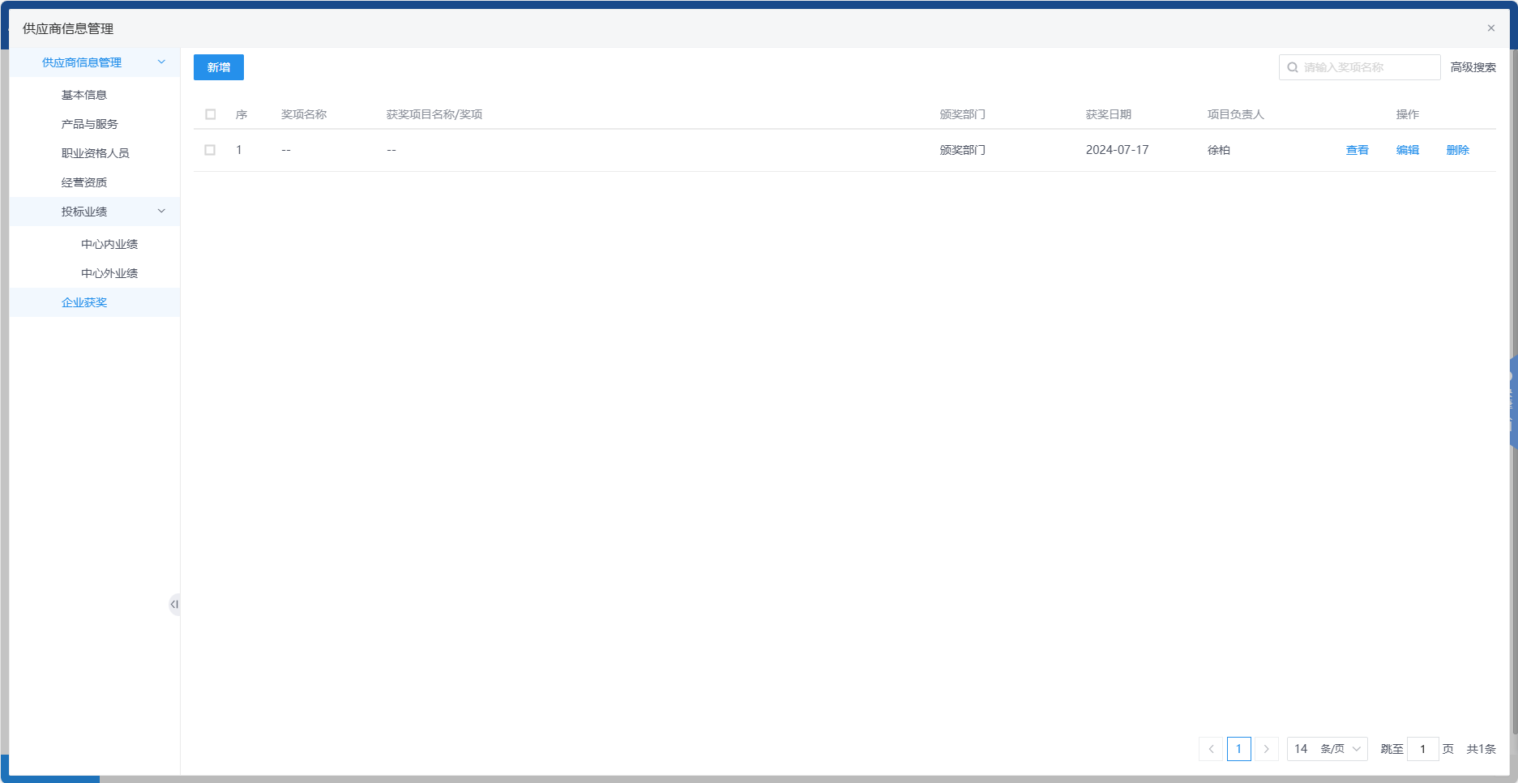
- 菜单路径
默认门户-常用应用--档案管理。
- 操作岗位
供应商。
- 界面操作
- 新增
点击“新增”按钮，可新增一条数据，完成对应信息的新增。
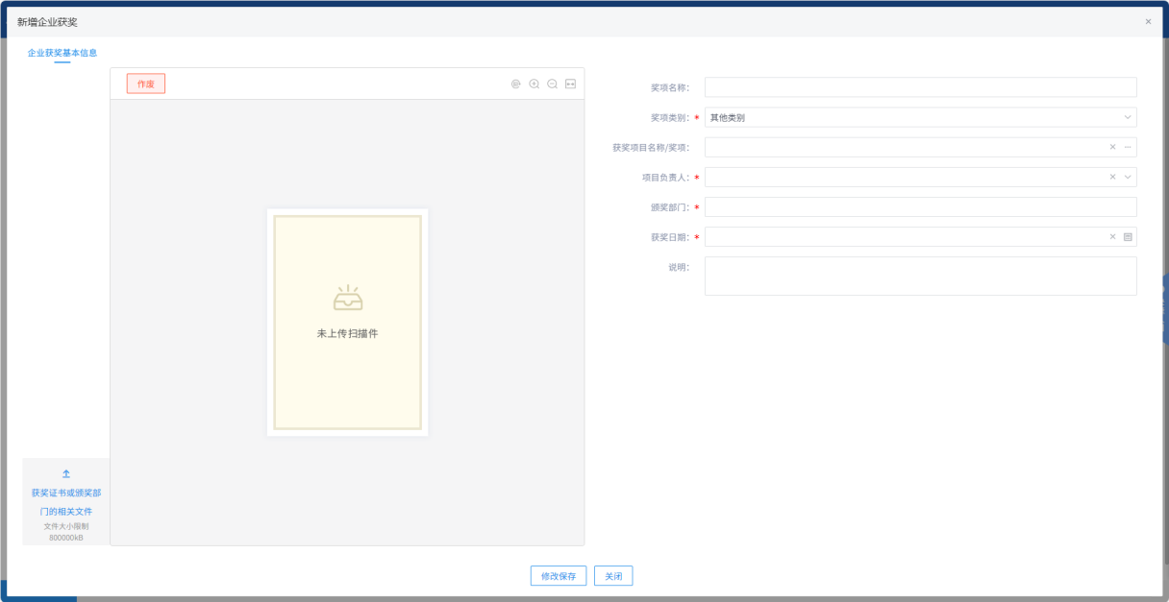
填写或修改完成后，点击左上角“修改保存”按钮，即完成信息的保存和更改。
- 查看
选择一条数据，点击“查看”按钮，可对对应信息进行查看。
- 编辑
选择一条数据，点击“编辑”按钮，可对对应信息进行编辑。
- 删除
选择一条数据，点击“删除”按钮，可对对应信息进行删除。

全部应用

个人信息
- 功能介绍
供应商可通过个人信息修改头像、姓名、身份证号码、手机号码等信息。
- 菜单路径
默认门户--全部应用--个人信息。
- 操作岗位
供应商。
- 界面操作
供应商点击个人信息菜单，进入修改项目信息页面，可修改头像、姓名、身份证号码、手机号码等页面信息，也可点击【修改密码】按钮修改密码，修改完成后点击【保存修改】按钮即可保存修改的内容。
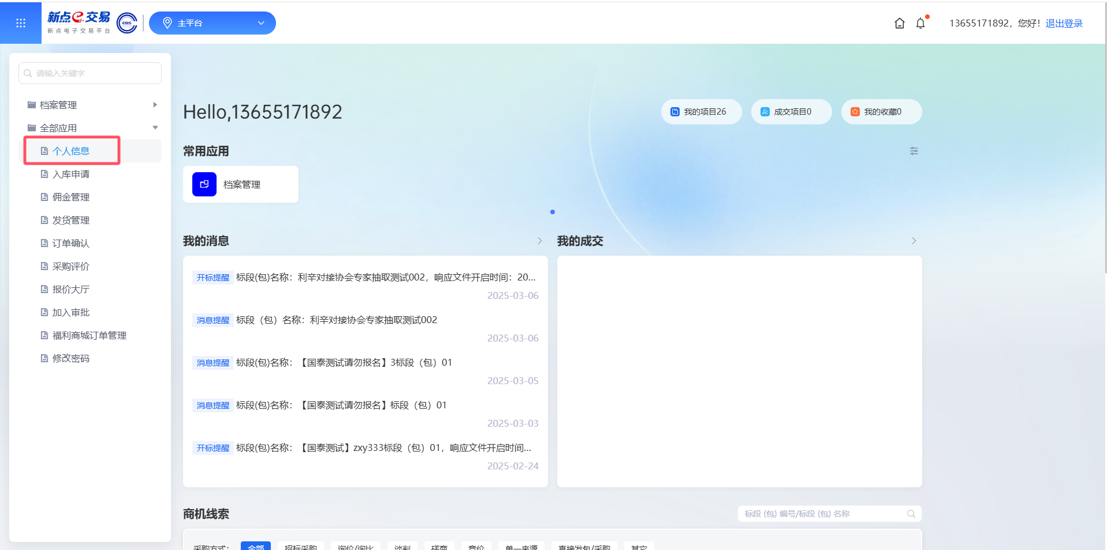
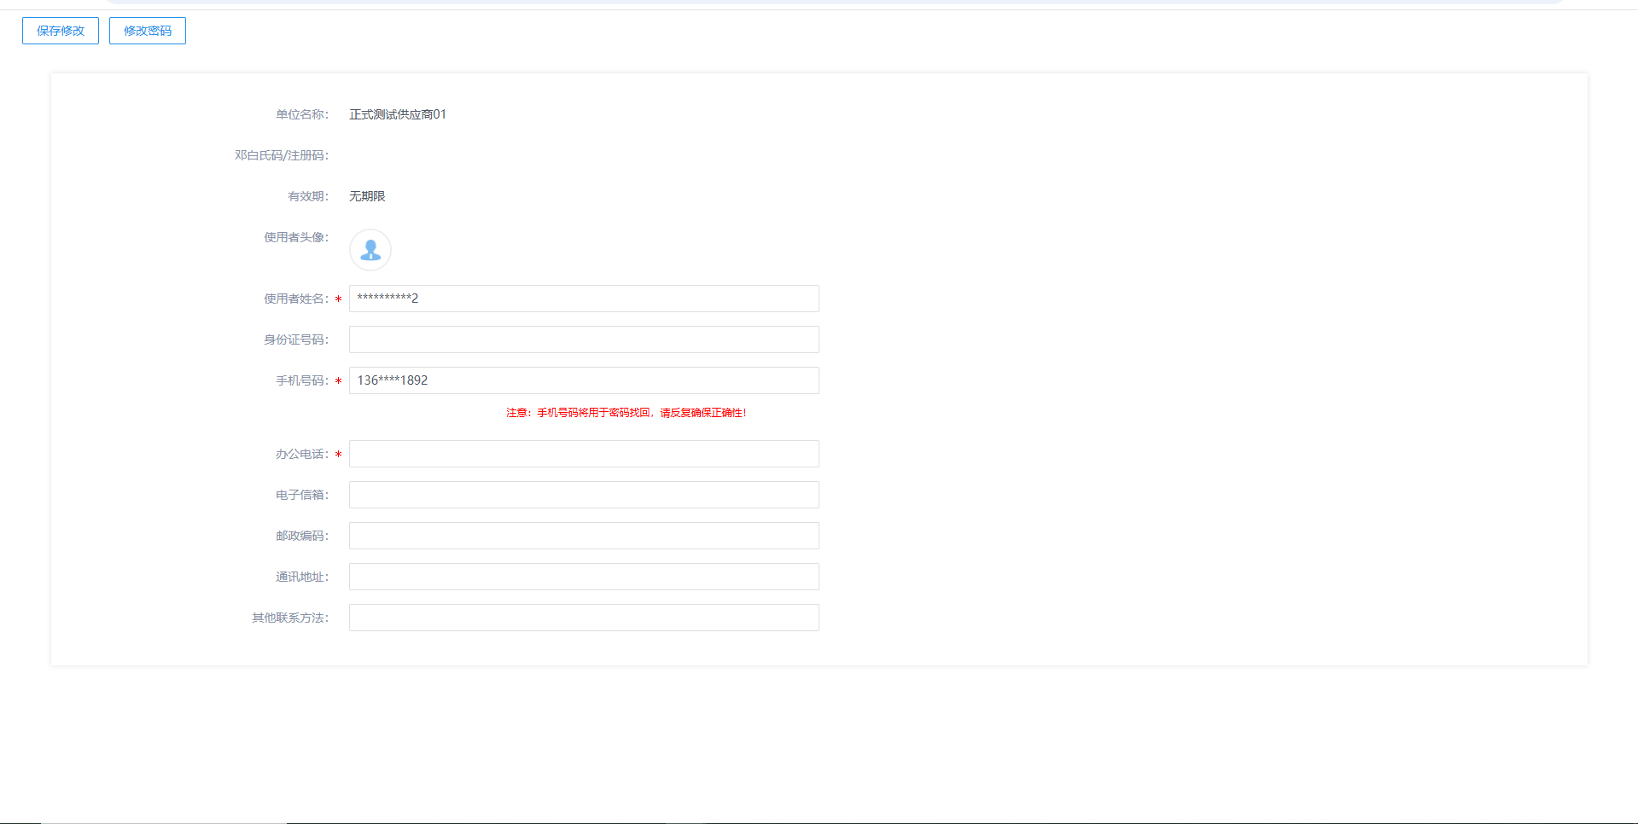

入库申请
- 功能介绍
部分专区要求供应商参与本专区项目时，需要先加入本专区供应商库才可报名参加。供应商可通过入库申请查看采购人审批情况。
- 菜单路径
默认门户--全部应用--入库申请。
- 操作岗位
供应商。
- 界面操作
供应商点击入库申请菜单，进入入库申请页面，可查看采购人审批情况，退回的申请可查看退回原因，修改相关信息后，点击编辑按钮重新提交入库申请。
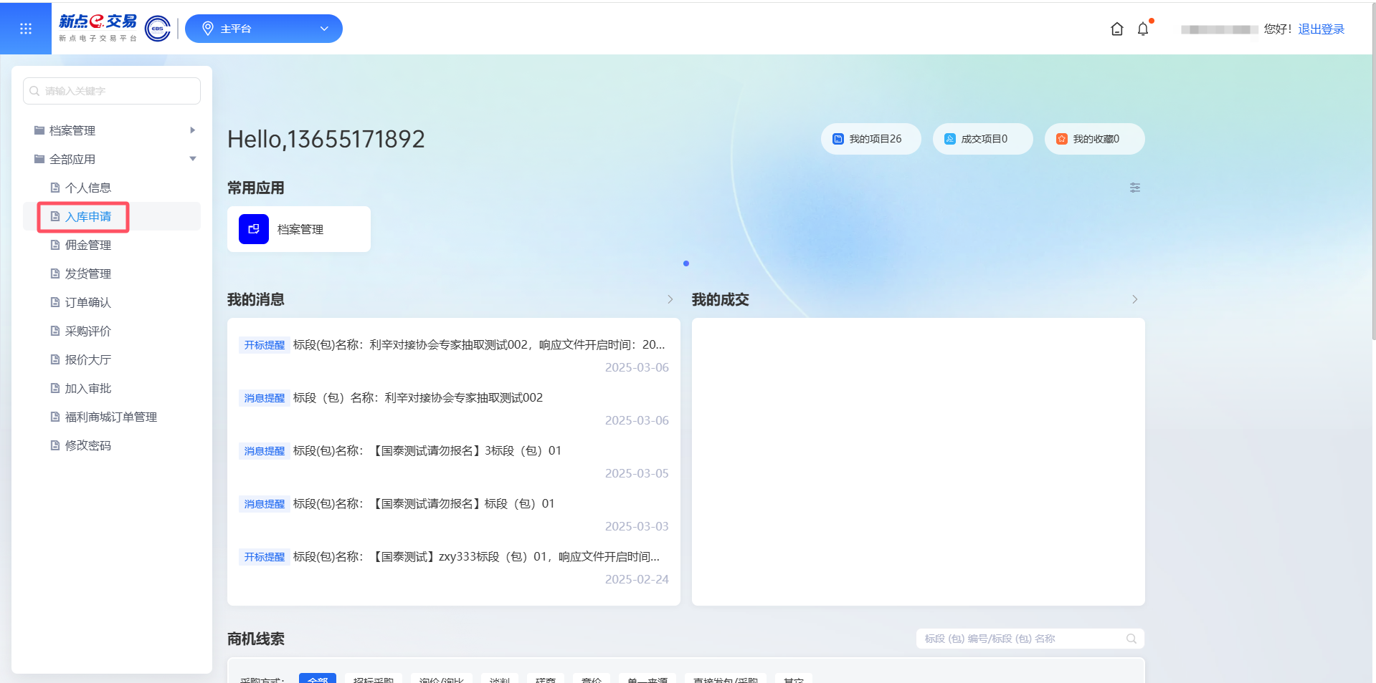
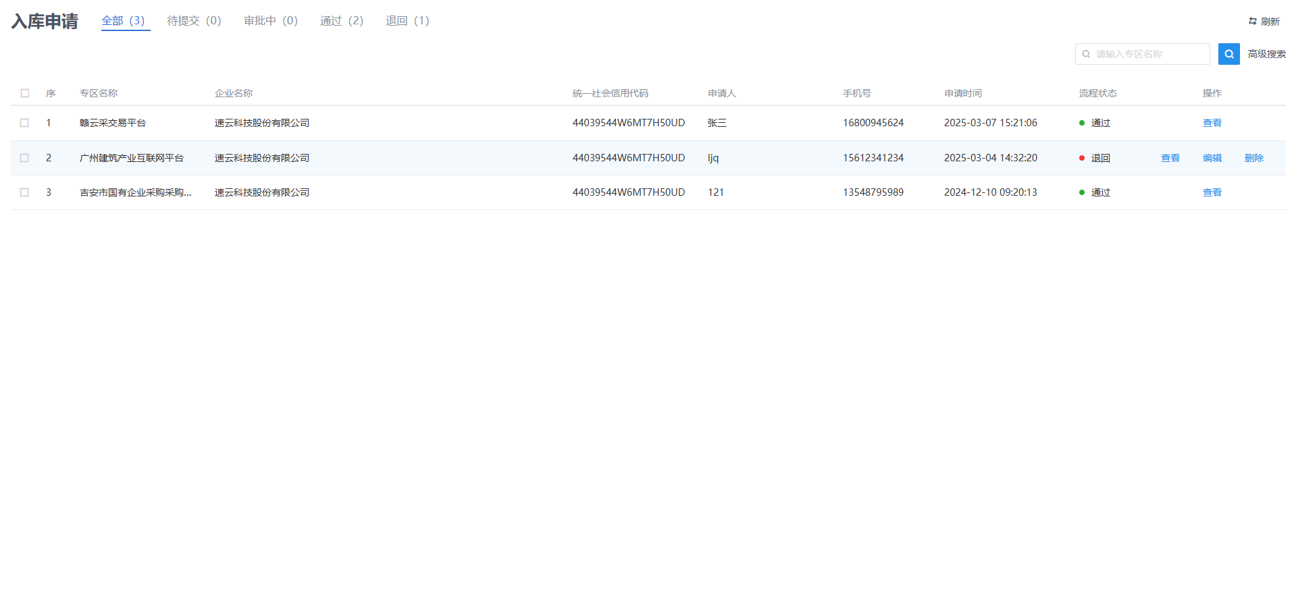

佣金管理
- 功能介绍
供应商佣金是商业合作中常见的费用模式，指供应商（卖方）基于采购方（买方）或其代理人的合作贡献，按约定比例或金额支付的费用。
佣金管理支持供应商查看佣金流程进度。
- 菜单路径
默认门户--全部应用--佣金管理。
- 操作岗位
供应商。
- 界面操作
中标供应商将佣金支付凭证上传完成后，采购人进行审核，审核通过后，采购人可收到中标通知书，进行后续采购流程。
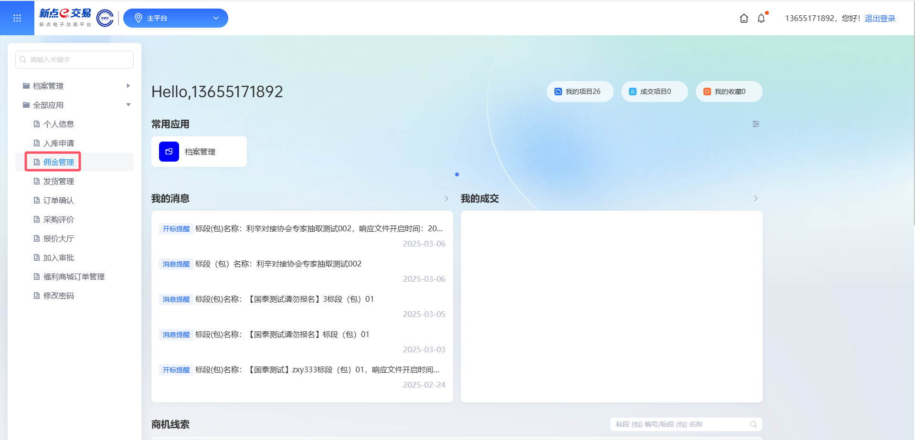
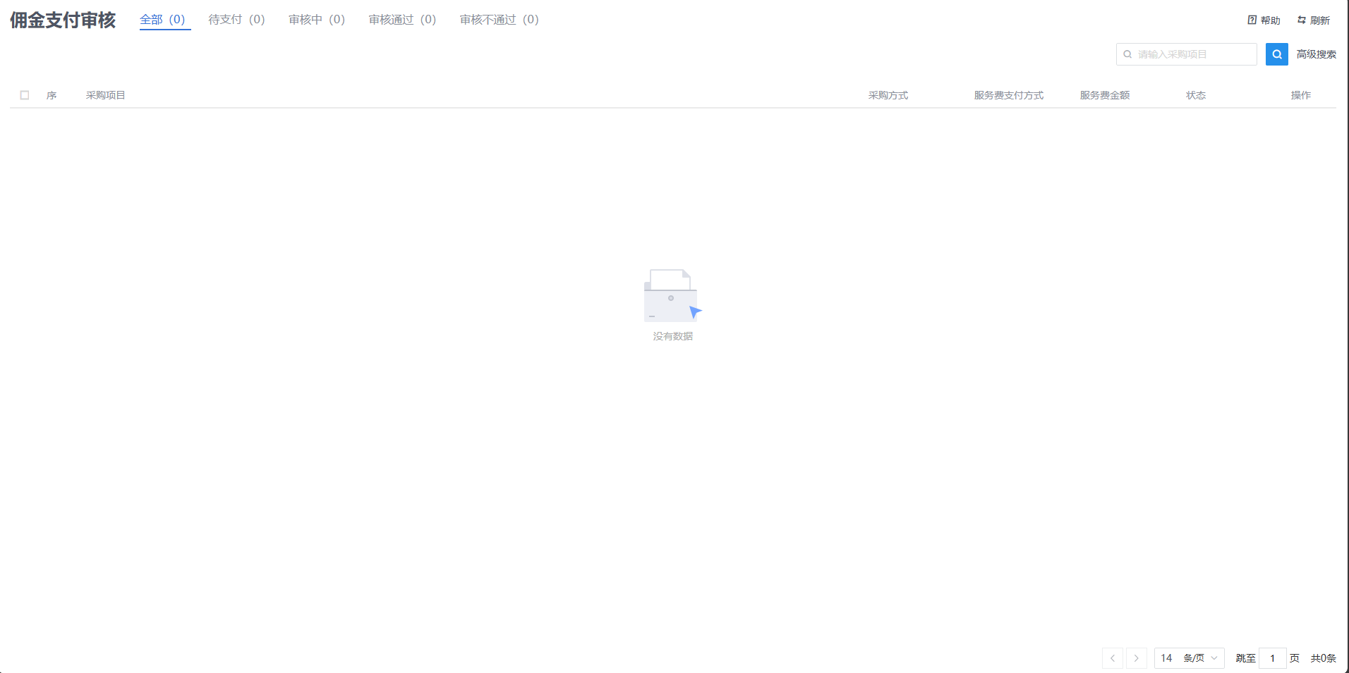

采购评价
- 功能介绍
采购完成后，对应供应商可针对项目采购过程进行评价，完成评价后，采购人可针对评价结果进行查看，针对供应商提出的建议或问题，辅助其优化采购程序，提升双方合作效率与质量。
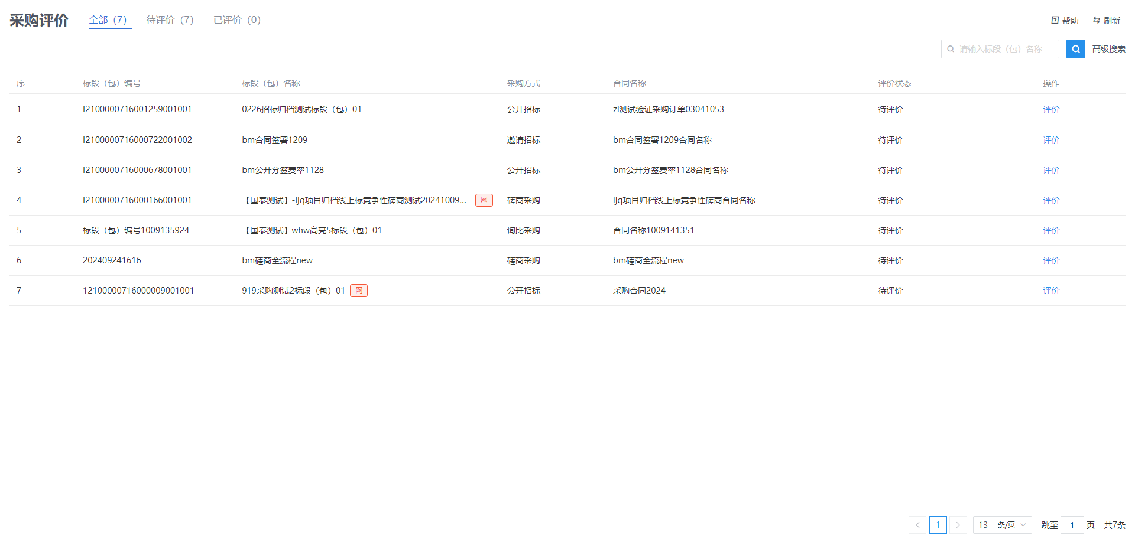
- 菜单路径
工作台-通用菜单-采购评价。
- 操作岗位
供应商。
- 界面操作
- 搜索
可在搜索框/高级搜索中输入查询条件，搜索相应条件的标段。
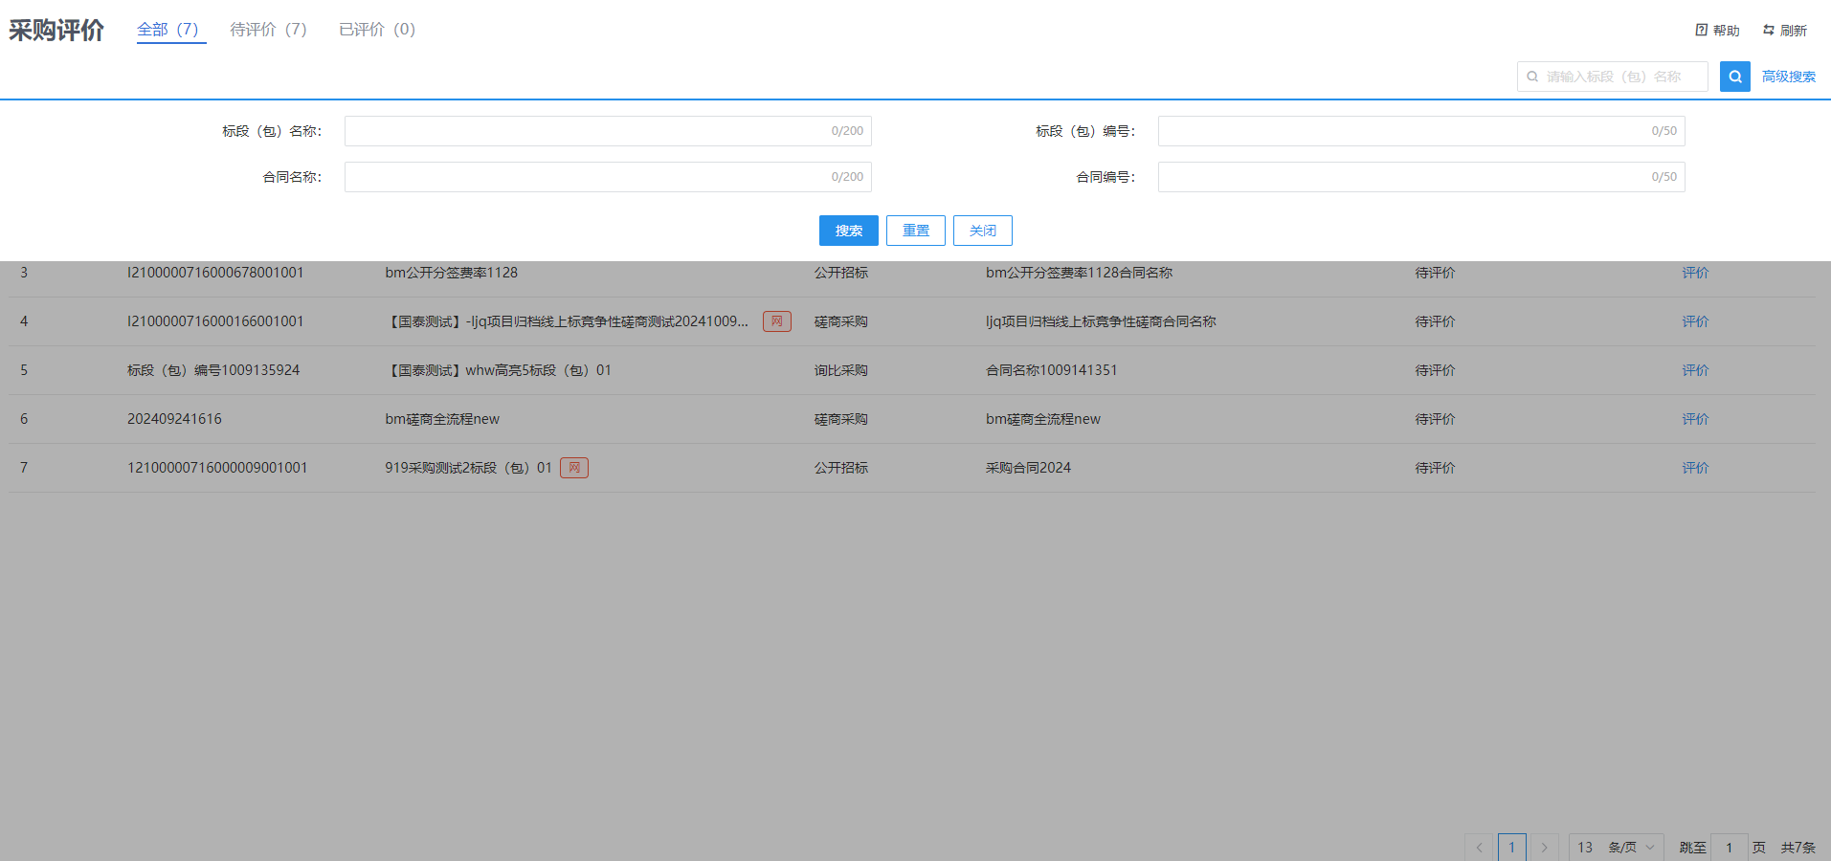
- 评价
选择需要进行评价的标段，点击列表中“评价”按钮，可进入详情页面进行评价。“评价信息”确认填写完成后，点击【提交信息】按钮即可完成评价。
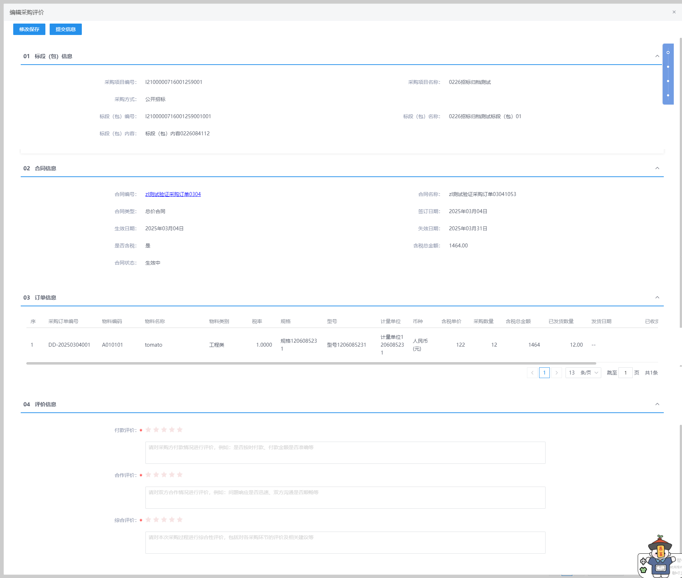

报价大厅
- 功能介绍
报价大厅汇集展示所有谈判、询比和竞价项目，供应商可前往报价大厅查看项目的报价信息，也可针对正在报价中的项目进行在线报价。
- 菜单路径
默认门户--全部应用--报价大厅
- 操作岗位
供应商
- 界面操作
供应商可点击应用中的“报价大厅”跳转至报价大厅页面。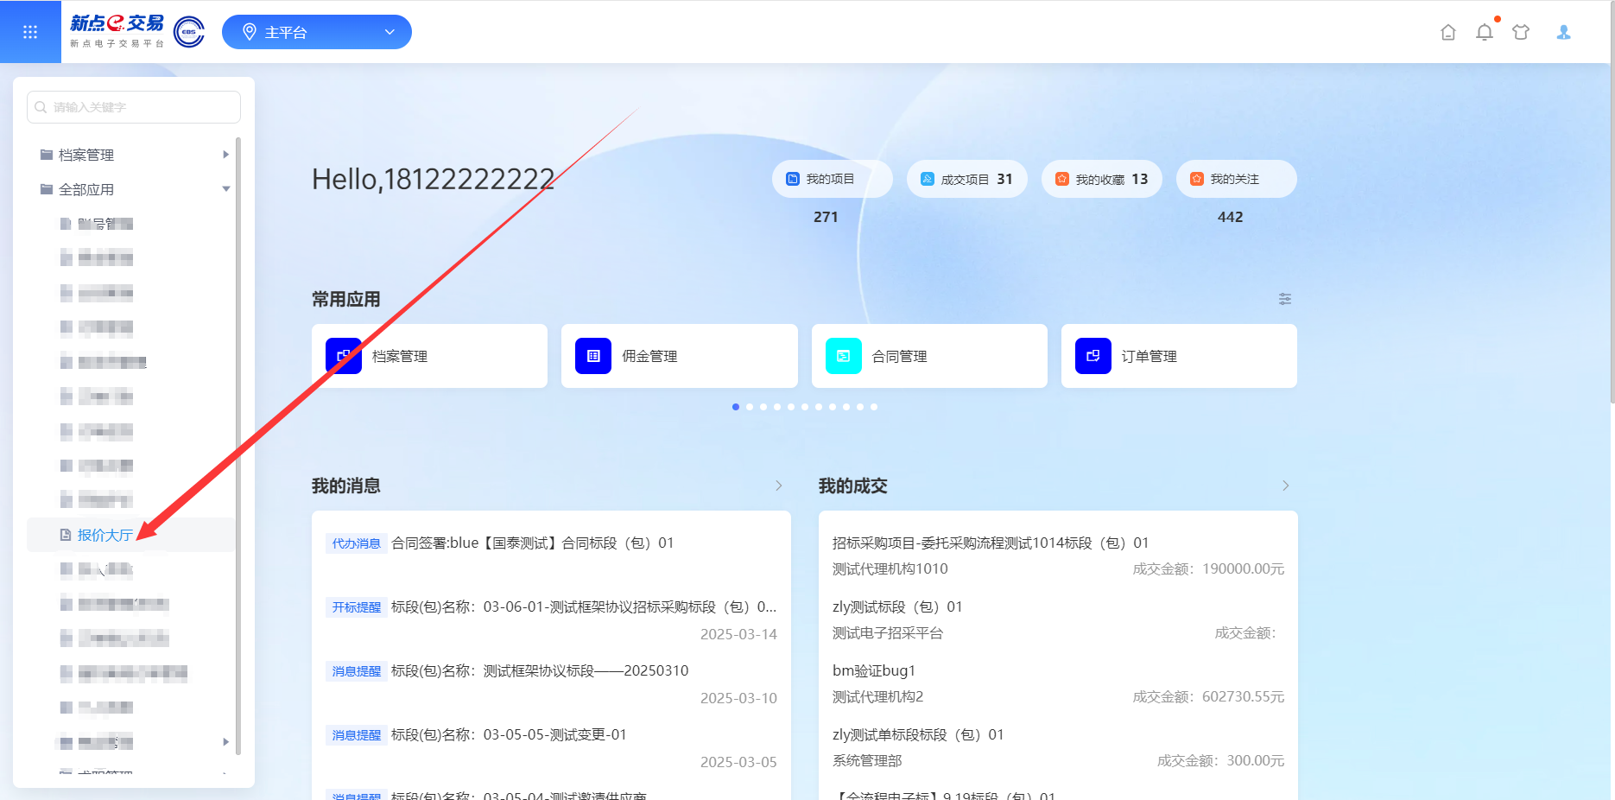

在报价大厅页面，用户可查看所有已参与响应的谈判、询比和竞价项目，并可筛选展示不同报价状态的项目。
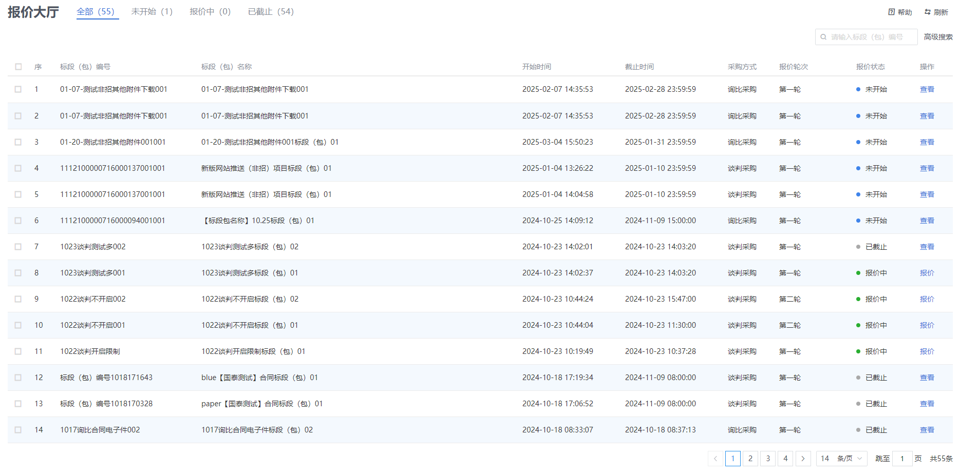对于未开始/已截止报价的项目，用户可点击查看项目信息、历史报价信息。
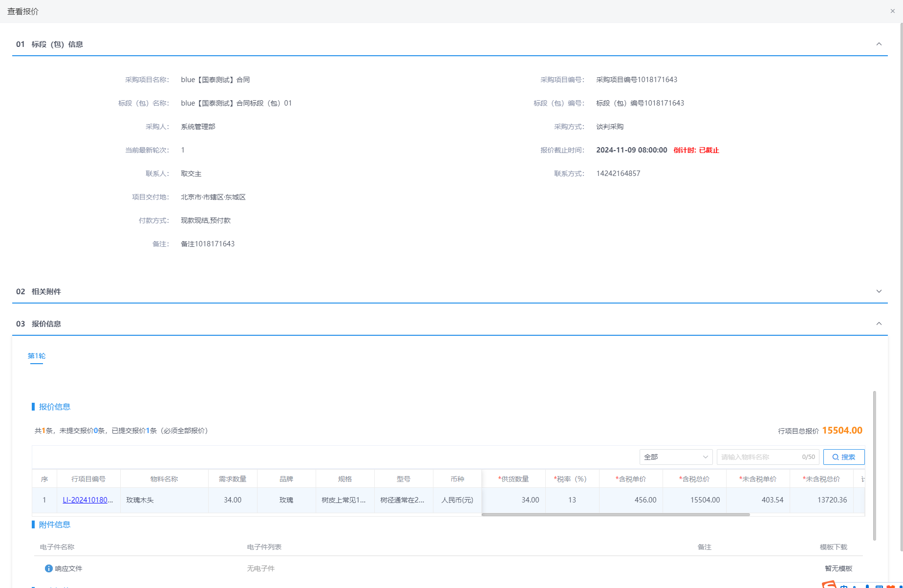

对于报价中的项目，用户可点击前往项目工作台参与在线报价。
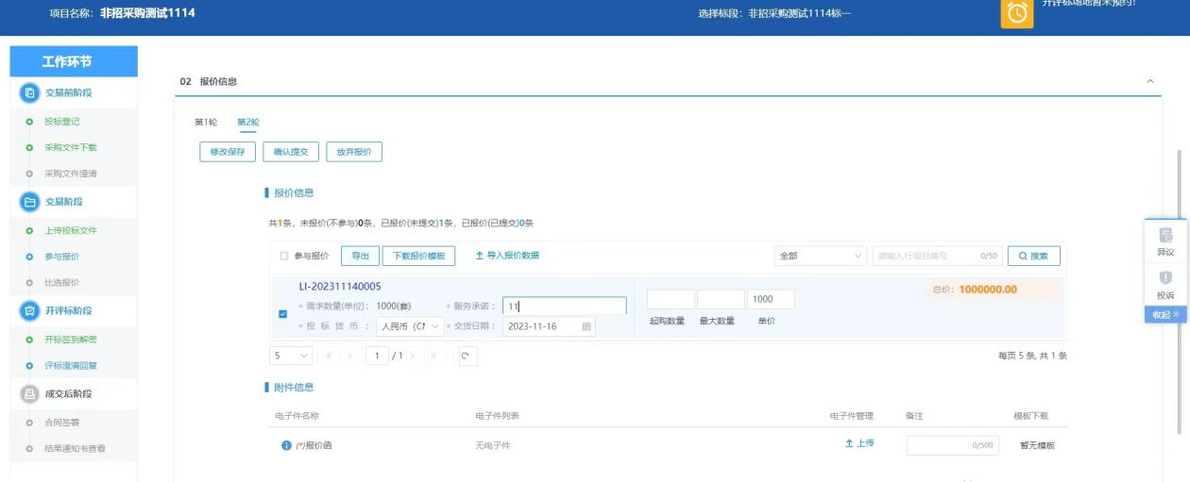

加入审批
- 功能介绍
供应商企业入驻平台后，若后续有其他人员想加入该企业，该企业下的任意用户都可对申请记录进行审批。
- 菜单路径
默认门户--全部应用--加入审批
- 操作岗位
供应商
- 界面操作
供应商用户可点击应用中的“加入审批”跳转至人员审批页面，该页面会展示所有的人员加入申请记录。
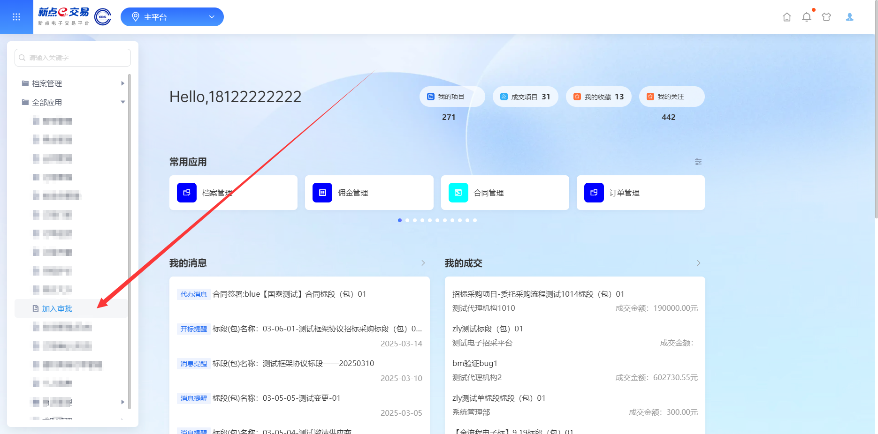
审批人员可查看申请人上传的相关证明，以确认该人员是否具备加入资格，查验完成后，可选择同意/拒绝该人员的加入申请。
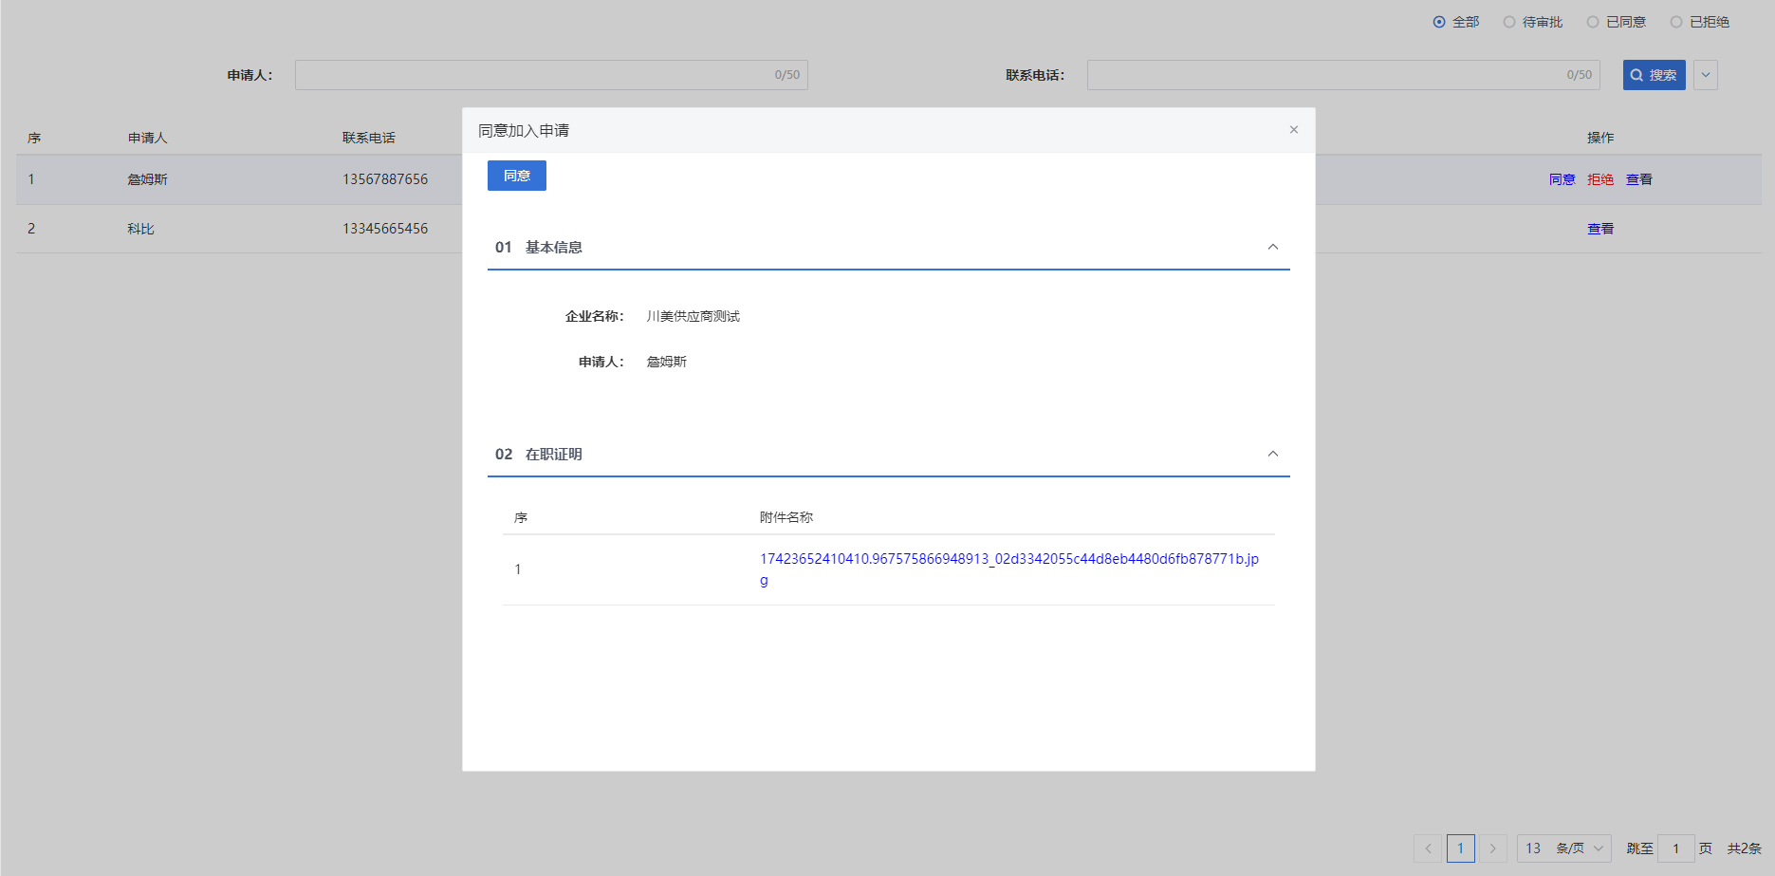

福利商城订单管理
- 功能介绍
福利商城供应商对福利商城订单进行订单确认、物流录入、订单发货及订单信息导出。
- 菜单路径
默认门户--全部应用--福利商城订单管理。
- 操作岗位
福利商城供应商。
- 界面操作
- 订单确认消息提醒
订单确认消息提醒通过两种方式发送：短信提醒和站内消息提醒，确保及时收到通知。
1）短信提醒
每天上午9点，系统将通过短信提醒有福利商城订单的供应商，提示前往新点e交易平台进行订单确认、发货操作。
短信内容示例：供应商名称：您收到了来自新点软件福利商城的订单，请及时登录新点e交易平台（https://epoint.etrading.cn）进行处理。
2）站内消息提醒
如果有新订单，右上角的小铃铛“消息中心”及“我的消息”栏将定期更新，提醒查看新订单。
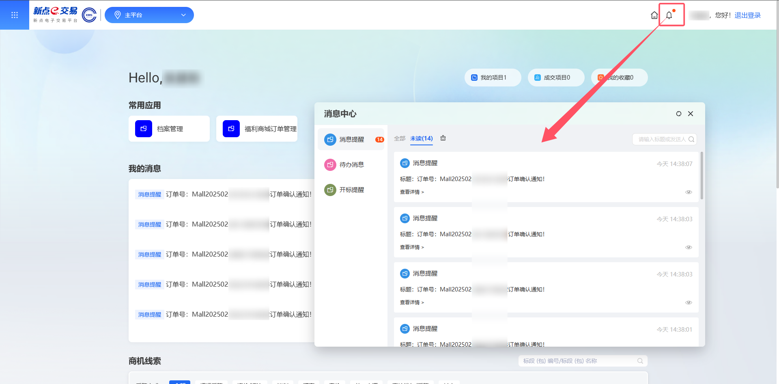
- 订单确认
订单可以通过两种方式确认：一是点击待办消息进行确认，二是通过“福利商城订单管理”菜单进入相关页面进行操作。
1）消息中确认订单
点击“消息中心”或“我的消息”栏中的订单确认通知提醒，可直接跳转采购订单详情页面。
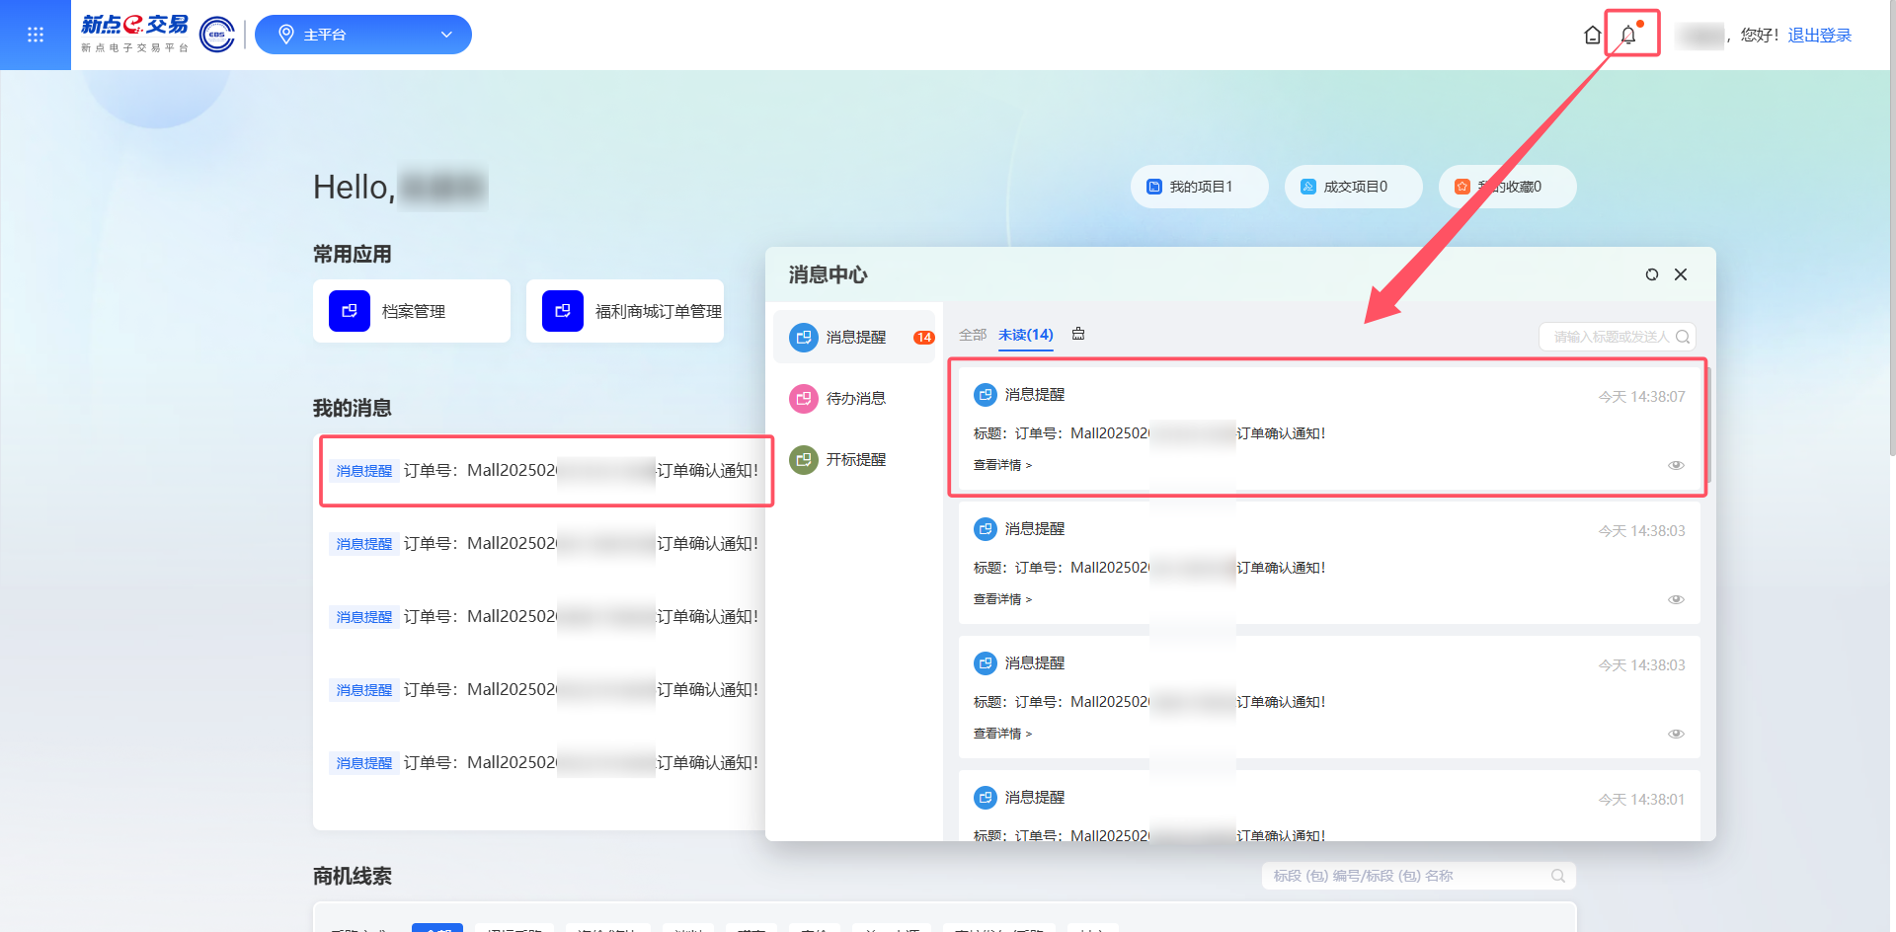
在采购订单详情页面，可以查看订单商品信息及收货信息。确认无误后，点击左上角的“确认订单”按钮完成确认。
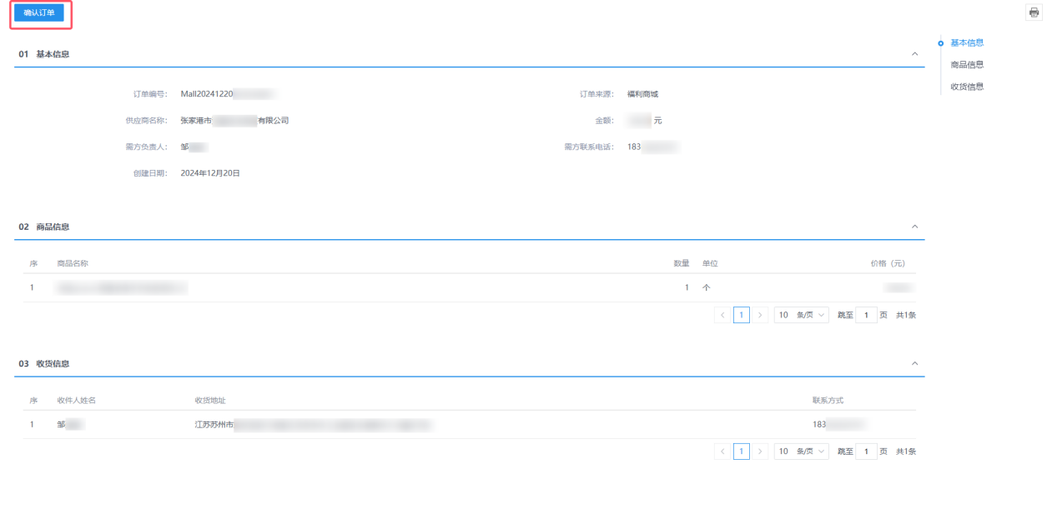
2）菜单中确认订单
左上角菜单栏或首页常用应用中点击“福利商城订单管理”菜单按钮，
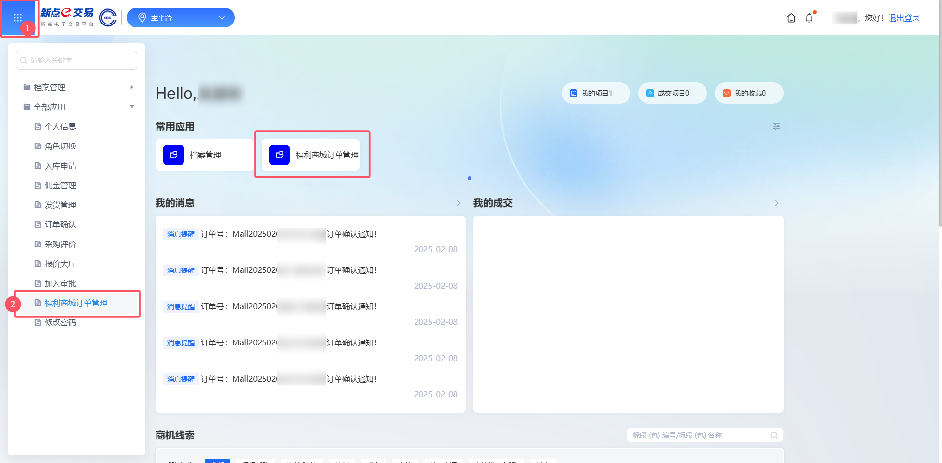
可进入福利商城订单管理页面，查看所有福利商城订单，页面如下：
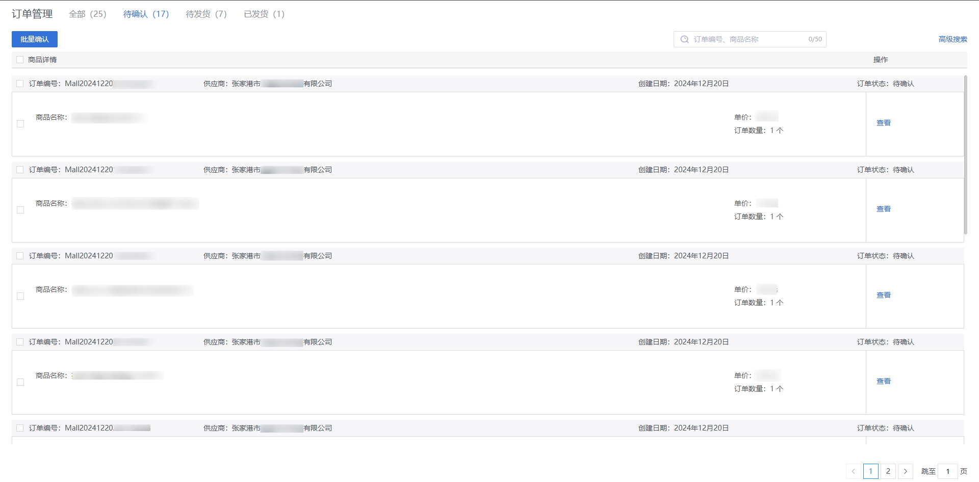
在“待确认”页面，可以查看所有未确认的福利商城订单。
点击对应订单的“查看”按钮，将跳转至采购订单详情页面，操作与上述内容相同。此外，还可以多选订单，点击左上角的“批量确认”按钮进行批量确认操作。
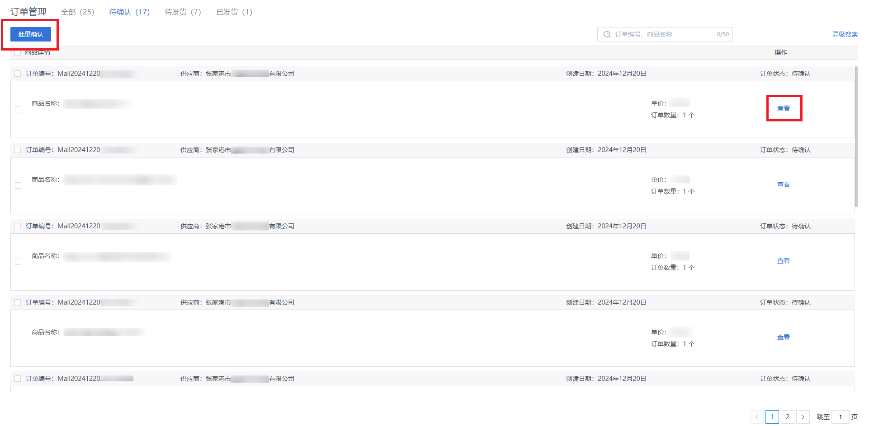
- 订单发货
在“待发货”页面，可以查看所有已确认但尚未发货的订单。
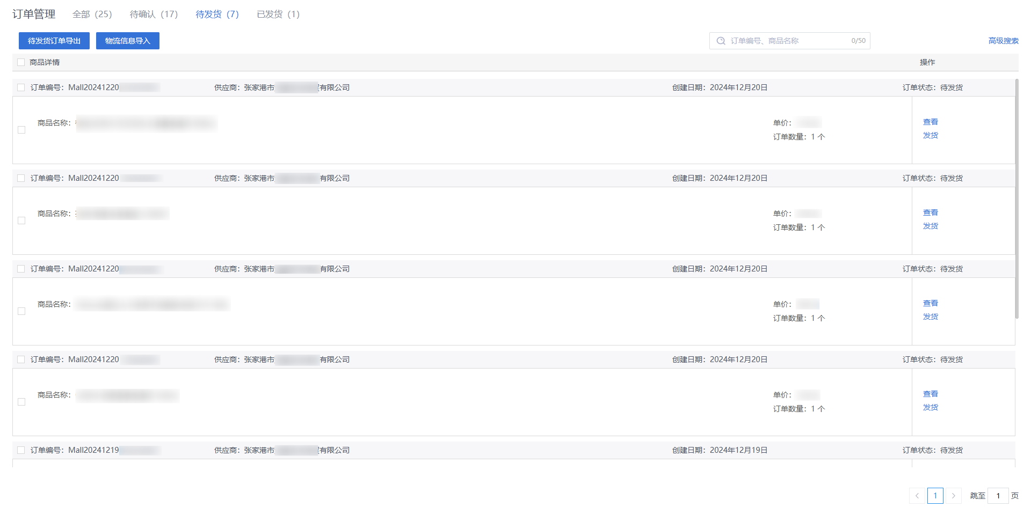
点击“发货”按钮，
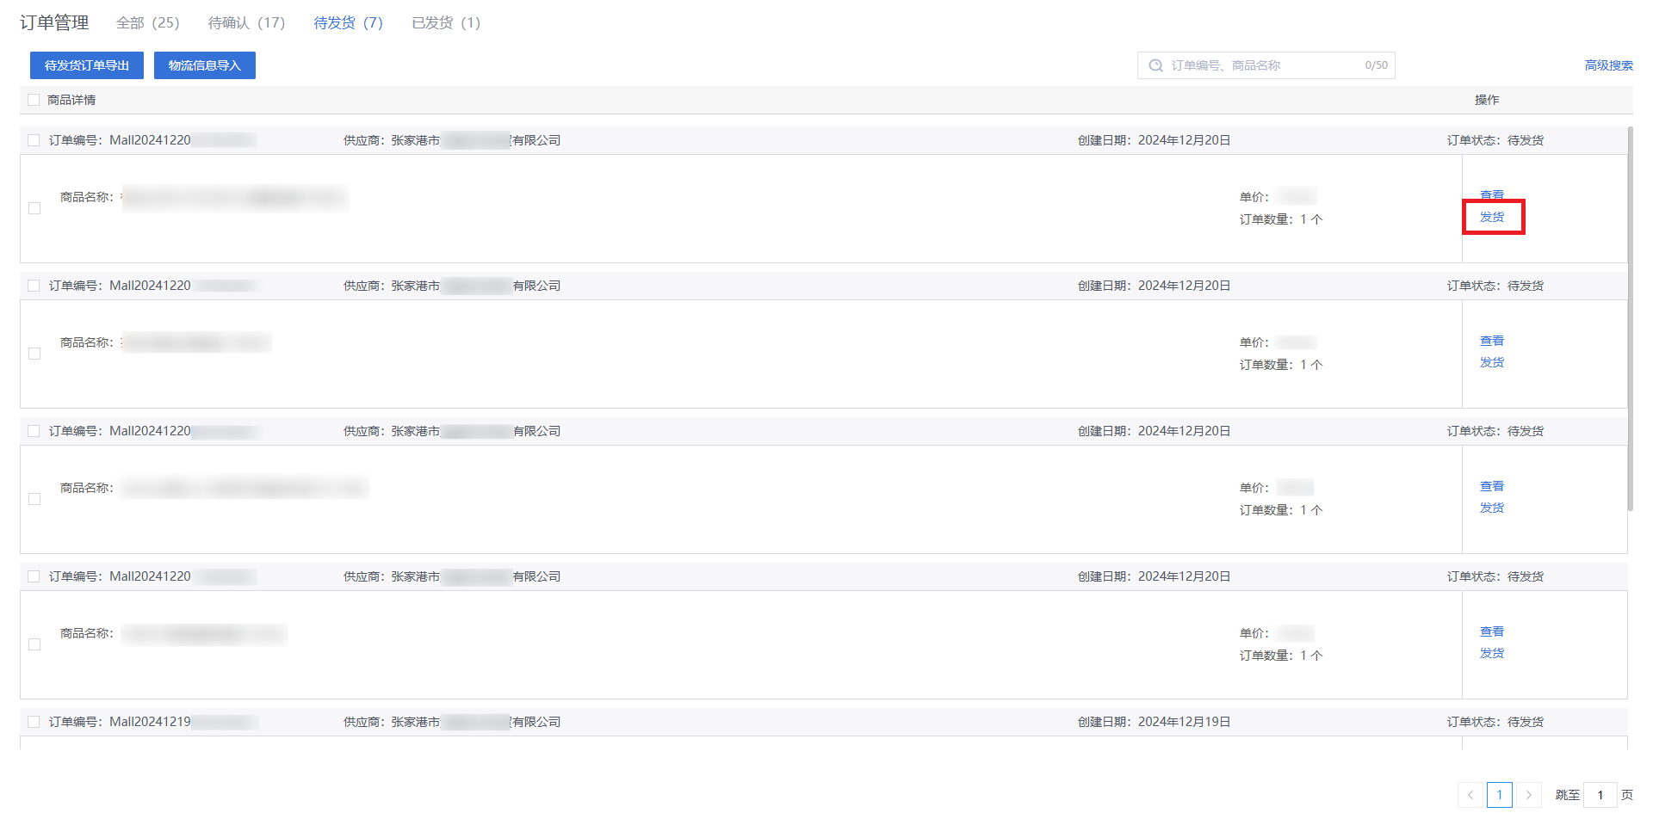
进入弹出的发货信息填写页面，填写完毕后，点击左上角的“确认发货”按钮完成发货操作。
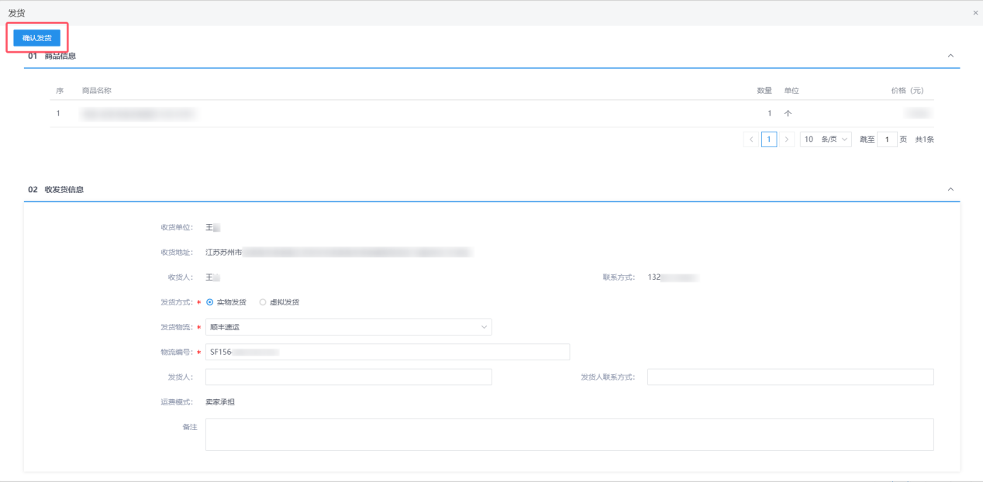
发货方式分为两种：
1）实物发货：适用于实体商品，需要通过物流配送。选择物流公司并填写物流编号；
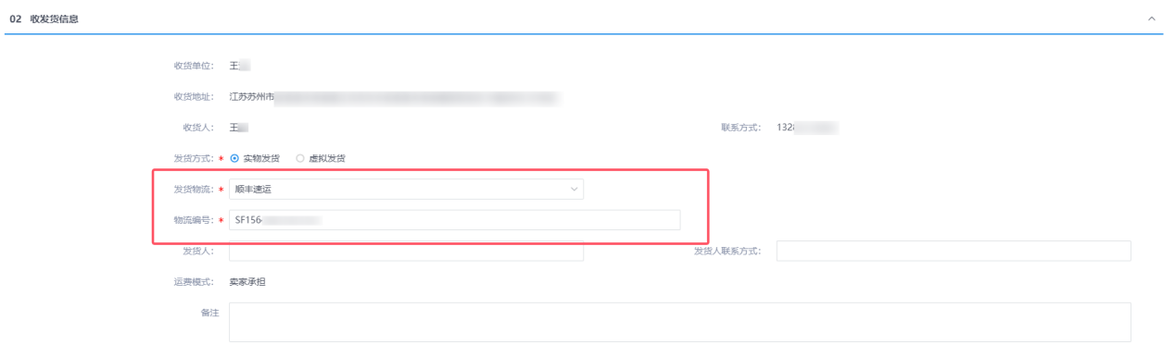
2）虚拟发货：适用于虚拟商品，无需通过物流配送。填写发货说明信息即可。
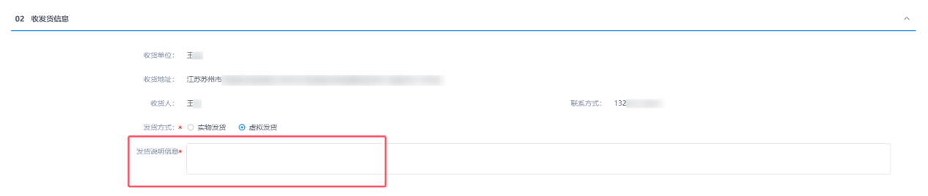
对于实物发货且订单数量较多的情况，可以使用批量导出待发货订单及批量导入物流信息的功能。
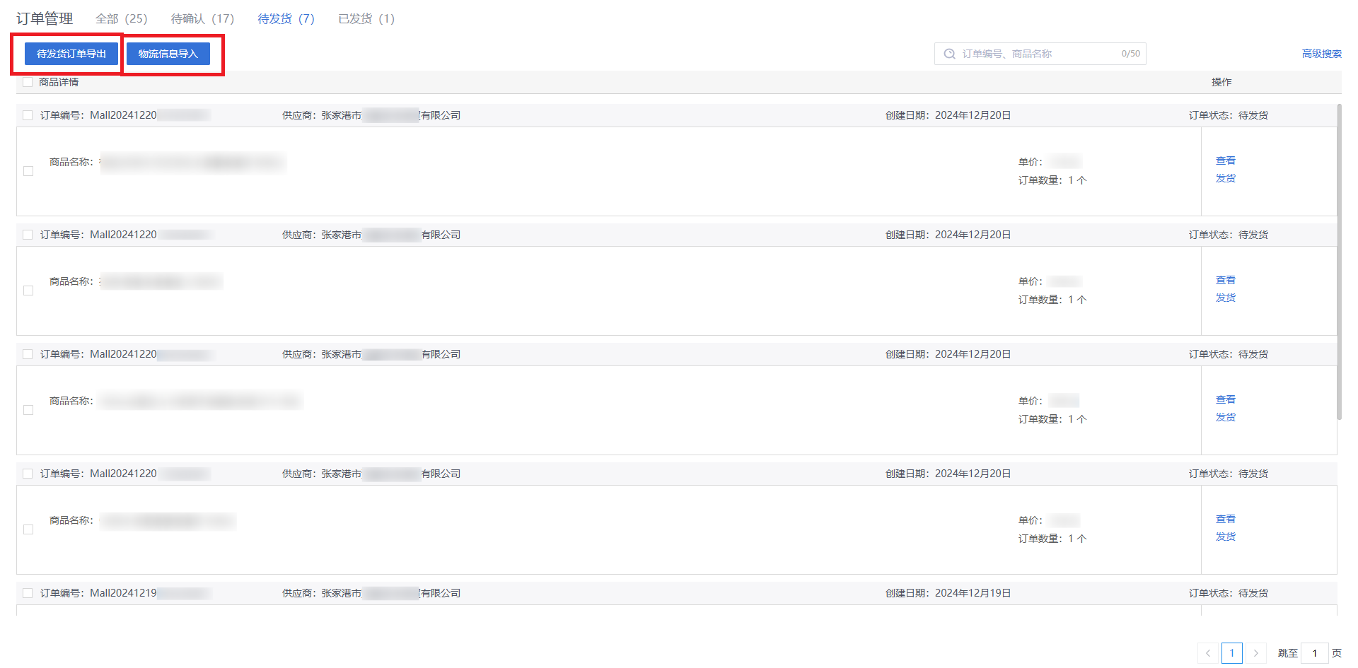
在“待发货”页面，点击左上角的“待发货订单导出”按钮，所有待发货订单将导出为Excel文件，样式如下：
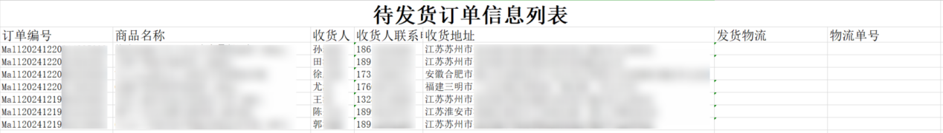
在Excel中，可以选择物流公司并填写物流编号。保存文件后，点击“物流信息导入”按钮，选择对应的Excel文件进行物流信息批量导入。
- 订单信息导出
在“全部”页面，可以查看所有福利商城订单。在需要统计相关订单发货状态或需要对账时，可使用条件筛选及导出功能。注意：此处导出的excel表无法进行物流信息批量导入。
根据实际需要输入订单编号或选择日期区间进行筛选，点击左上角“导出”按钮。
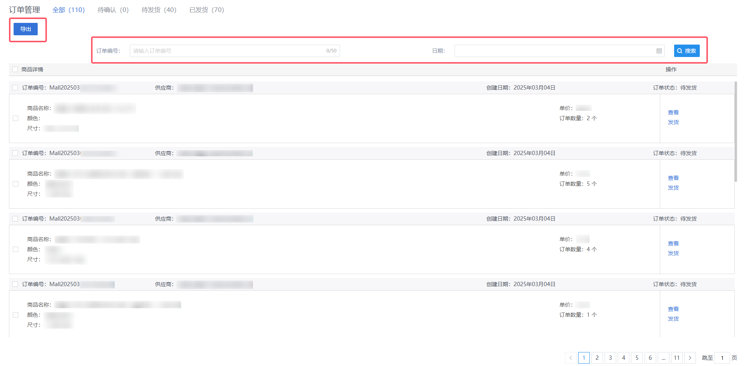
所有筛选出的订单将导出为Excel文件，样式如下：
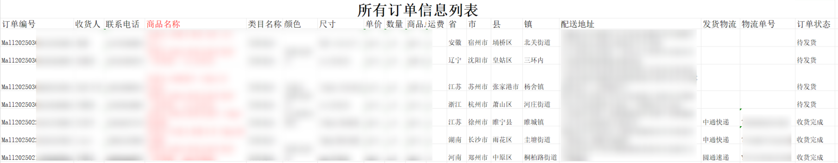

修改密码
- 功能介绍
供应商可通过修改密码菜单进行密码修改。
- 菜单路径
默认门户--全部应用--修改密码。
- 操作岗位
供应商。
- 界面操作
供应商点击修改密码可进行密码修改。

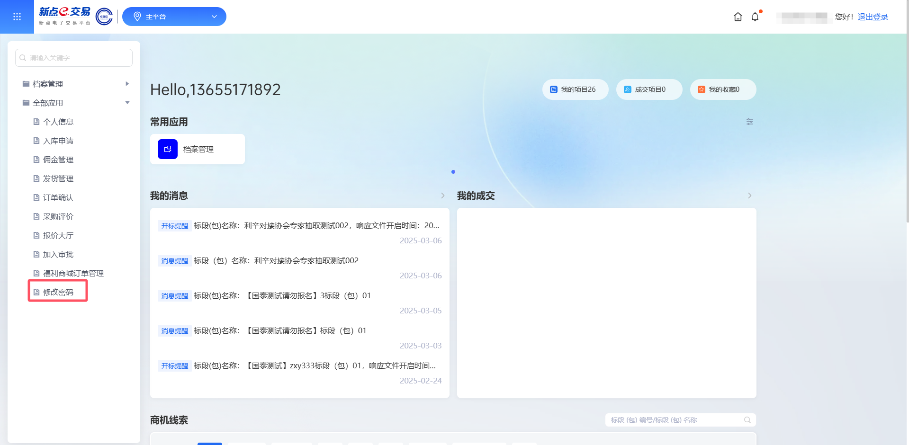
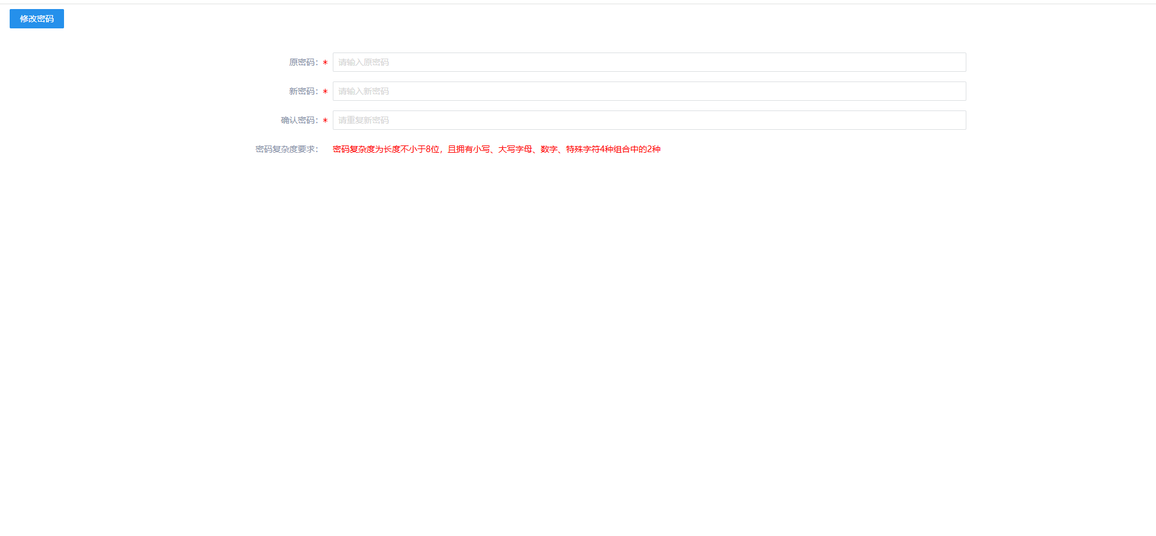

商机线索
- 功能介绍
供应商可在商机线索栏目进行投标工作，点击后相应标段可快速进入工作台。
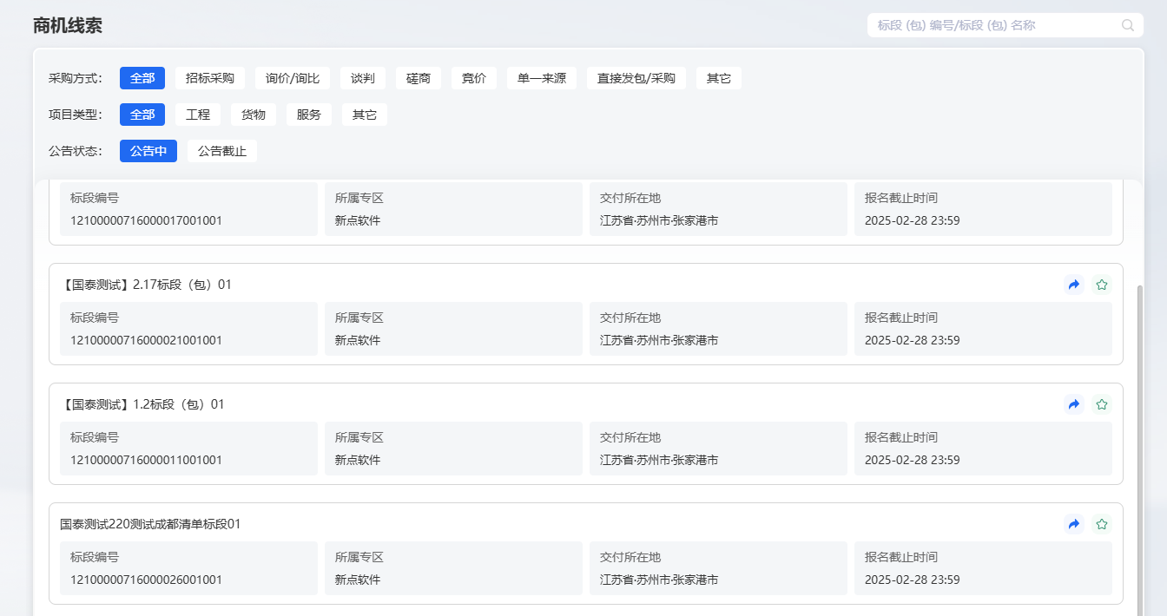
- 操作岗位
供应商。
- 界面操作
- 查看
商机线索栏目，可筛选所需的标段进行查看，也可通过搜索标段（包）编号/标段（包）名称进行查看。
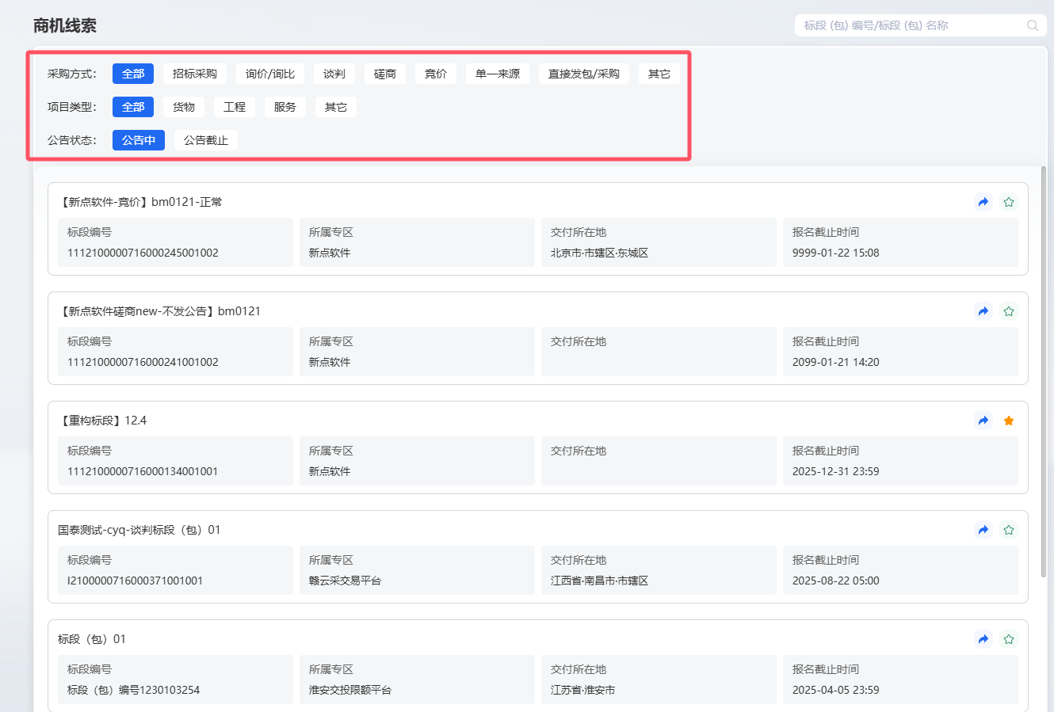
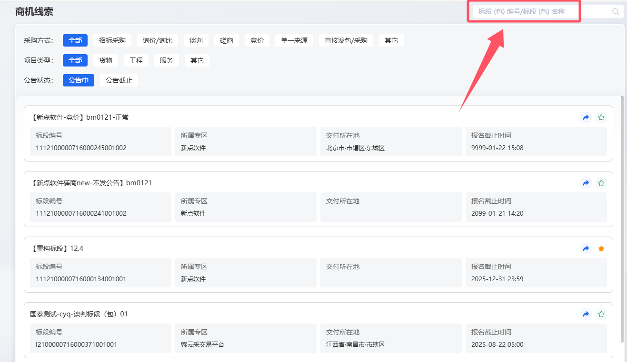
- 进入项目
点击下图所示区域，进入工作台，针对招标和非招不同采购方式，展示菜单有所不同。
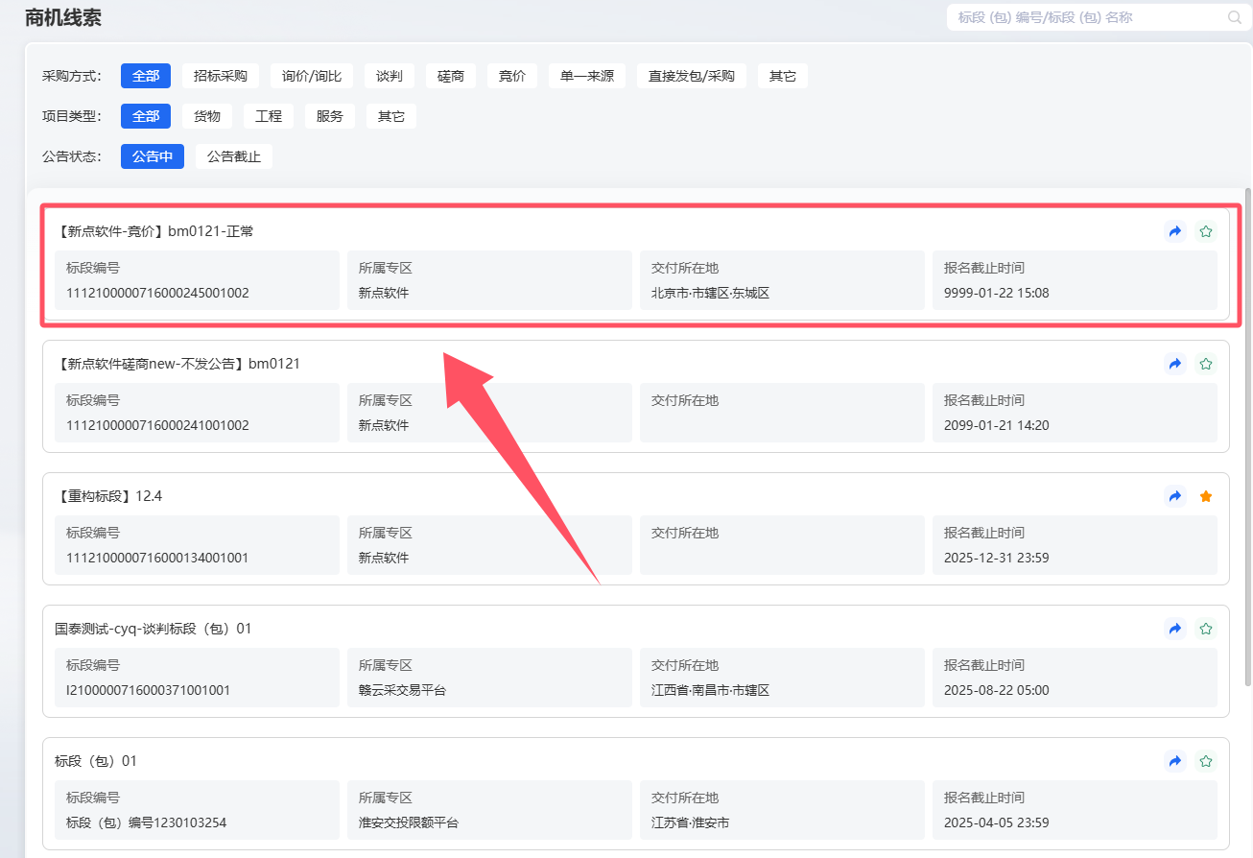
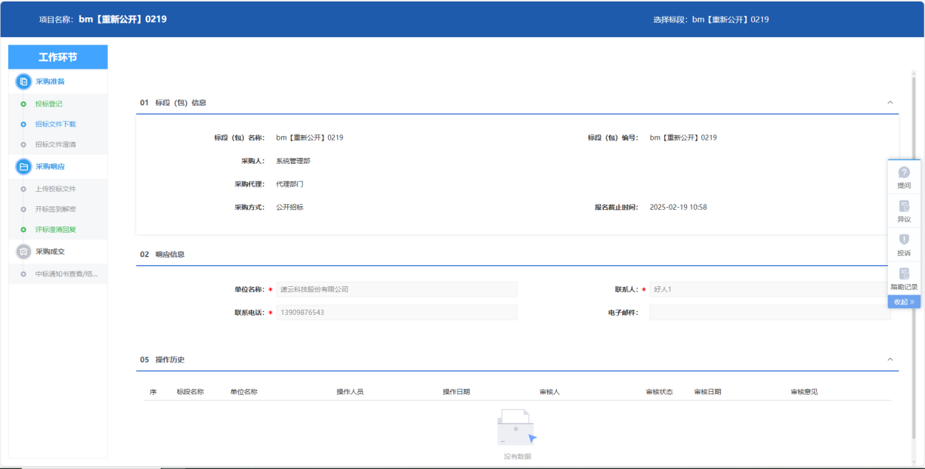
- 点击收藏
点击“点击收藏”按钮，可在我的收藏里面查看该项目。
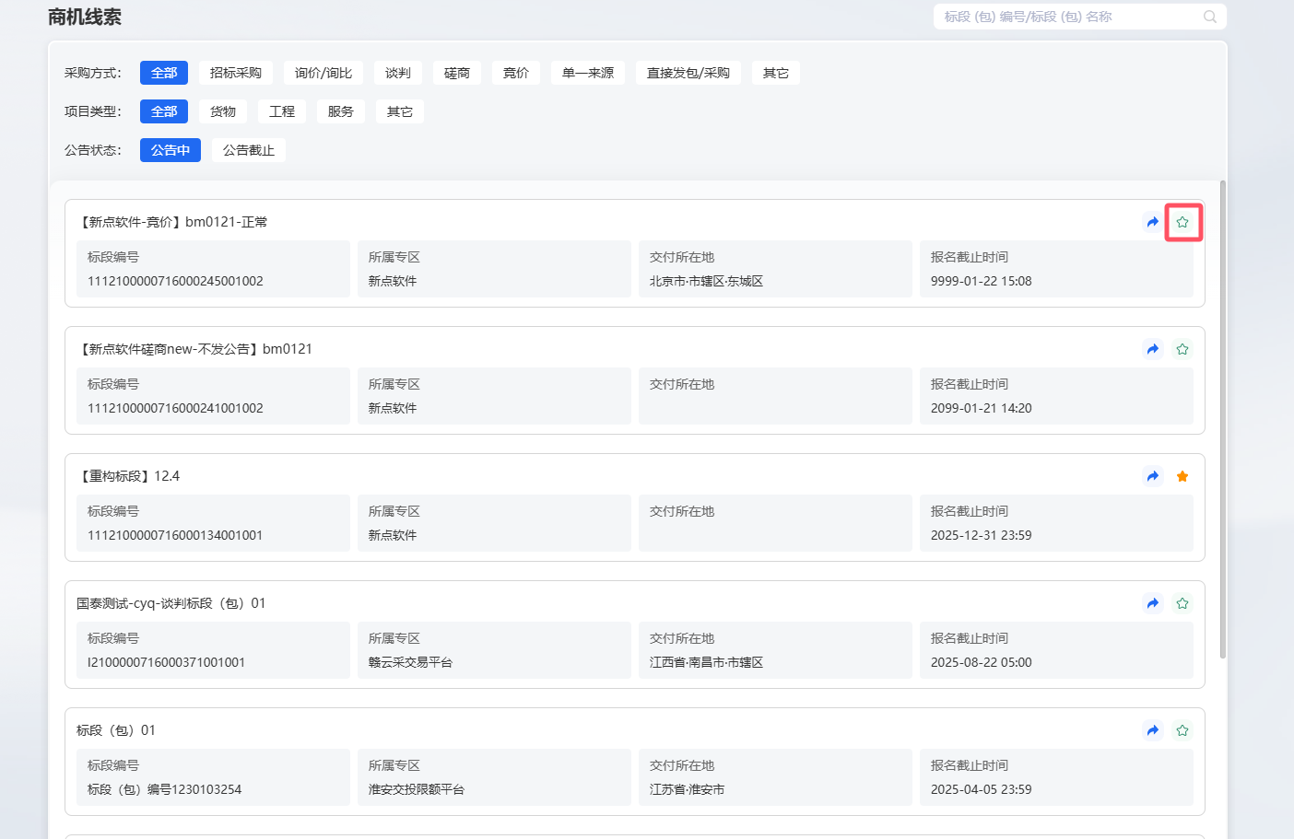
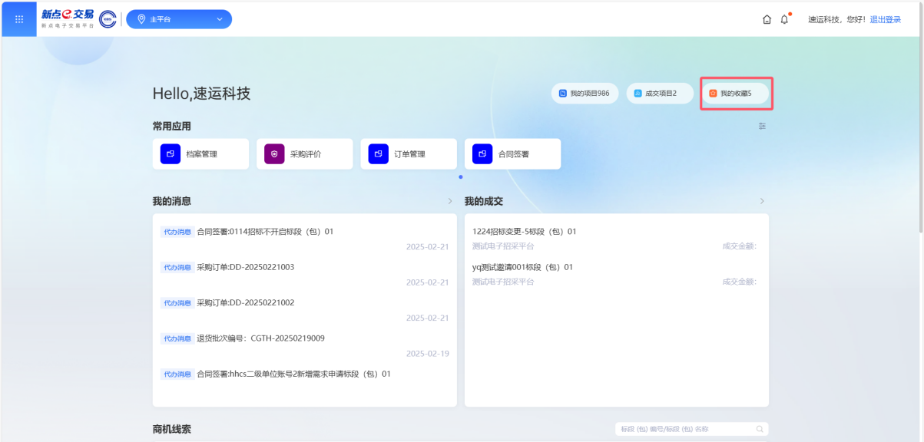

资审文件领取
- 功能介绍
资审文件审核通过后，供应商领取资审文件。
- 操作岗位
供应商。
- 界面操作
进入工作台页面，默认显示“资审文件领取”页面，点击“下载资审文件”选项，进入资审文件列表，如下图：
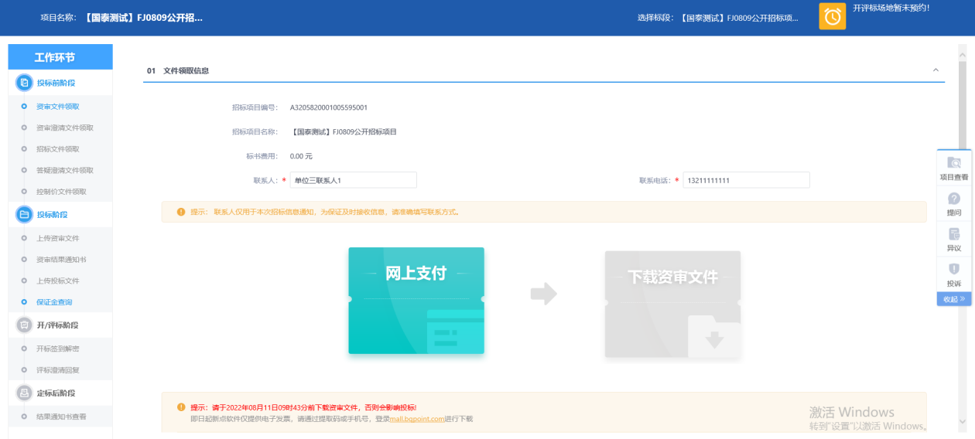
注：资审文件费不为0时，需要付费后才能下载资审文件。
资审文件列表页面，点击“下载”按钮，文件下载完成，关闭页面后，资审文件下载页面，“下载资审文件”变为橘黄色，可以查看下载情况，如下图：
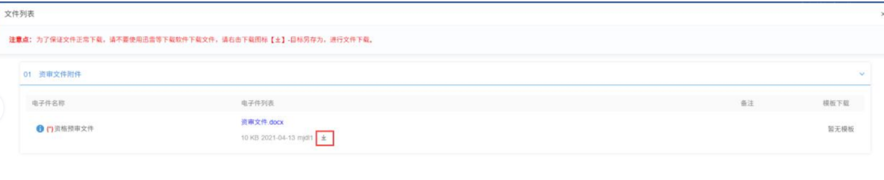
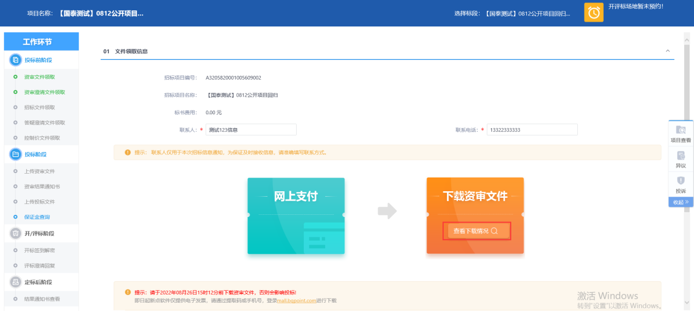
注：若供应商报名时已下载文件，“下载资审文件”变为橘黄色，可以查看下载情况。
当资审开标时间截止，点击文件下载，提示：领取资审文件截止时间已到！如下图：
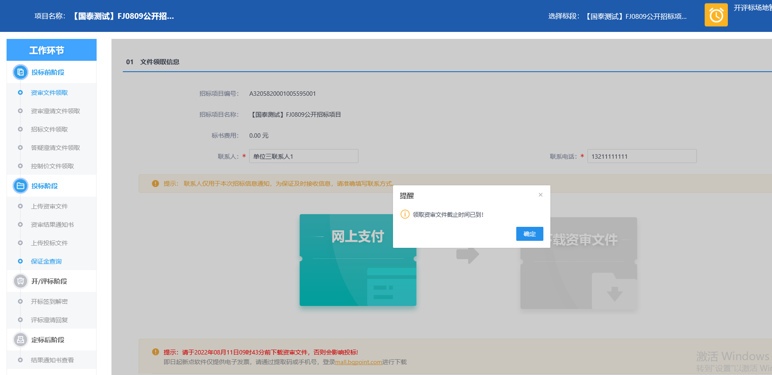

资审澄清文件领取
- 功能介绍
资审澄清文件审核通过且供应商已经领取对应的资审文件后，供应商领取资审澄清文件。
- 操作岗位
供应商。
- 界面操作
点击“我的项目”进入项目信息页面，点击“进入项目”按钮进入相应标段工作台页面，如下图：
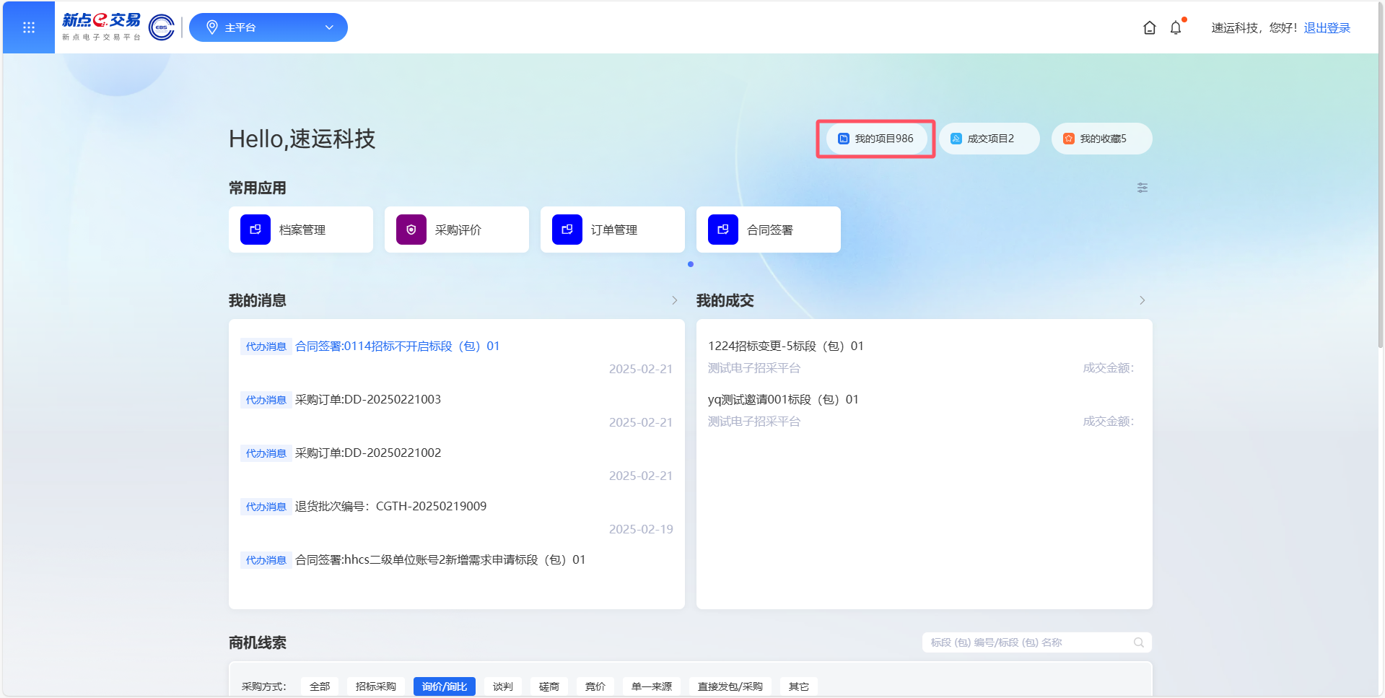
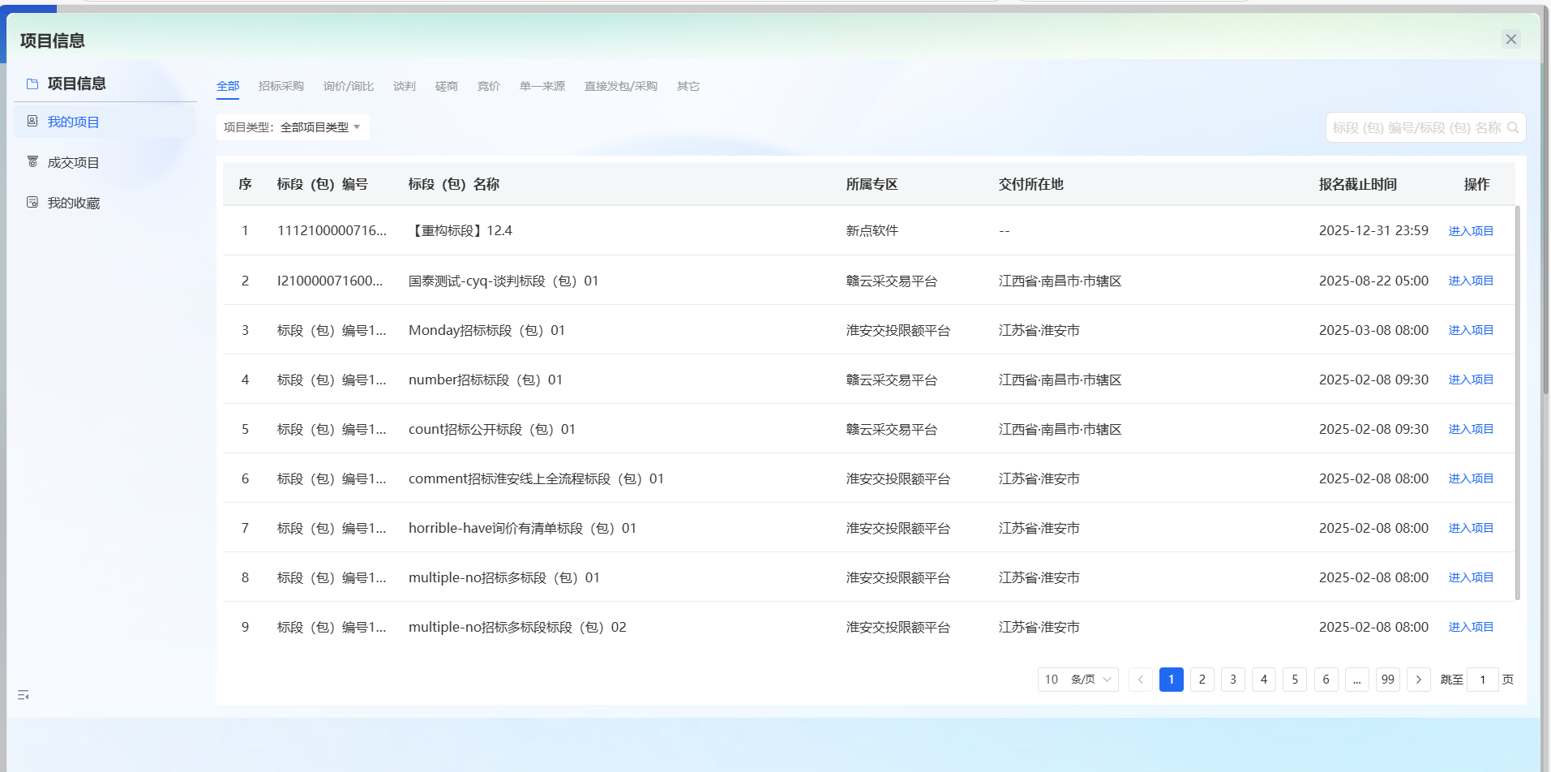
工作台页面，点击“资审澄清文件领取”菜单，进入“资审澄清文件下载”页面，如下图：
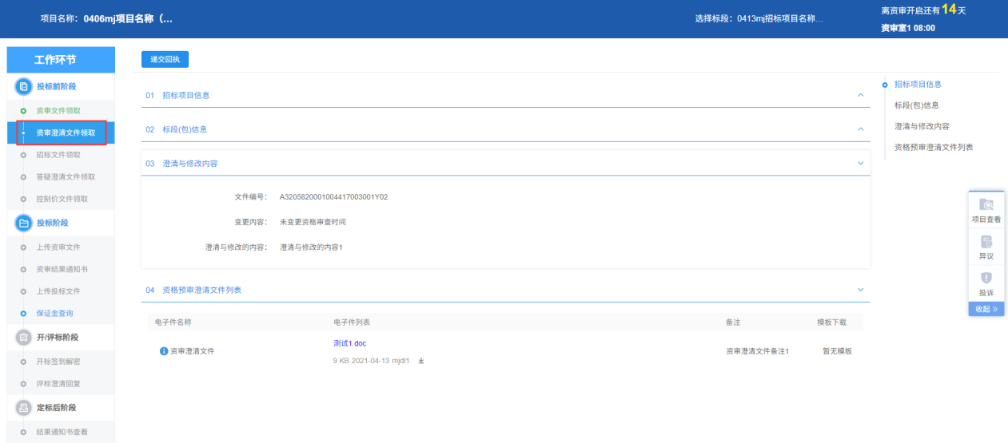
“资审澄清文件下载”页面，点击“下载”按钮，下载资审澄清文件，如下图：
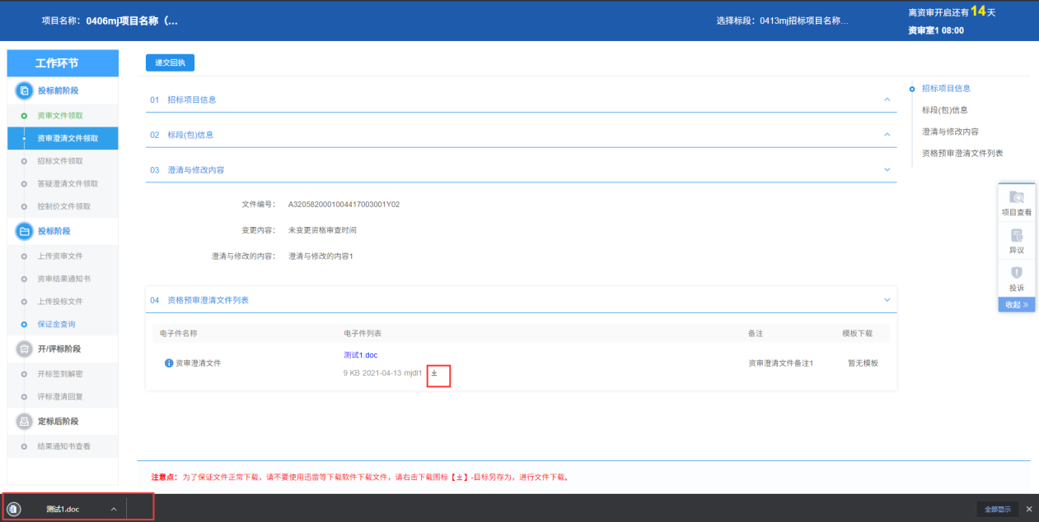
下载完成后，点击“递交回执”按钮，生成回执函，如下图：
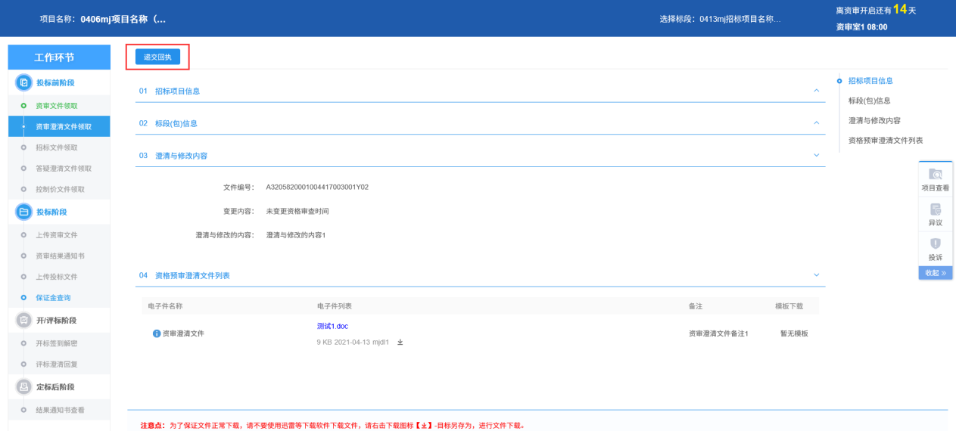
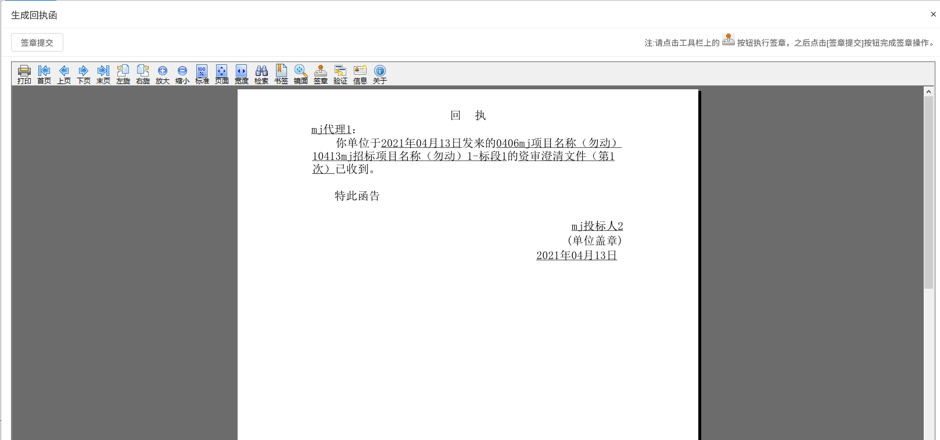
注：生成回执函必须先下载资审澄清文件。
签章并提交后，关掉回执函页面后，资审澄清文件下载页面，回执函显示为“已签章”如下图：
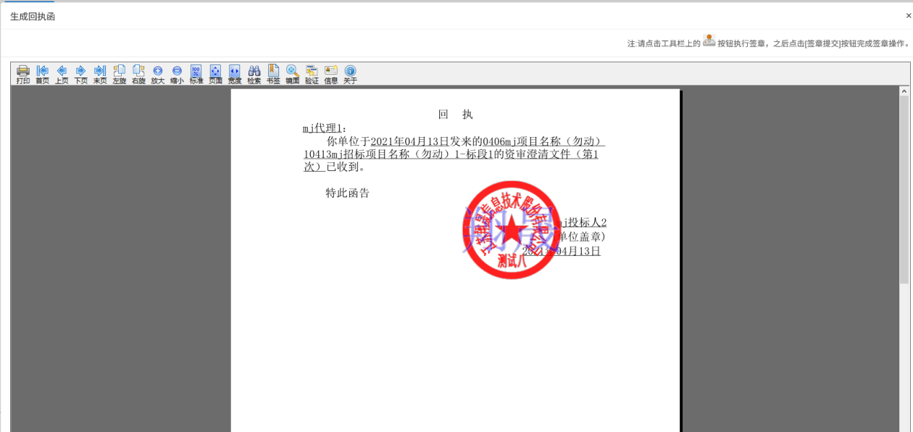
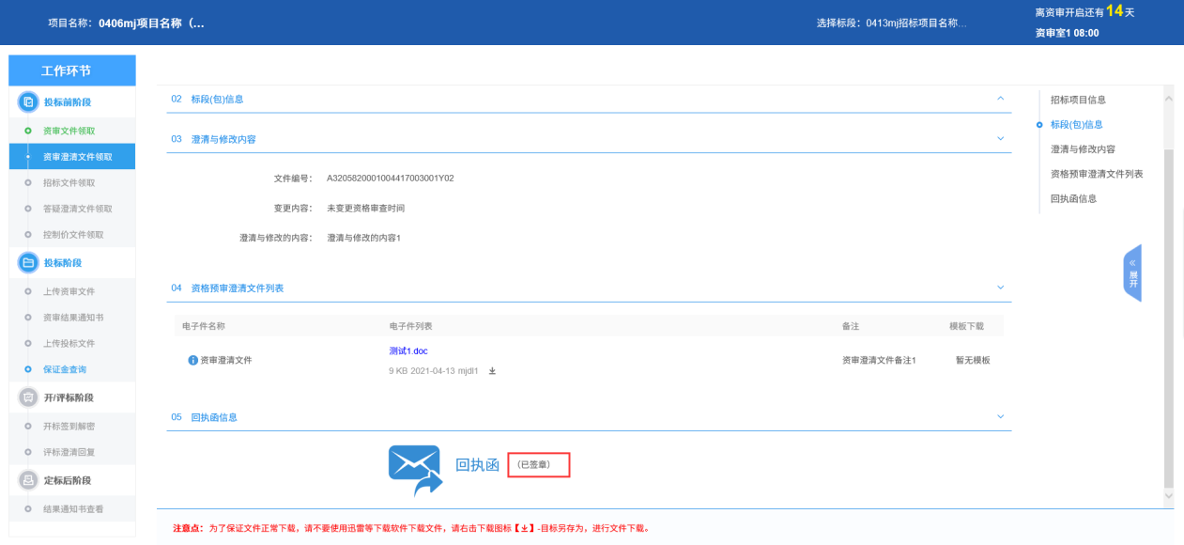

上传资审文件
- 功能介绍
已经预约资审时间，未过文件递交截止时间，供应商上传对应的资审申请文件。
- 操作岗位
供应商。
- 界面操作
1、工作台页面，点击“上传资审文件”菜单，进入上传资审申请文件页面，点击“上传资审申请文件”按钮上传资审文件。如下图：
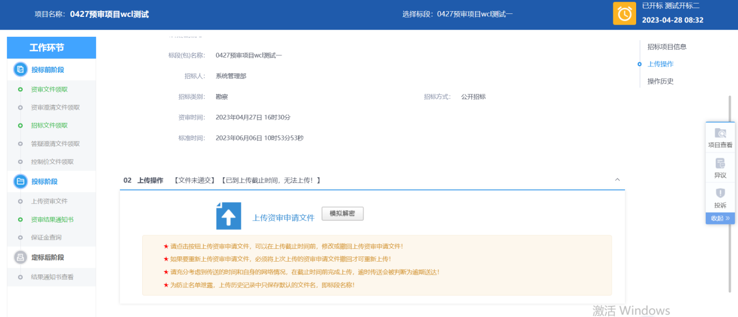
注：网招才走这个模块，到了文件递交截止时间，无法上传资审申请文件。
2、上传资审文件后，按钮显示“撤回本次图标”，且操作历史列表中显示文件名记录，可点击打印，如下图：
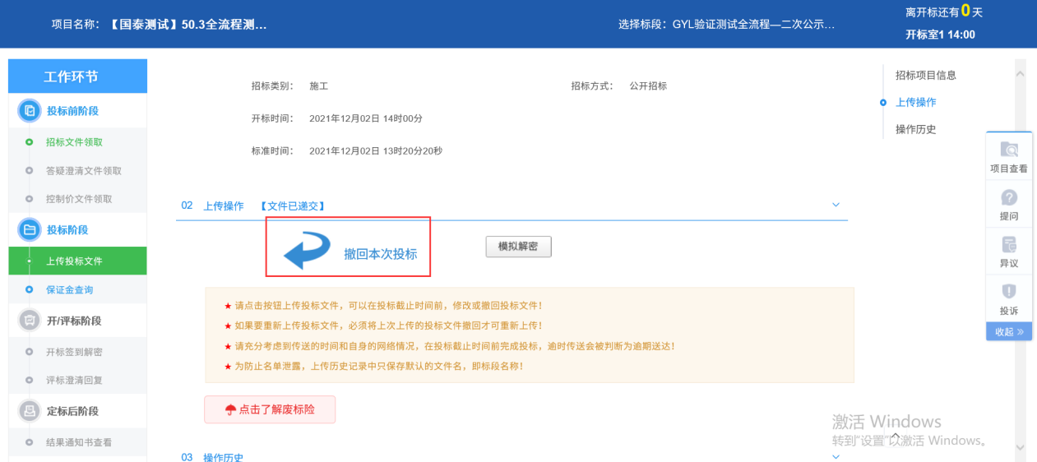
3、点击“撤回本次投标”，可撤回上传投标文件的操作，同时操作历史会显示撤回记录，并可以进行打印，点击“打印”按钮即可，如下图：
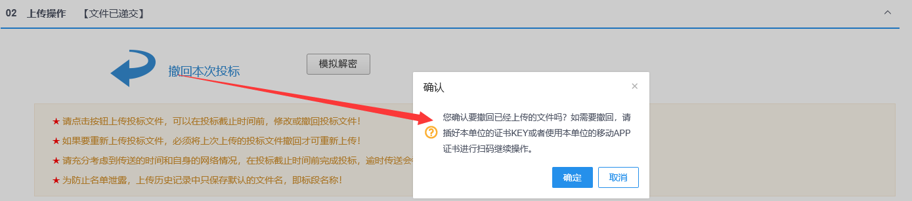

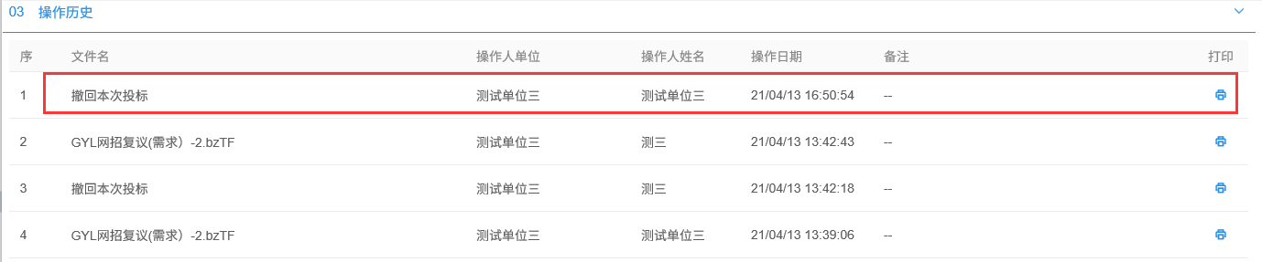
注：撤回后可重新上传投标文件。
4、模拟解密，
①当未上传前，点击模拟解密，提示“您并未上传文件或者文件本身无需验证解密！”
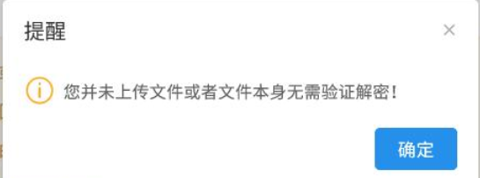
②当上传文件后二维码解密，提示模拟成功，如下图：
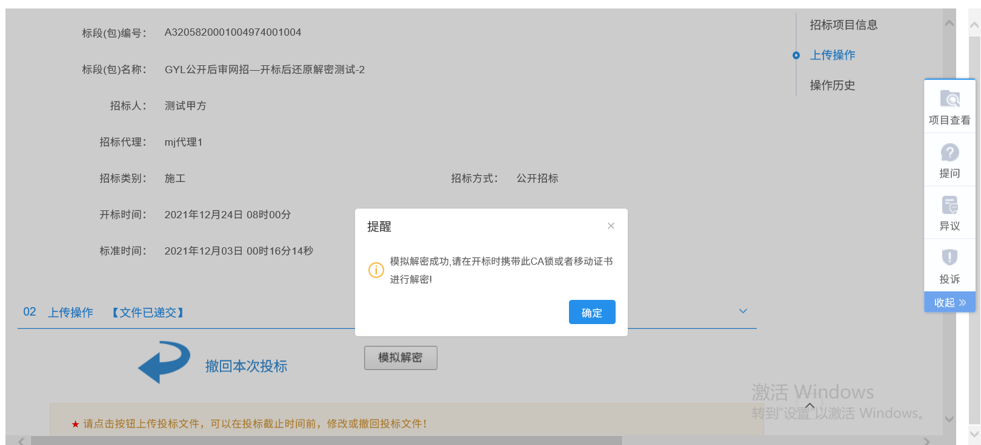
当使用错误的证书进行模拟解密，提示模拟解密失败，如下图：
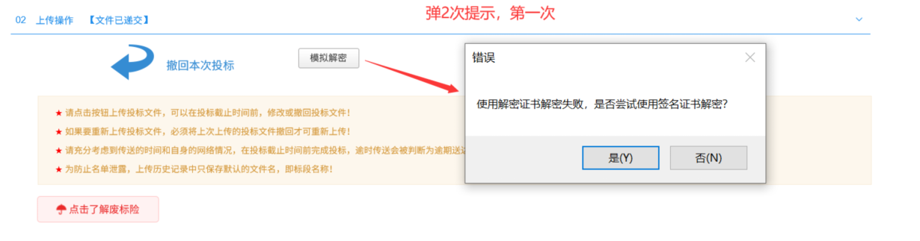
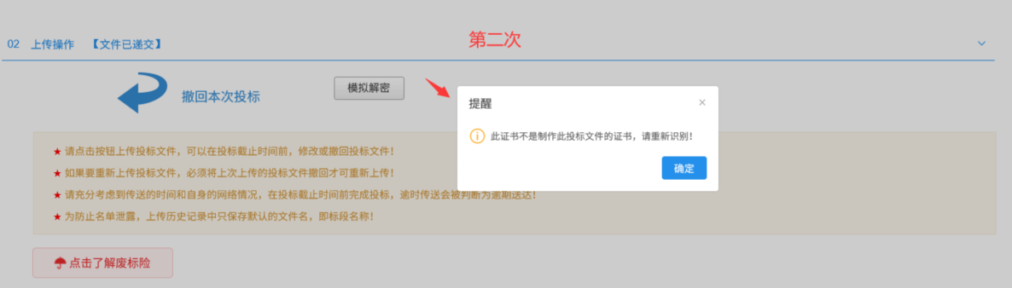

邀请书确认
- 功能介绍
采购人/采购代理发出邀请函，供应商确认邀请书，供应商确认是否参加邀请招标。
- 操作岗位
供应商。
- 界面操作
点击“我的项目”，找到邀请标段，点击“进入项目”，进入工作台页面，点击“邀请书确认”菜单，进入“邀请书确认”页面，如下图：
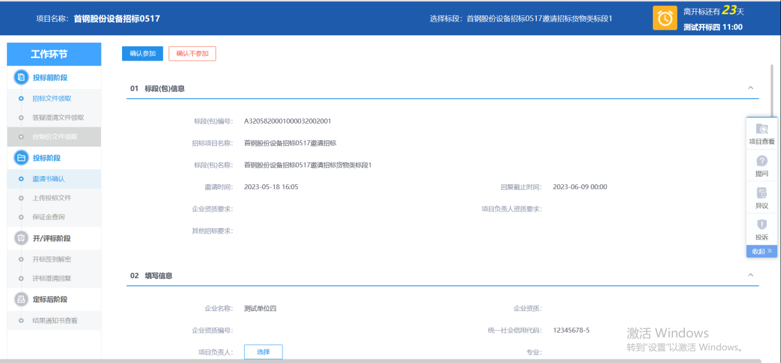
邀请书确认页面，点击“项目负责人”后的“选择”按钮，弹出“人员列表”页面，选择人员，点击“确定选择”按钮，返回“邀请书确认”页面。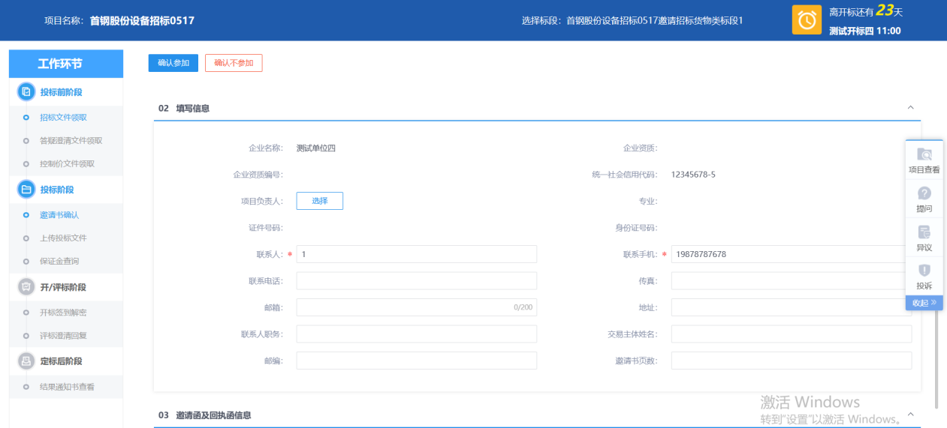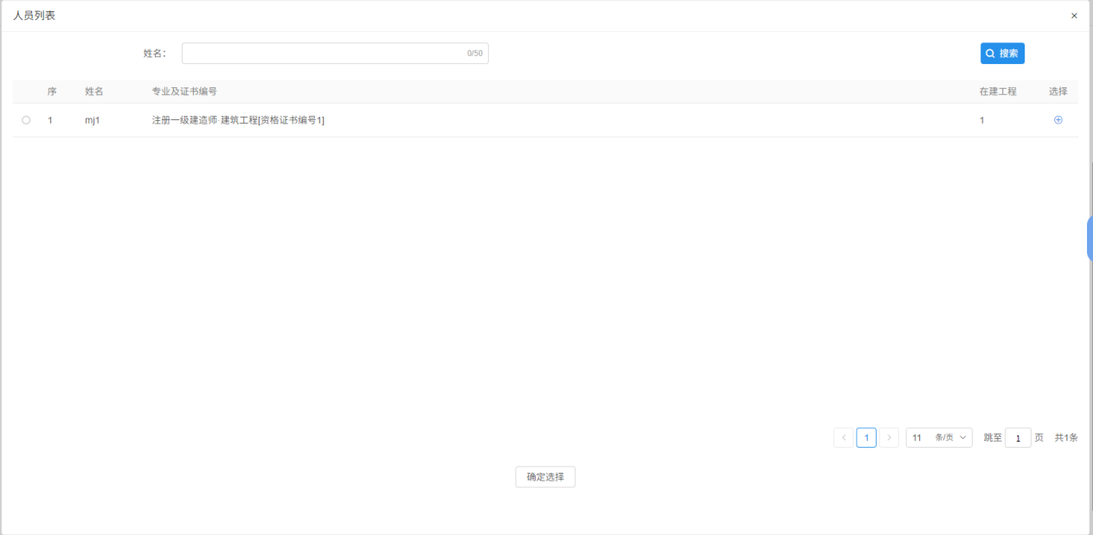
填写完善信息，点击“确认参加”按钮，弹出“生成回执函”页面，如下图：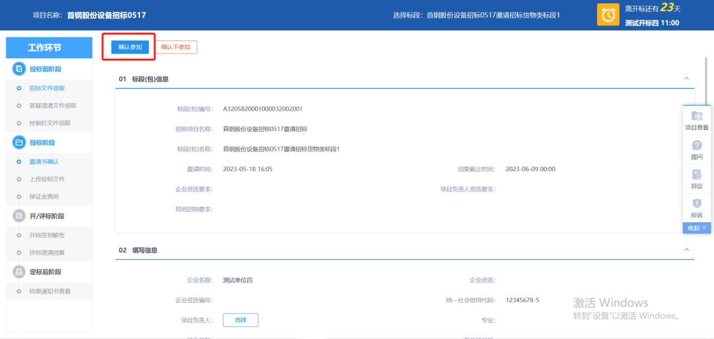
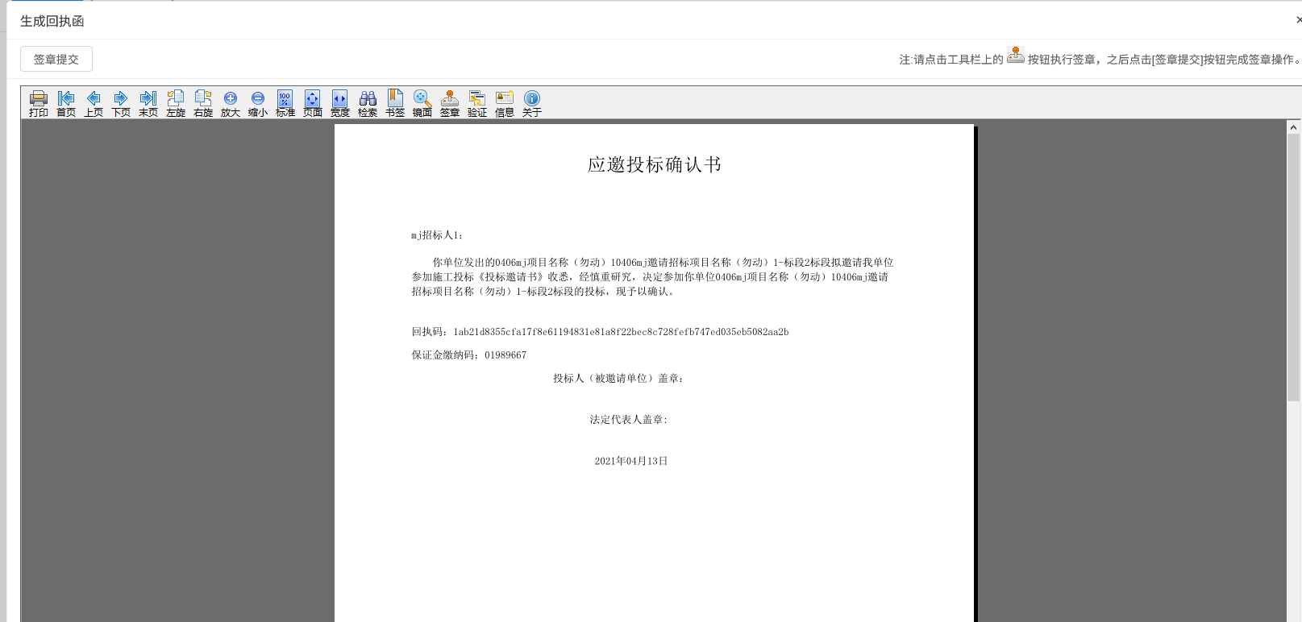
签章完毕后，点击“签章提交”按钮，确认参加成功，“邀请书确认”页面的回执函变成“已签章”字样，如下图：
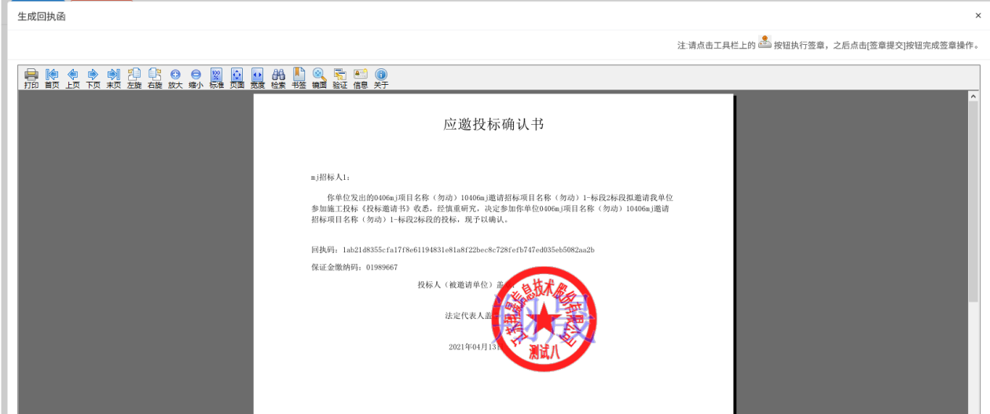
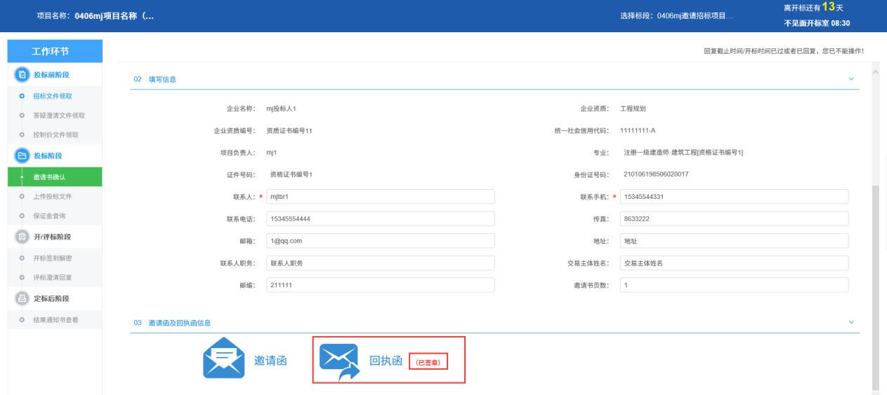
点击“确认不参加”按钮，则该投标单位不参加，如下图：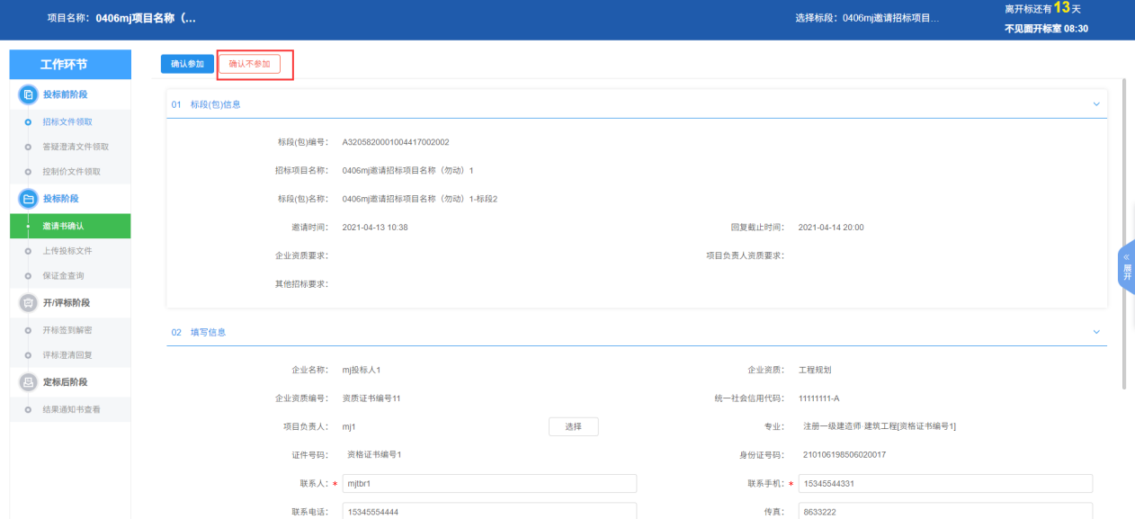

资审结果通知书
- 功能介绍
资审结果通知书审核通过，供应商对资审结果通知书进行确认（需要签章）。
- 操作岗位
供应商。
- 界面操作
- 工作台页面，点击“资审结果通知书”菜单，进入资审结果通知书页面，如下图：
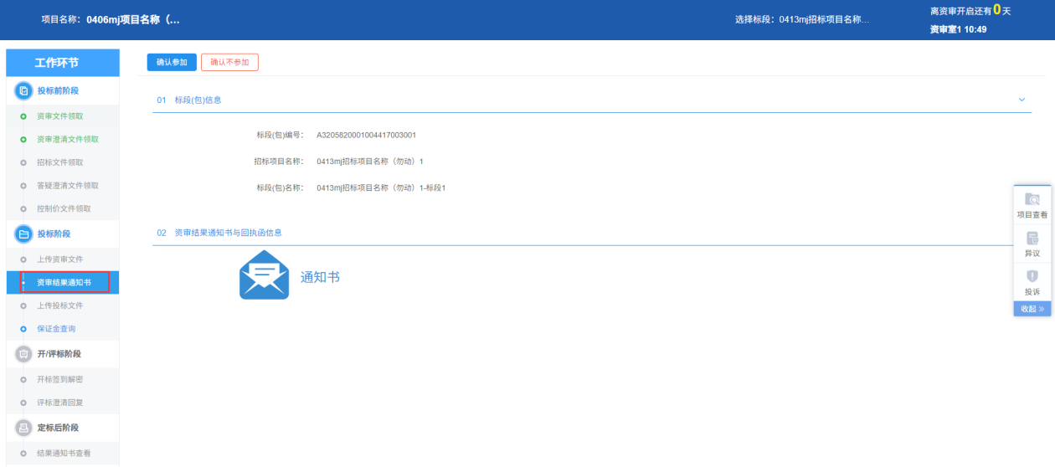
- 资审结果通知书页面，有“确认参加”、“确认不参加”按钮来进行确认，如下图：
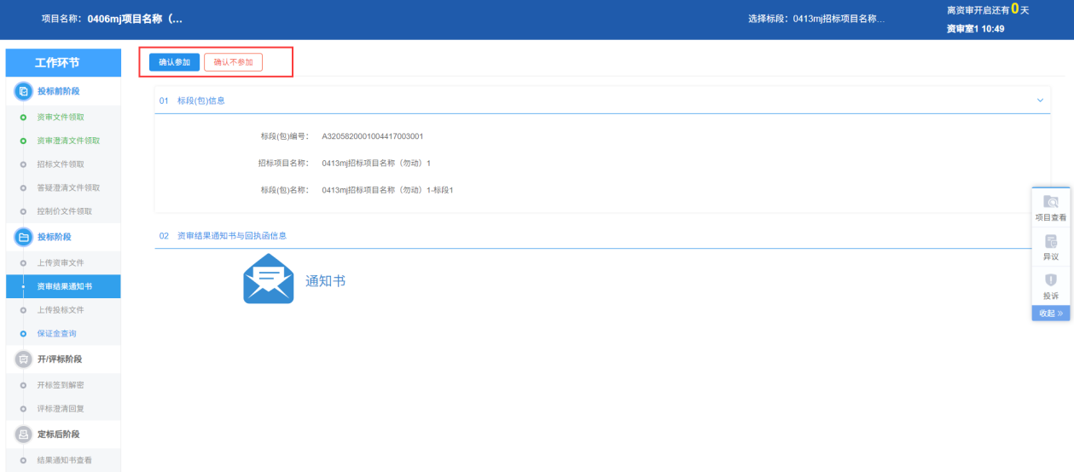
- 点击“确认参加”按钮，弹出“生成邀请反馈”页面，如下图：
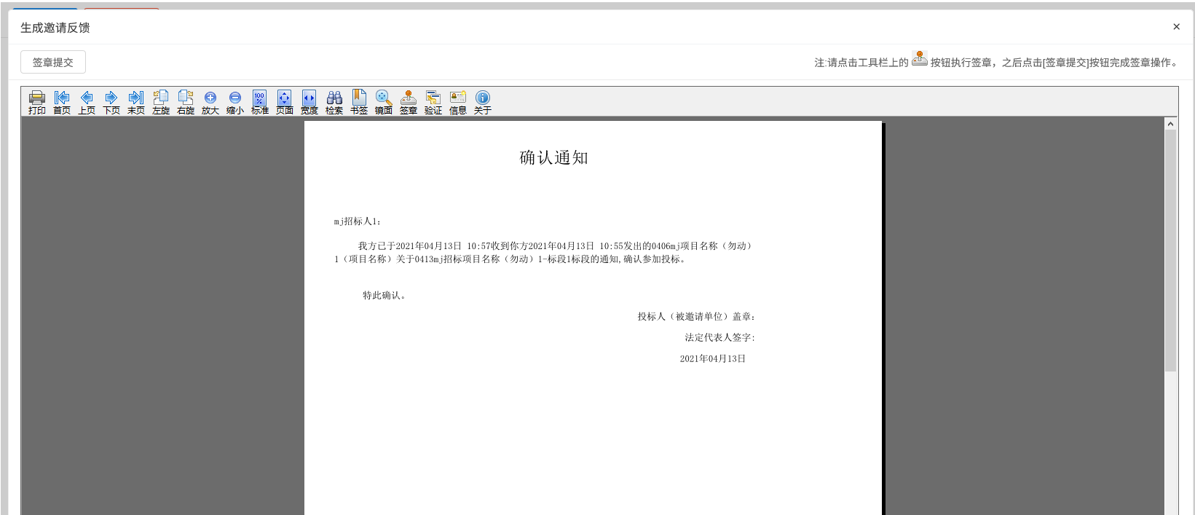
- 点击“确认不参加”按钮，弹出“生成邀请反馈”页面，如下图：
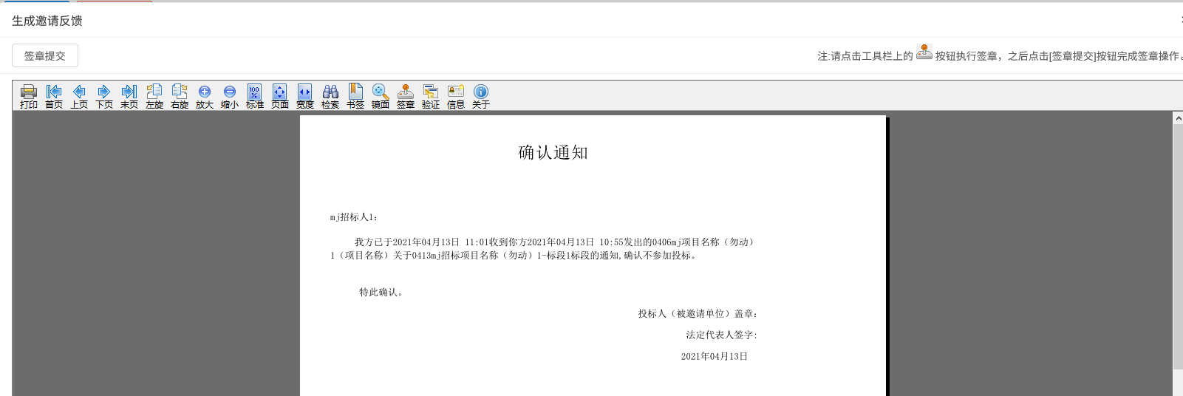
- 签章并提交完毕后，返回到资审结果通知书页面，此时页面多了一个回执函，且显示“已签章”字样，如下图：
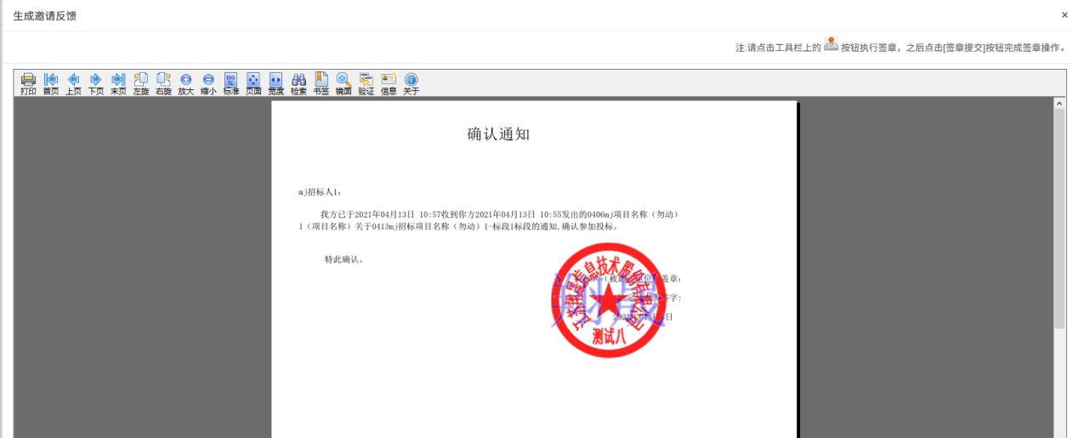
- 注：签完章后，无法再修改，默认之前点击的状态。未签章时，可以多次修改，只要开标时间还没到。
  - 响应登记
- 功能介绍
供应商对需要投标的项目进行报名响应。
- 操作岗位
供应商。
- 界面操作
在首页“商机线索”中找到需要报名的项目，点击项目后进入项目，在页面上完善响应信息后，点击左上角的“我要响应”按钮，完成报名操作。如下图：
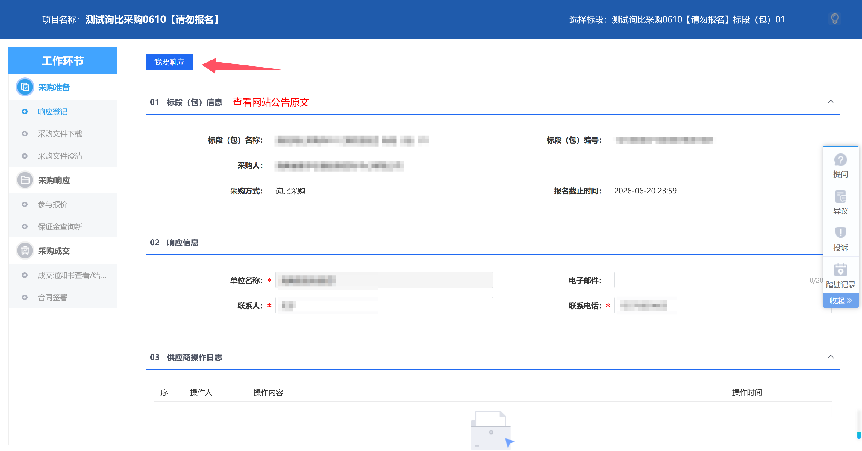

招标文件领取
- 功能介绍
招标文件备案审核通过，且招标文件发售时间还未截止，供应商领取招标文件。
- 操作岗位
供应商。
- 界面操作
- 点击“我的项目”，找到需要领取招标文件的标段，点击“进入项目”按钮，如下图：
- 招标文件下载页面，点击“下载招标文件”选项，进入文件列表页面，如下图：
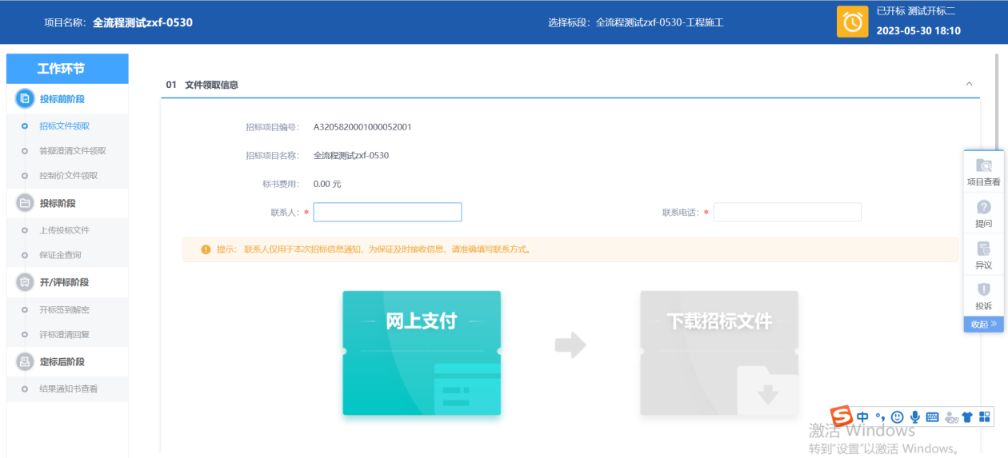
- 文件列表页面，点击“下载”按钮，下载完后，关闭这个页面，返回到“招标文件下载”页面，此时“网上支付”和“下载招标文件”显示为橘黄色，如下图：

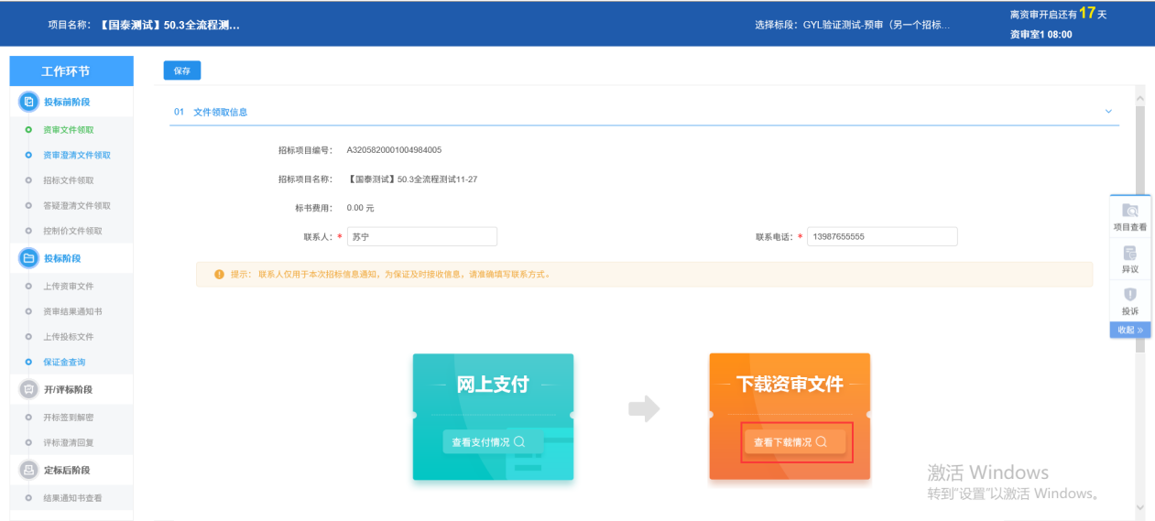
- 点击“查看支付情况”和“查看下载情况”，可以查看相关情况。如下图：
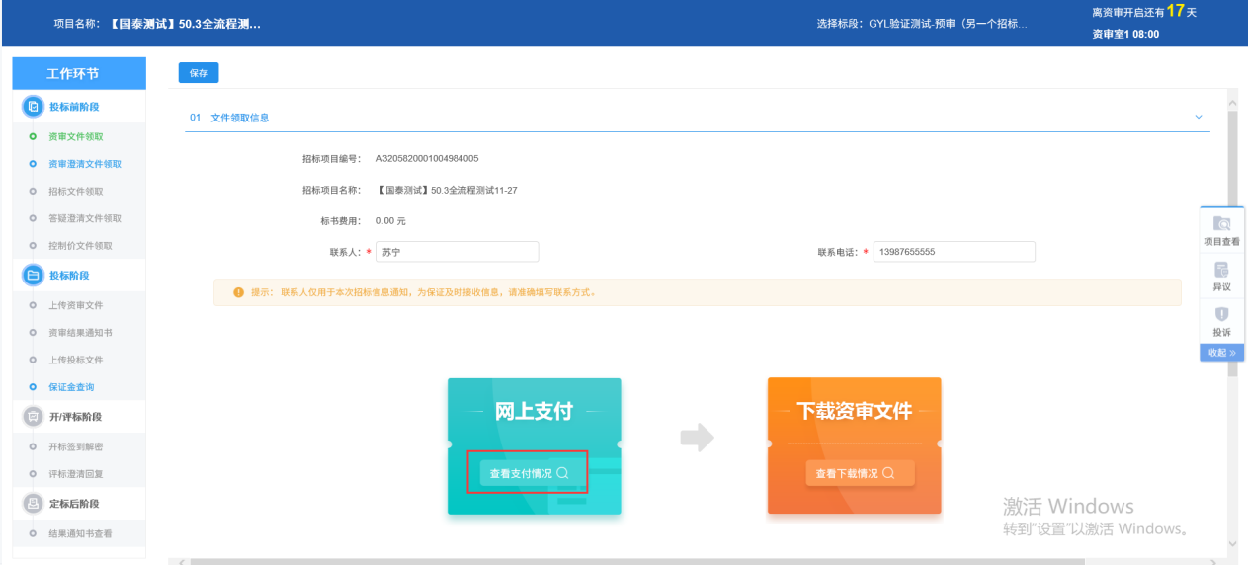

答疑澄清文件领取
- 功能介绍
答疑澄清文件审核通过且供应商已经下载过招标文件，供应商领取答疑澄清文件。
- 操作岗位
供应商。
- 界面操作
- 点击“我的项目”，找到需要领取答疑澄清文件的标段，点击“进入项目”按钮，如下图：
- 工作台页面，点击“答疑澄清文件领取”菜单，进入“答疑澄清文件下载”页面，如下图：
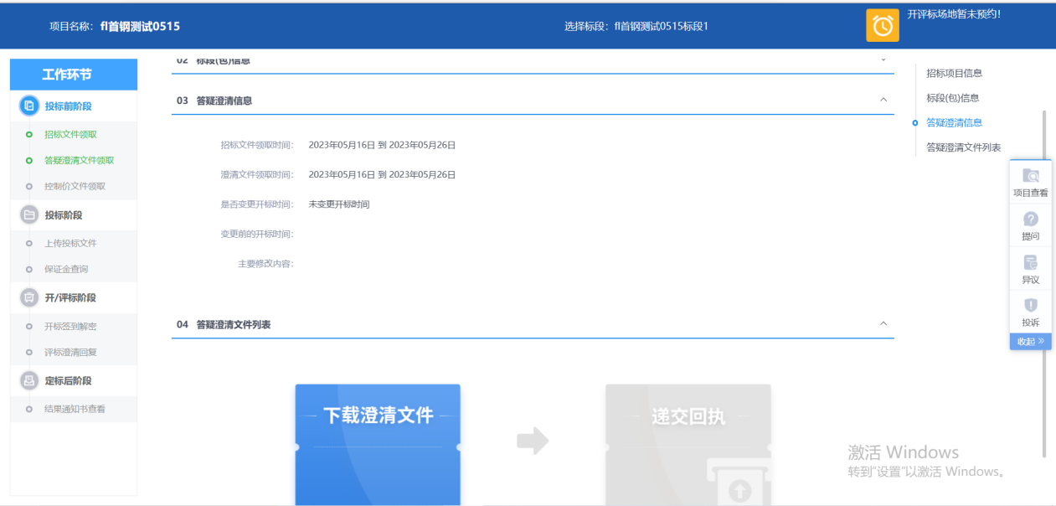
- 答疑澄清文件下载页面，点击“下载澄清文件”按钮，下载答疑澄清文件。如下图：
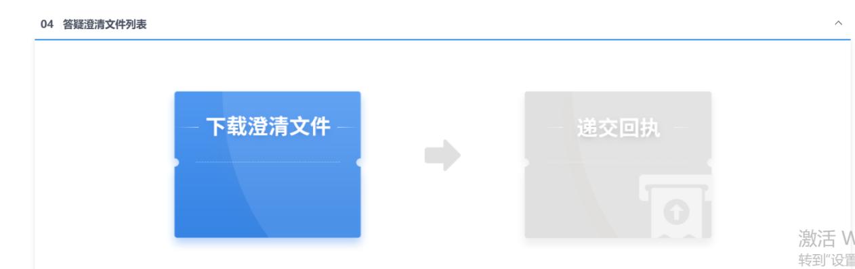
注：未下载招标文件，不能领取下载答疑澄清文件。
- 下载完后，点击“递交回执”按钮，进入“生成回执函”页面，如下图：
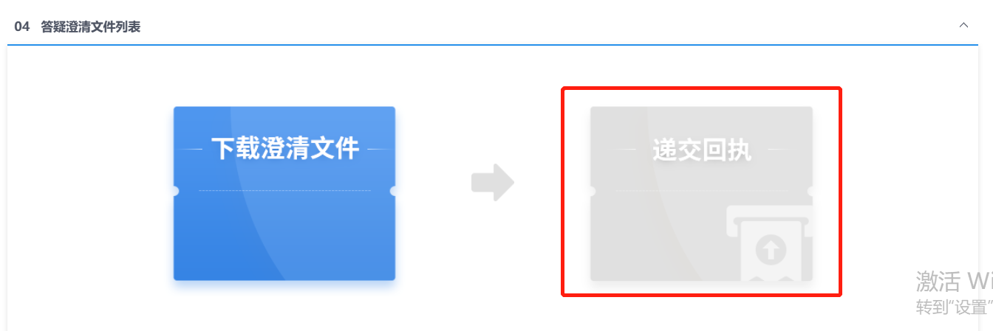
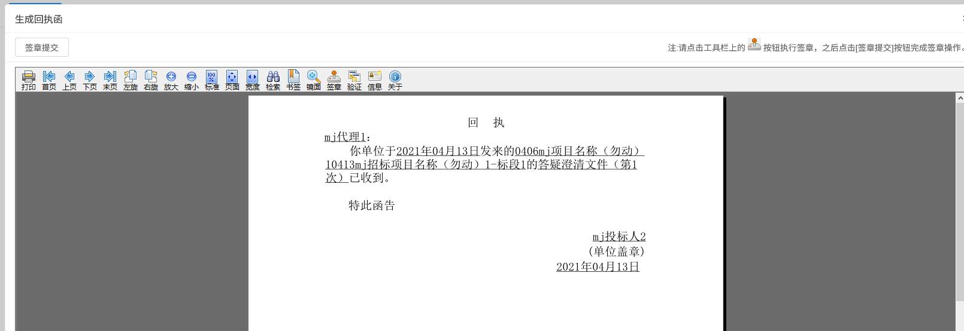注：未下载答疑澄清文件，不能递交回执。
- 签章完毕后，点击“签章提交”，完成签章操作。此时“答疑澄清文件下载”页面的回执函变为已签章字样，如下图：
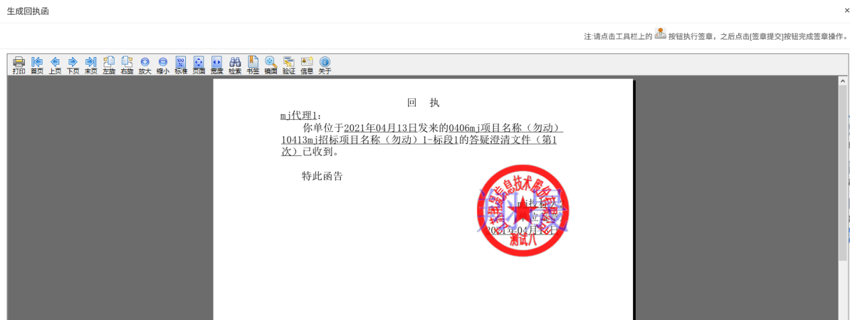
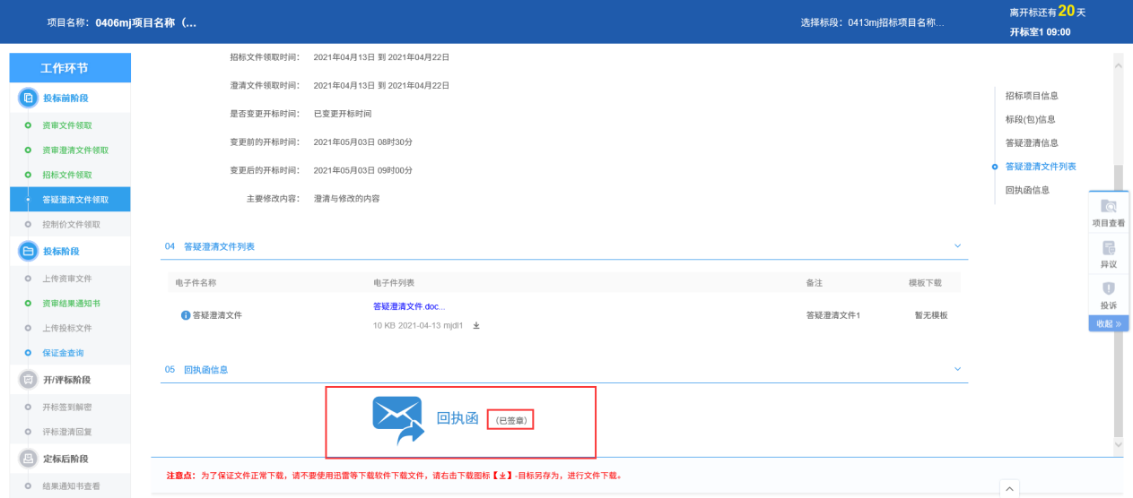

保证金查询
- 功能介绍
招标文件审核通过，对应供应商已经填写投标信息，供应商查看保证金金额与缴纳状态。
- 操作岗位
供应商。
- 界面操作
点击“我的项目”，点击“进入项目”，如下图：
工作台页面，点击“保证金查询”菜单，进入“保证金查询”页面，如下图：
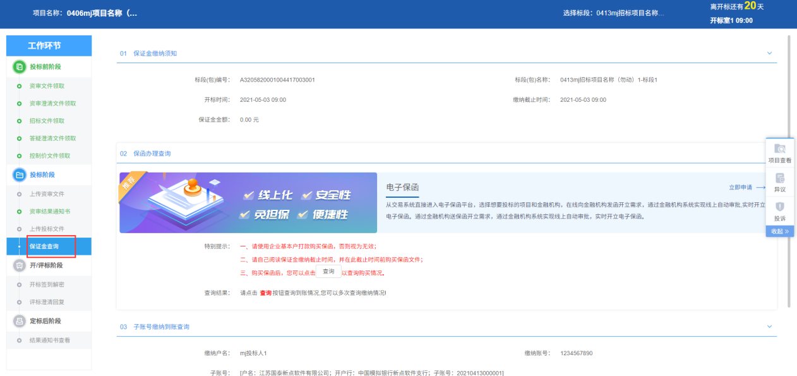
“保证金查询”页面，点击“查询”按钮，可正常查询保证金缴纳情况。如下图：
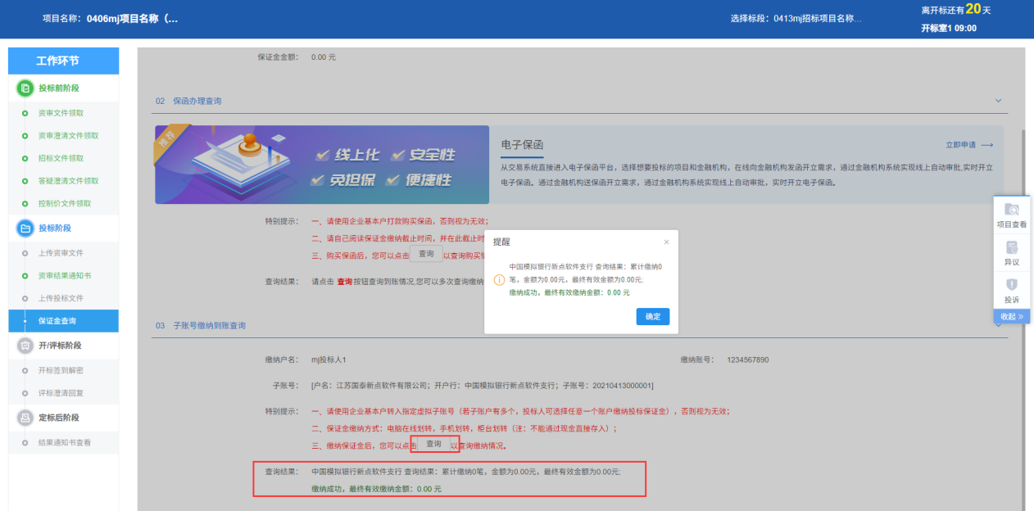

上传投标文件
- 功能介绍
招标文件已经领取，上传投标文件截止时间未到，上传投标文件。
- 操作岗位
供应商。
- 界面操作
工作台页面，点击“上传投标文件”菜单，进入“上传投标文件”页面，如下图：
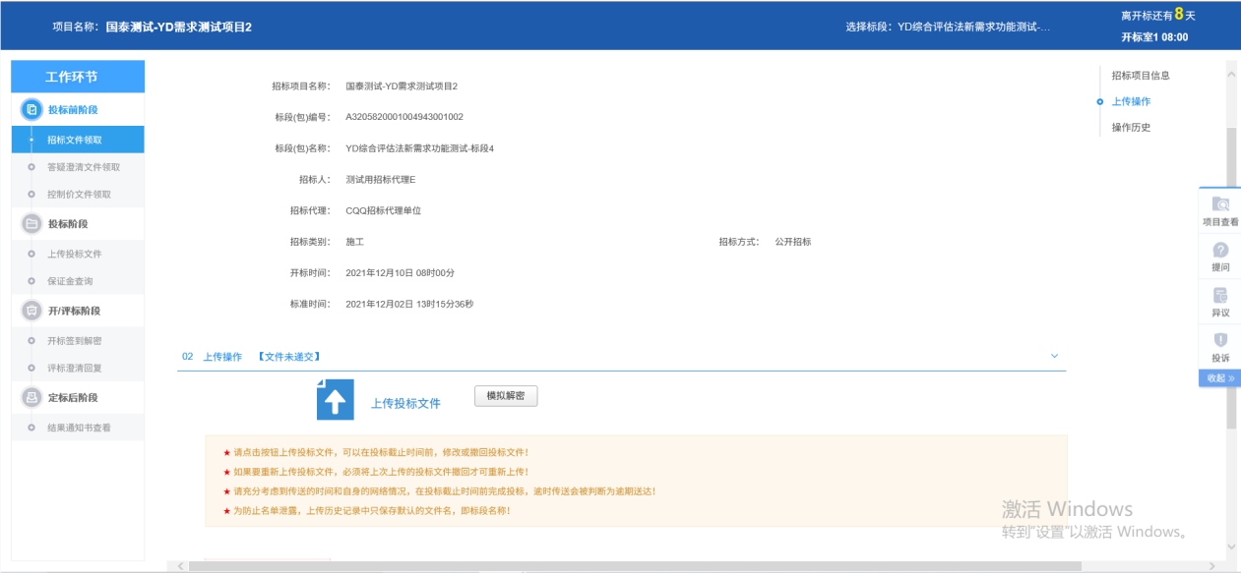
“上传投标文件”页面，点击“上传投标文件”按钮，只能选择后缀名为SGTF类型的文件进行上传。如下图：
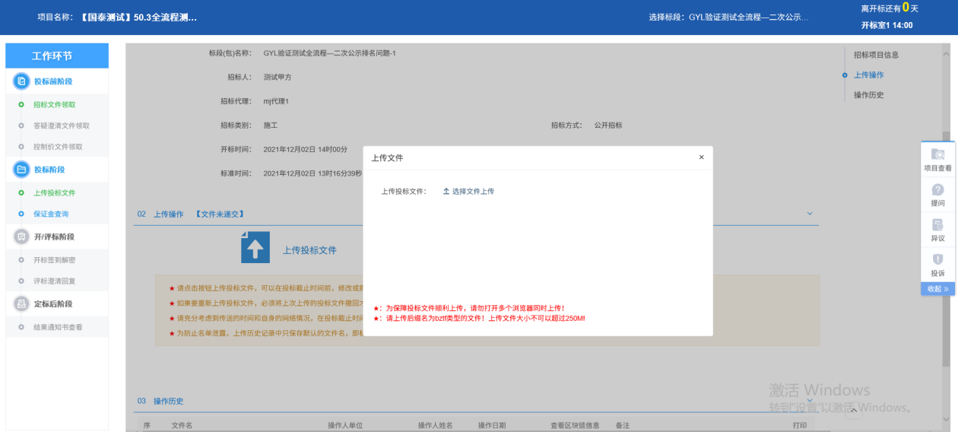
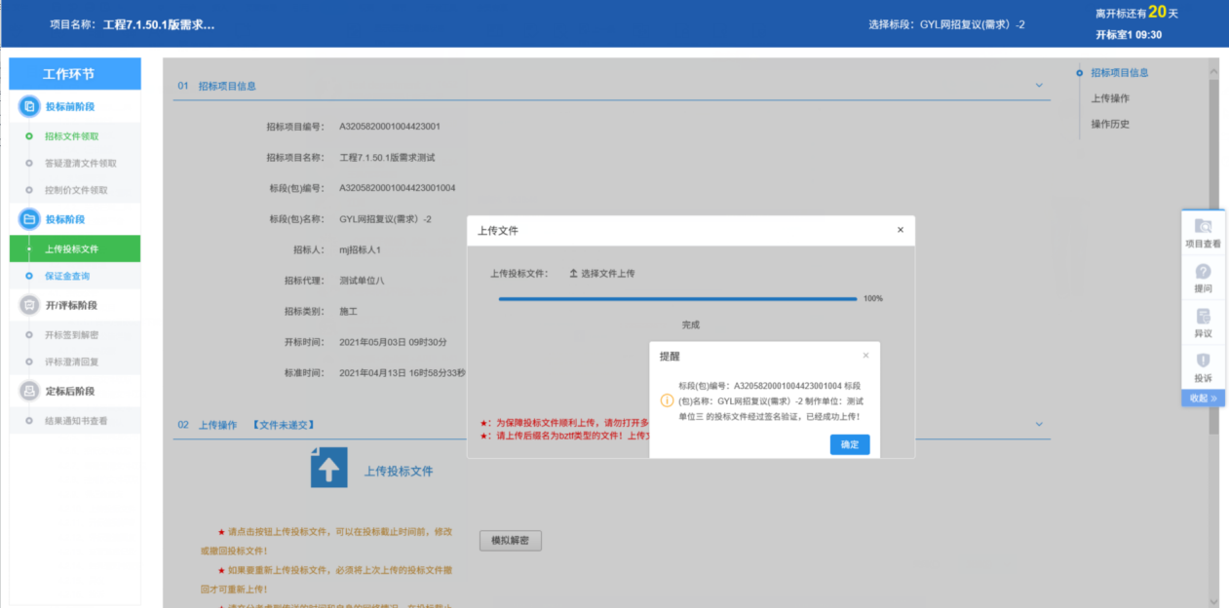
注：网招流程才走这个模块。到了上传投标文件截止时间则无法上传。
上传投标文件后，按钮显示“撤回本次投标”，且操作历史列表中显示文件名记录，可点击打印，如下图：
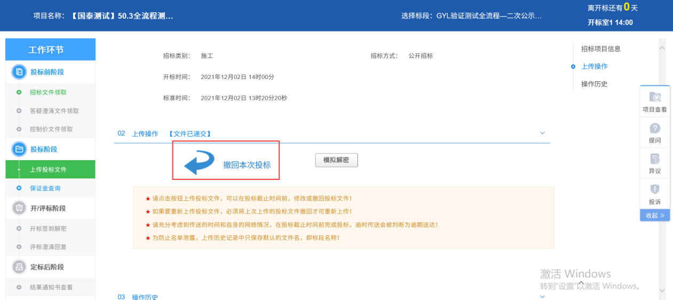
点击“撤回本次投标”，可撤回上传投标文件的操作，同时操作历史会显示撤回记录，并可以进行打印，点击“打印”按钮即可，如下图：
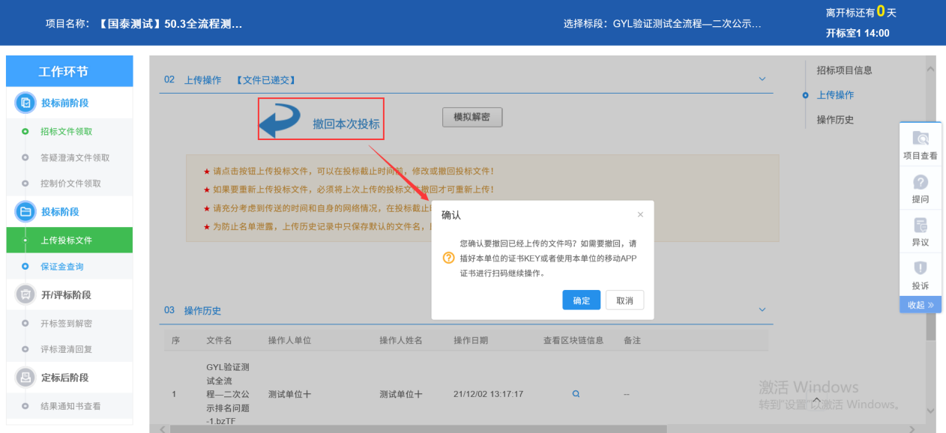

注：撤回后可重新上传投标文件。
模拟解密
①当未上传前，点击模拟解密，提示“您并未上传文件或者文件本身无需验证解密！”
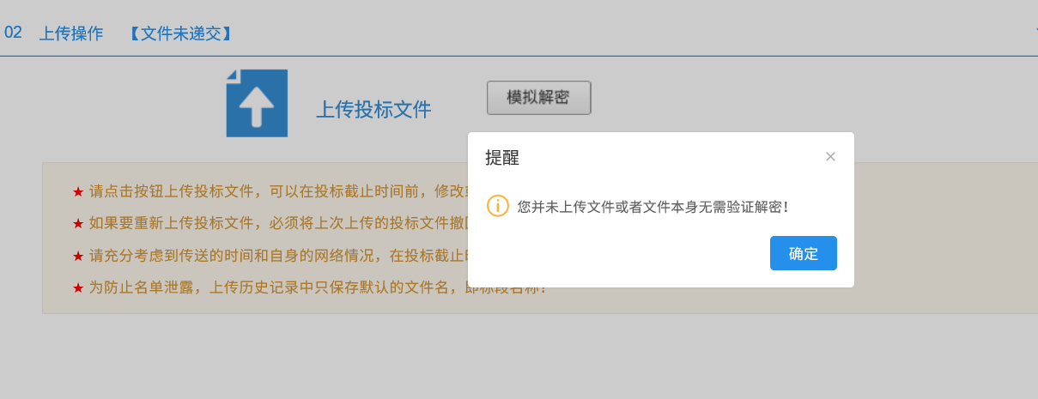
②当上传文件后插CA锁或者二维码解密，提示模拟成功，如下图：
③当使用错误的证书进行模拟解密，提示模拟解密失败，如下图：
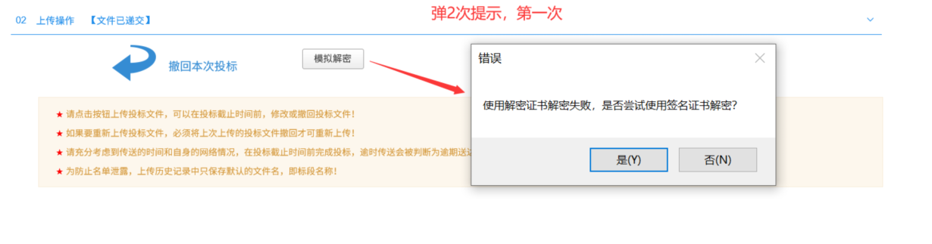
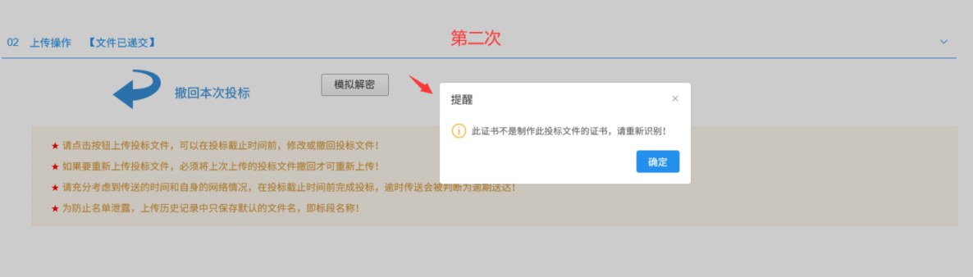

参与报价
- 功能介绍
谈判/询比等涉及一轮报价或多轮报价。
- 操作岗位
供应商。
- 界面操作
工作台页面，点击“参与报价”菜单，进入参与多轮报价页面，如下图（系统默认投标文件报价为第一轮）
确认提交后，该轮次报价截止时间前且未公布报价可撤回报价进行修改；若有多个行项目，可允许供应商对部分行项目进行报价；供应商也可放弃本轮次报价参加下一轮次报价。报价完成后，供应商可查看报价历史。
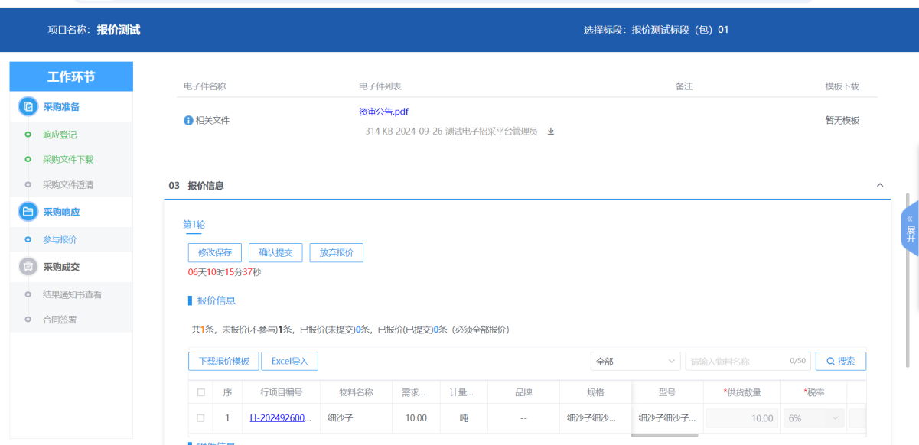
  - 开标签到解密
- 功能介绍
若为全流程线上，则进行线上开标签到解密操作。
- 操作岗位
供应商。
- 界面操作
点击“开标大厅”按钮进入开标大厅进行解密,支持CA解密/标证通扫码解密。
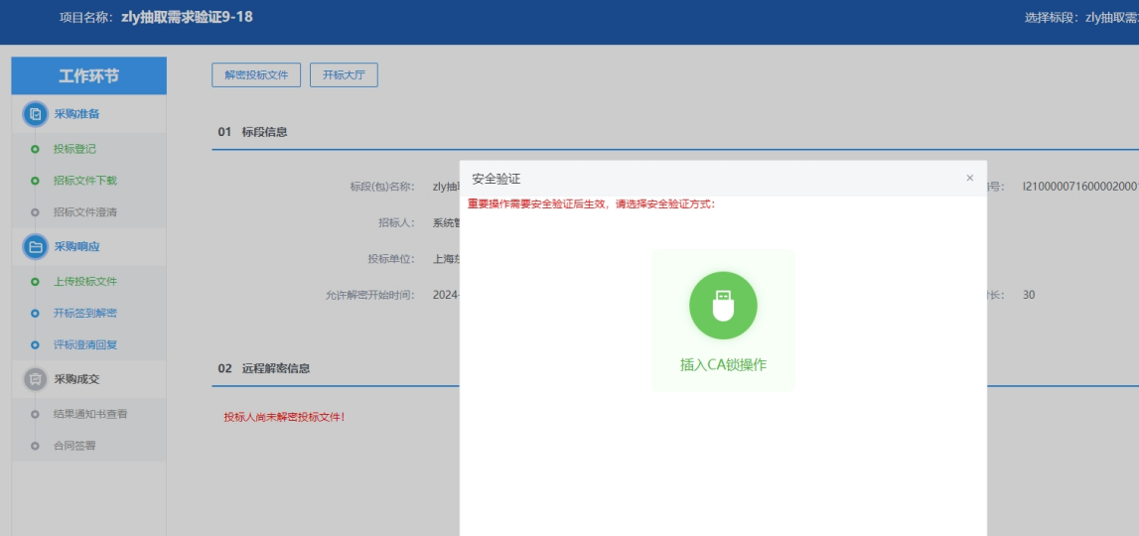
进入开标大厅后，点击投标单位解密按钮，如下图：
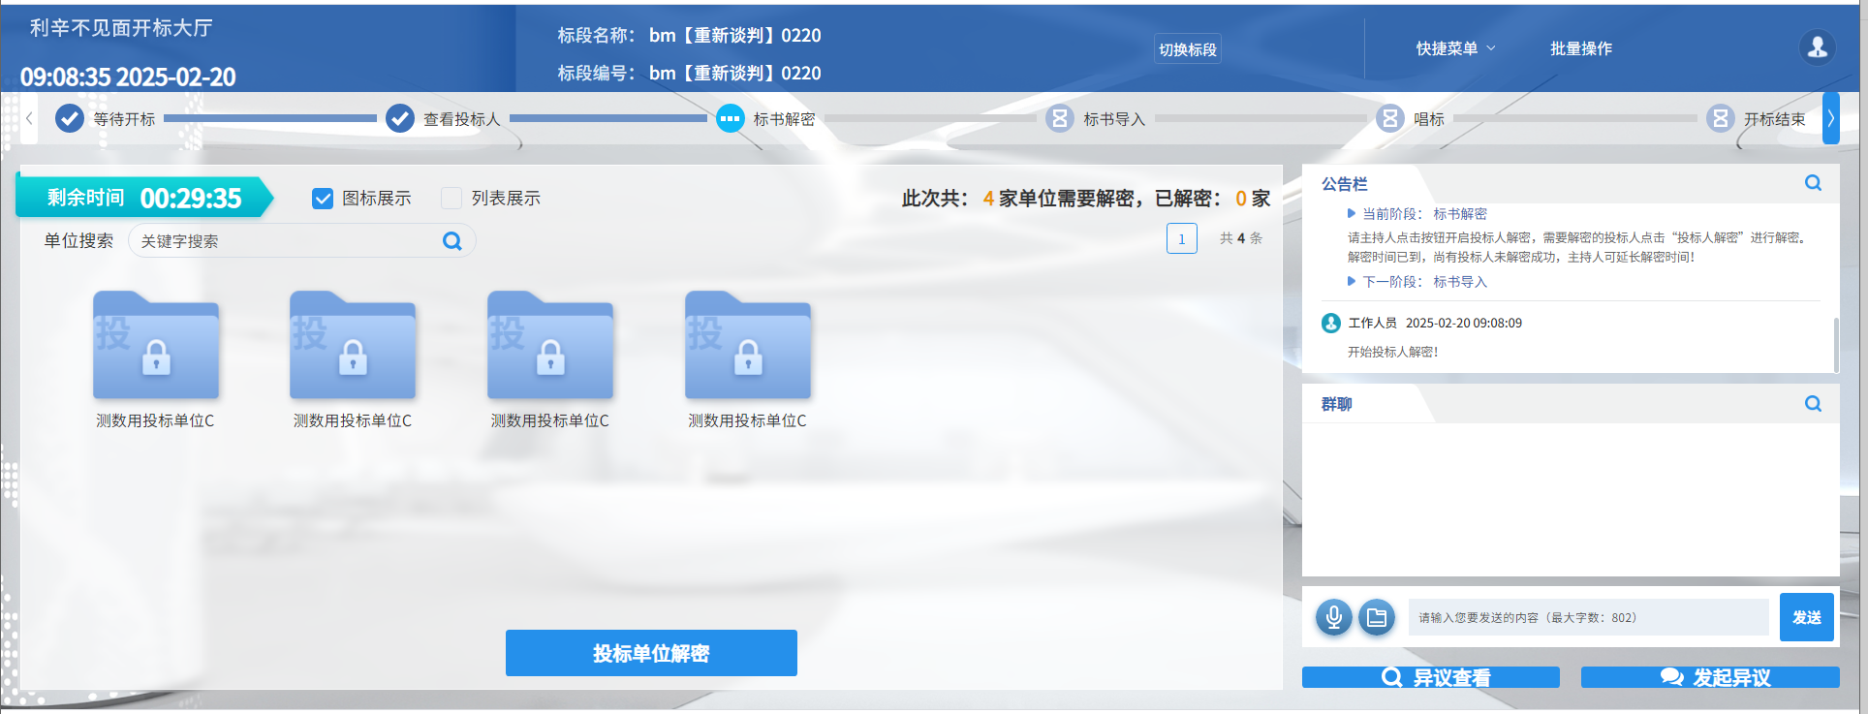
若使用标证通扫码制作投标文件，则通过标证通扫码进行投标文件解密操作。
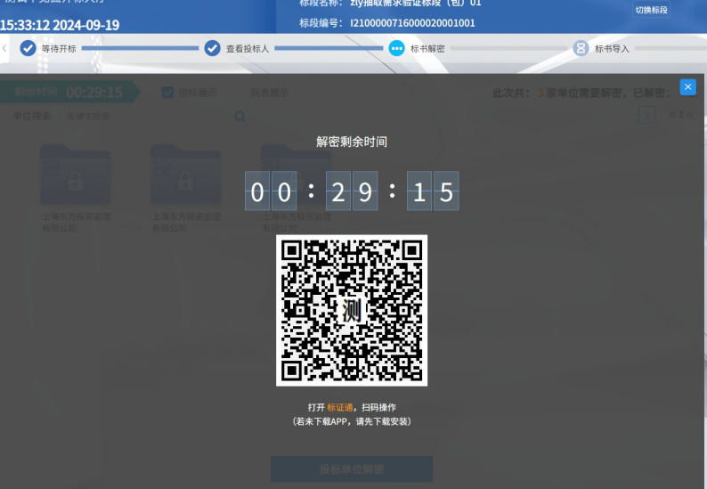
若使用CA锁制作投标文件，则通过输入CA锁密码进行投标文件解密操作。
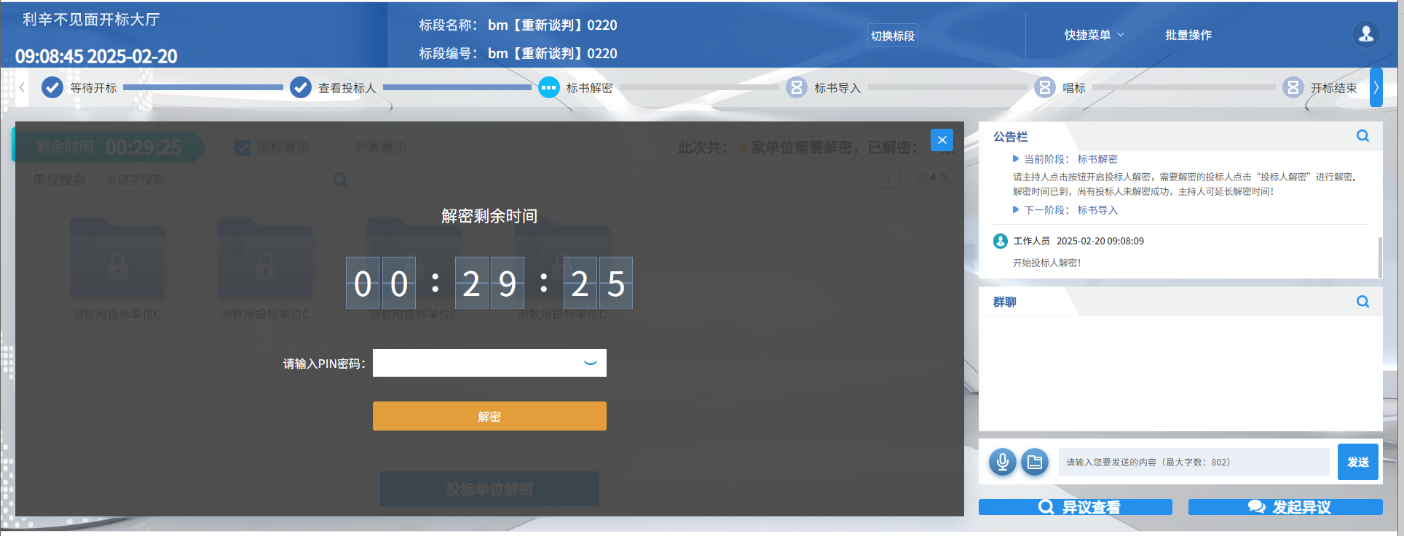
解密完成提示：“投标单位解密成功”，如下图：
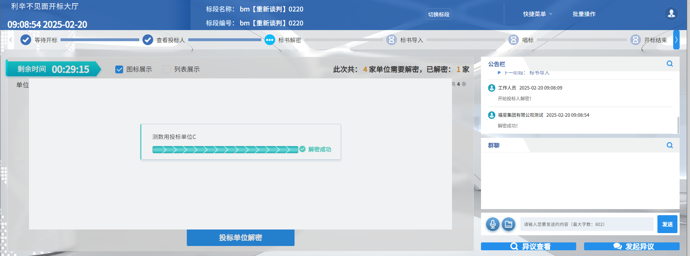
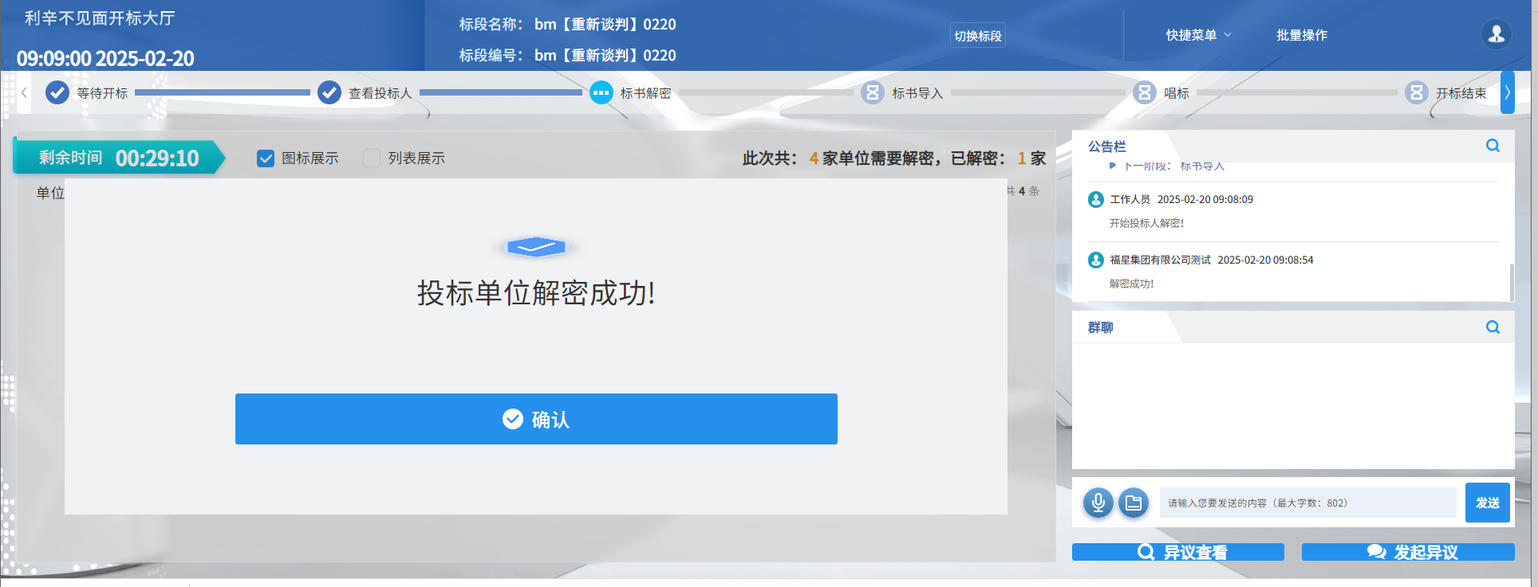

评标澄清回复
- 功能介绍
回复评标澄清问题。
- 操作岗位
供应商。
- 界面操作
1、工作台页面，点击“评标澄清回复”菜单，进入评标澄清回复列表页面，如下图：
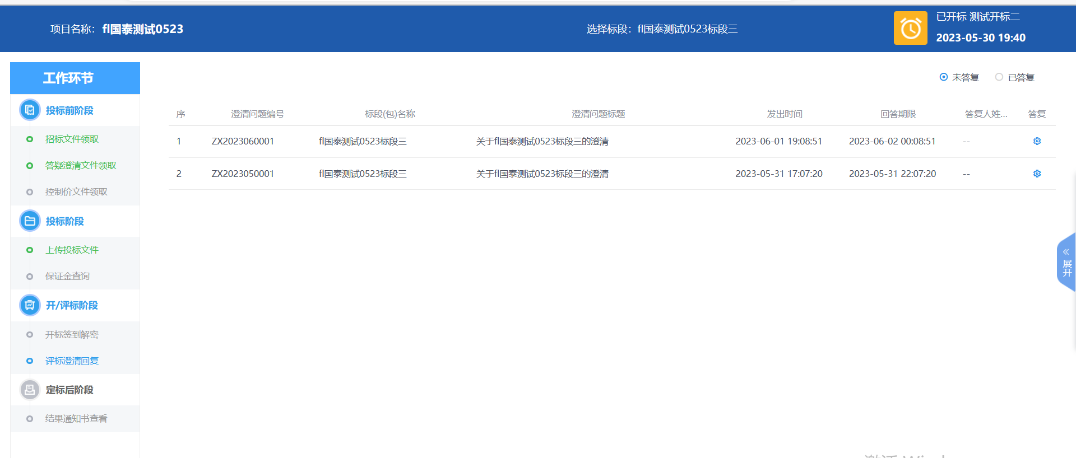
2、点击“未答复”“已答复”可以分类查看回复信息，点击“答复”按钮可以进行答复。如下图：（网招的才会走该菜单）

结果通知书查看
- 功能介绍
中标通知书审核通过，供应商未中标，供应商查看、打印招标结果通知书。
- 操作岗位
供应商。
- 界面操作
工作台页面，点击“招标结果通知书查看”菜单，进入打印招标结果通知书页面，如下图：
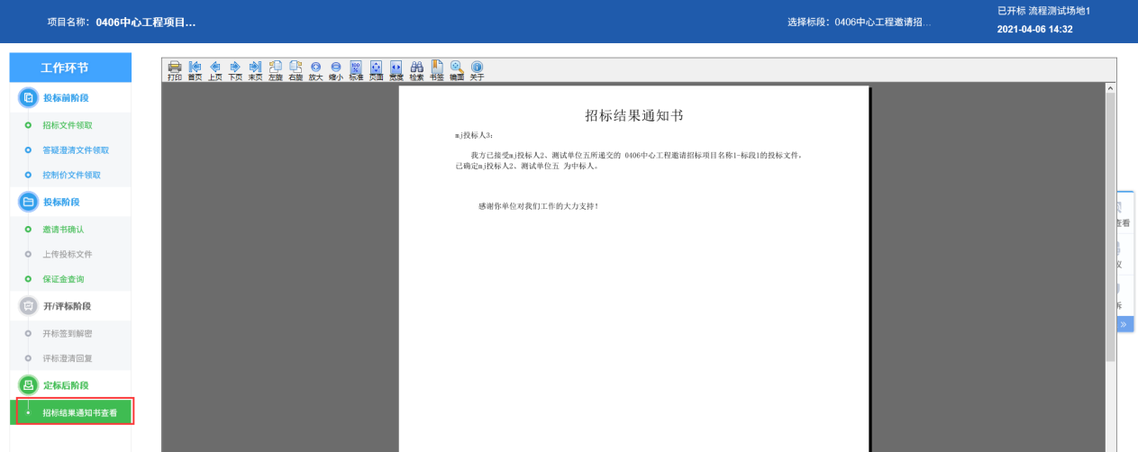

提问
- 功能介绍
招标文件已发布，供应商对招标文件进行提问。
- 操作岗位
供应商。
- 界面操作
1、在项目流程中，点击“提问”按钮，可查看所有提问。如下图：
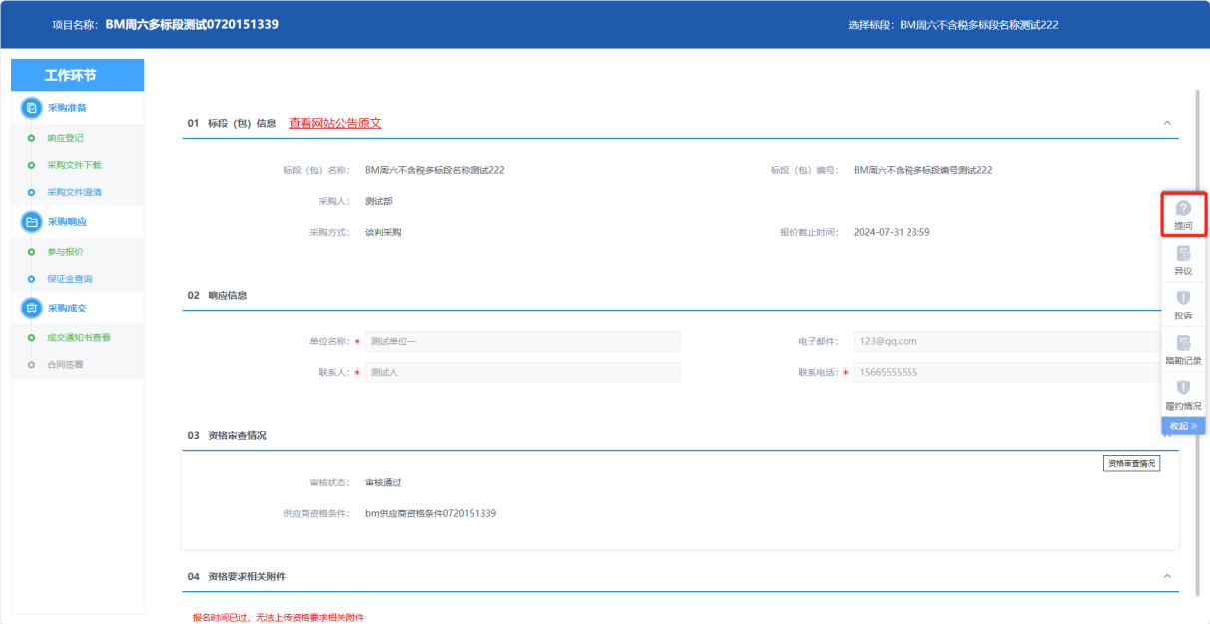
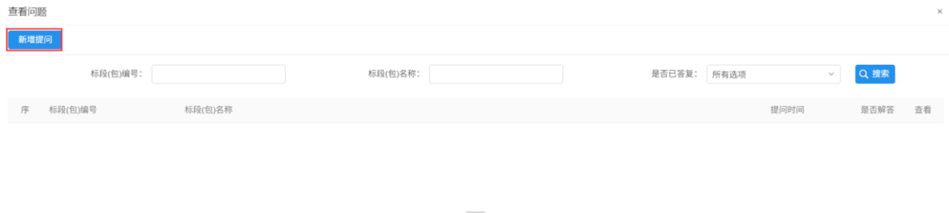
2、点击“提问”按钮，选择文件类型和挑选标段（包），点击确认选择按钮，进入新增问题页面，填写相关信息。如下图：
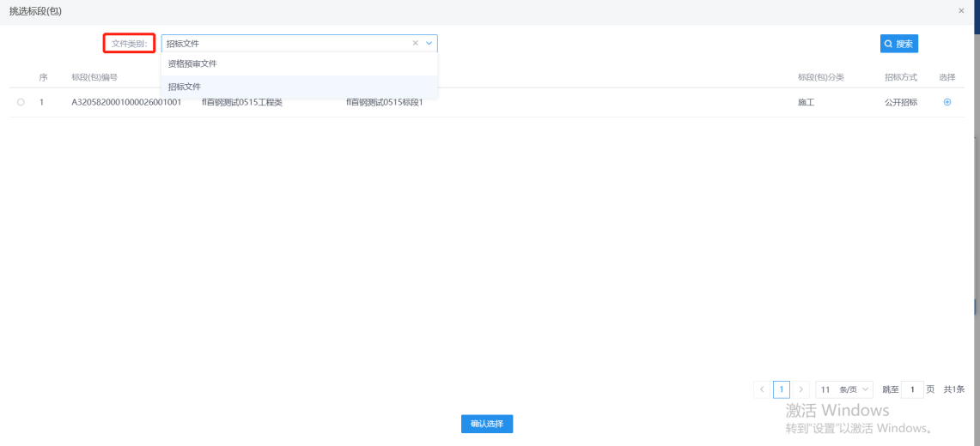
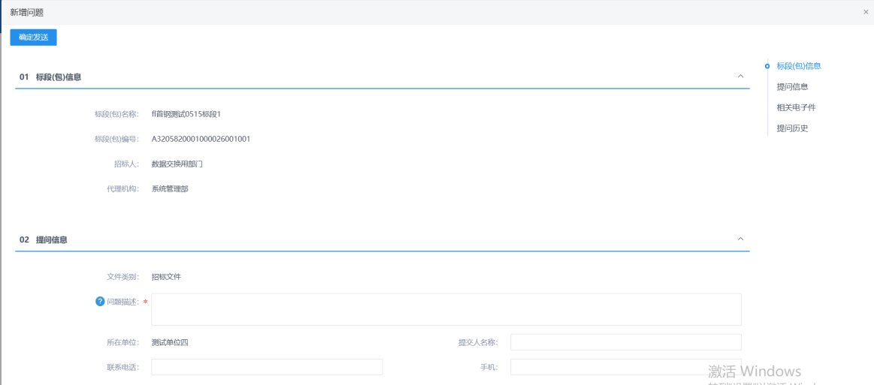
3、在相关电子件中，点击“上传”按钮，可上传相关电子件。如下图：
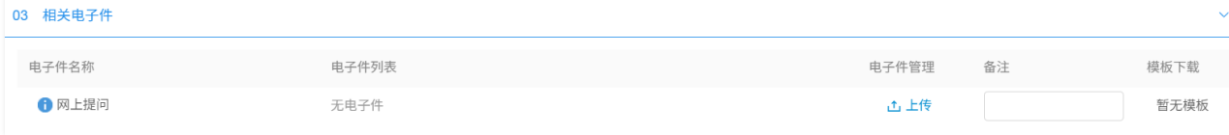
4、填写完成后，点击“确定发送”按钮，问题发送成功。

异议
- 功能介绍
供应商报名成功，供应商对资格预审文件，招标文件，开标过程，资格预审结果，评标结果提出异议，由对应的采购代理给予回复。
- 操作岗位
供应商。
- 界面操作
工作台页面，右侧可收起的菜单，点击异议模块，进入查看异议页面，右上角状态分别：全部、编辑中、待受理、已回复、已驳回、已撤回。如下图：
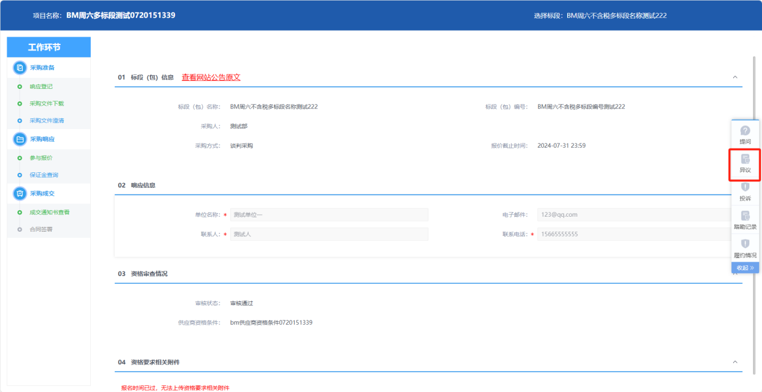
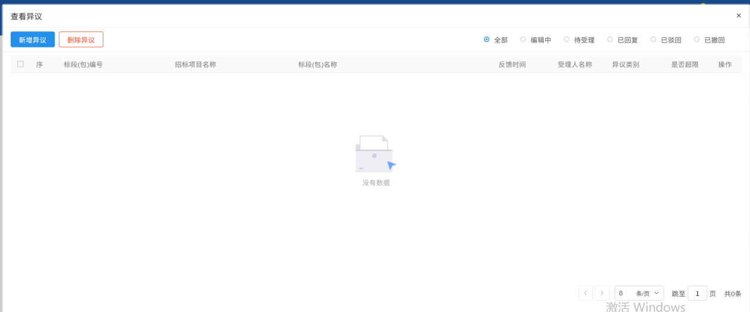
查看异议页面，点击“新增异议”按钮，进入新增异议页面，如下图：
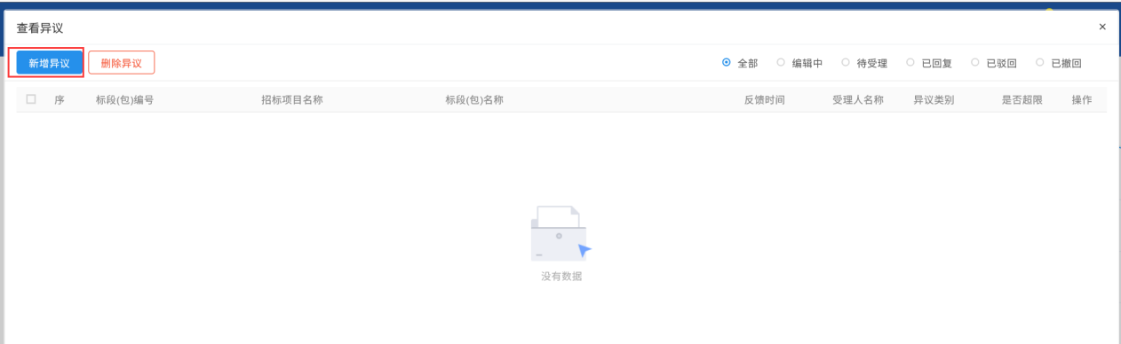
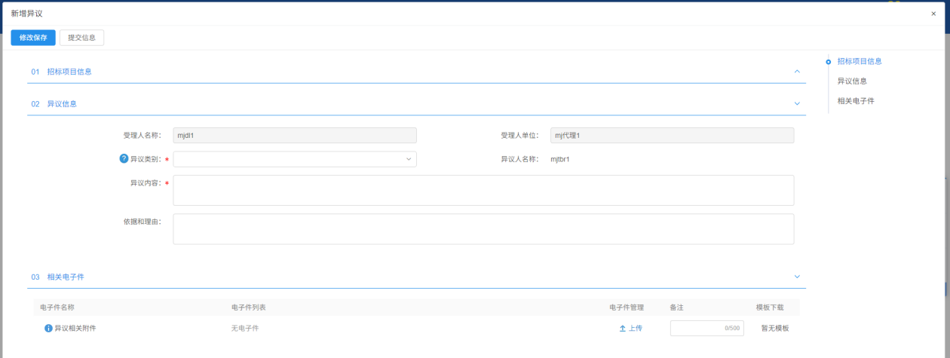
新增异议页面，选择异议类别，填写异议内容、依据和理由等内容，如下图：
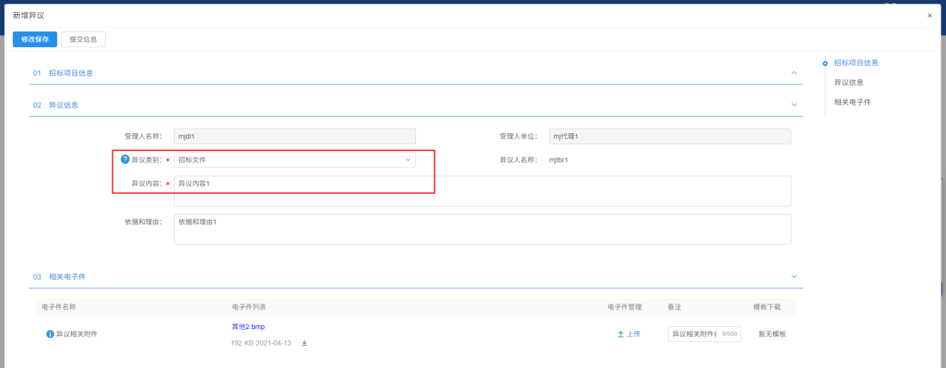
注：页面中异议类别添加时有条件如下：
资格预审文件：
①、资格预审标段，资格预审文件审核通过。
②、资审申请文件提交截止时间为“此处获取资审文件中文件递交截止时间”，不符合相关规定，不能对资审文件提出异议！根据《中华人民共和国招标投标法实施条例》第二十二条规定：对资格预审文件有异议的，应当在提交资格预审申请文件截止时间2日前提出。
③、大于2日，按天算，比如4号截止，2号是不行的，1号异议才行。
招标文件：
①、招标文件审核通过。
②、投标截止时间为“此处获取的是开标时间”，不符合相关规定，不能对招标文件提出异议！根据《中华人民共和国招标投标法实施条例》第二十二条规定：对招标文件有异议的，应当在投标截止时间10日前提出。
③、大于10日，按天算，比如12号截止，2号是不行的，1号异议才行。
开标过程：开标时间已到。
- 资格预审结果：
①、资格预审标段。
②、资审申请评审结果审核通过。
- 评标结果
①、中标候选人公示审核通过。
②、中标候选人公示期为“此处获取的是中标候选人公示中设置的公示时间”，不符合相关规定，不能对评标结果提出异议！根据《中华人民共和国招标投标法实施条例》第二十二条规定：对评标结果有异议的，应当在中标候选人公示期间提出。
填写完信息，点击“提交信息”按钮，弹出的意见框中输入意见，点击“确认提交”按钮，提交给采购人/采购代理/中心人员。如下图：
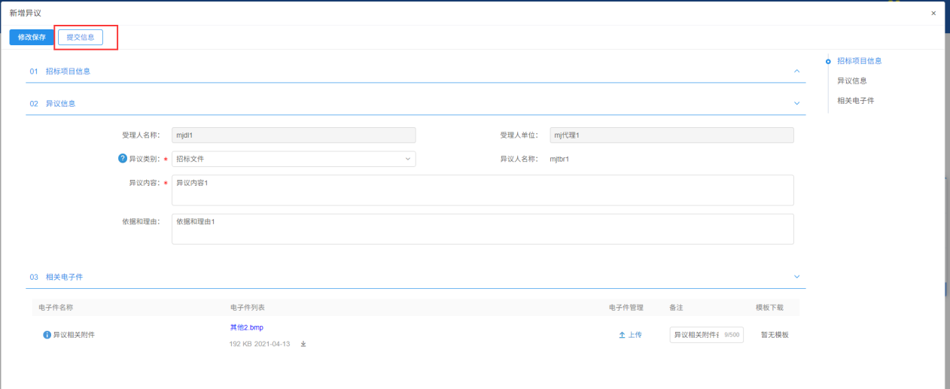
当异议提交后，在“待受理”状态下查看异议，可以点击“撤回异议”撤回当前的异议。
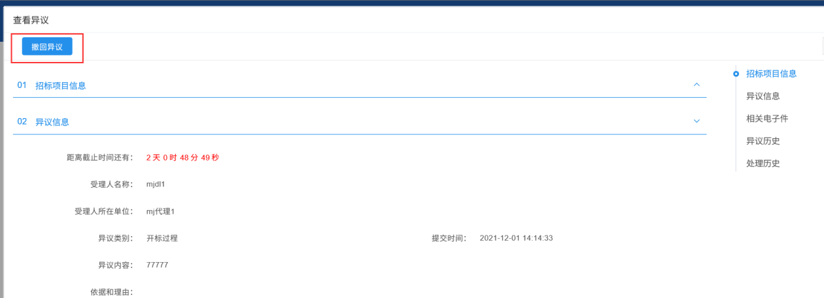
点击“撤回异议”，输入撤回原因后，点击“确认撤回”。
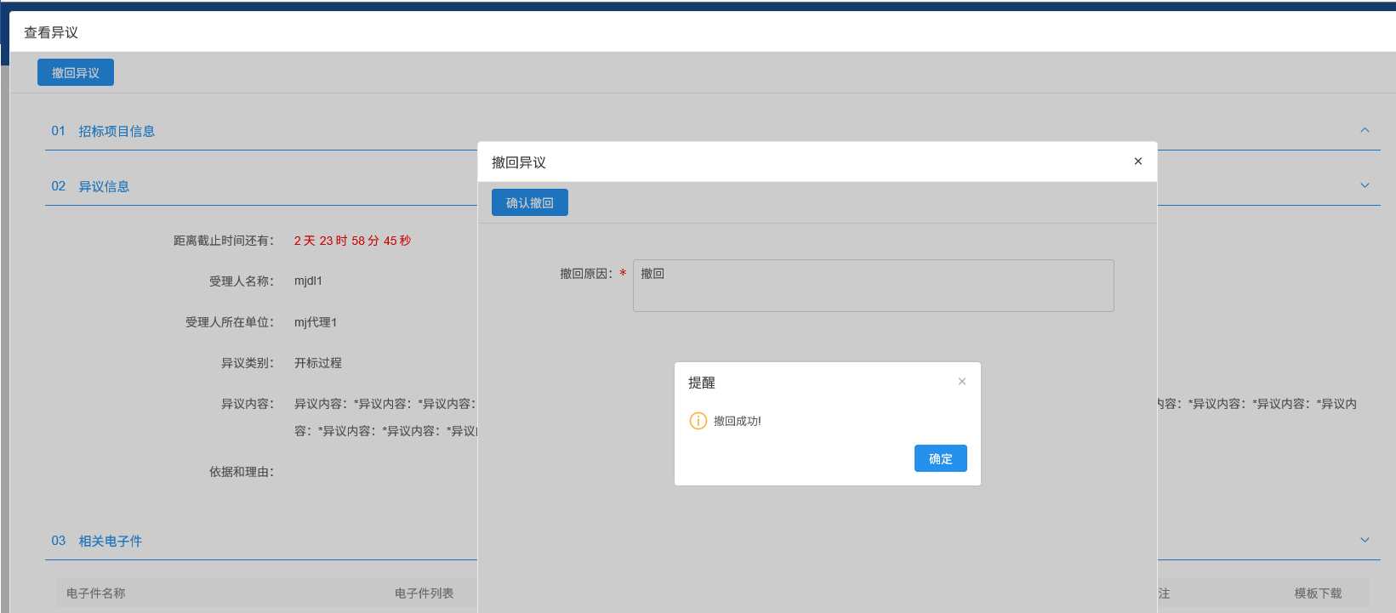
撤回的异议，在“已撤回”状态下查看，如果未超期，可以重新进行提交。
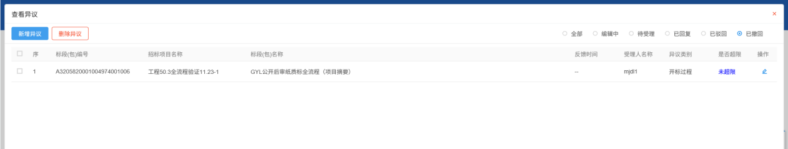

投诉
- 功能介绍
资审澄清文件审核通过且投标单位已经领取对应的资审文件后，供应商领取资审澄清文件。
- 操作岗位
供应商。
- 界面操作
1、在项目流程中，点击“投诉”按钮，可查看所有投诉。如下图：
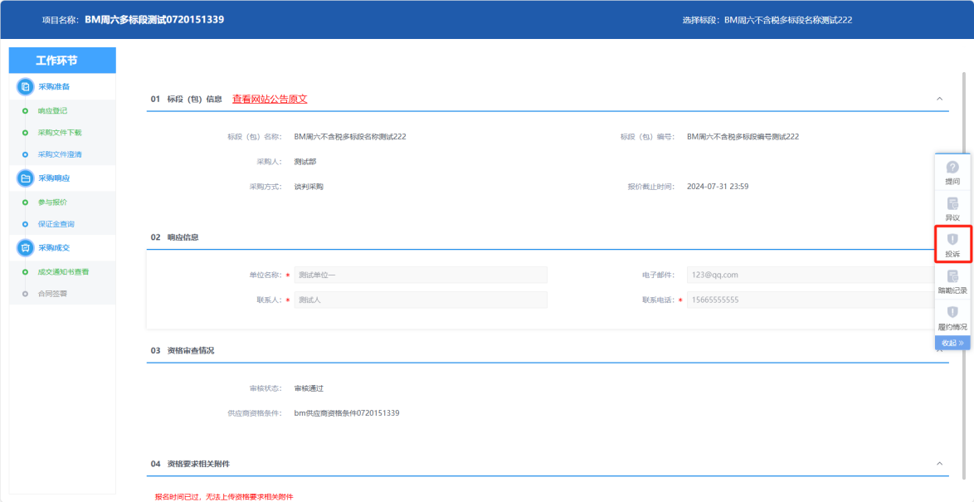
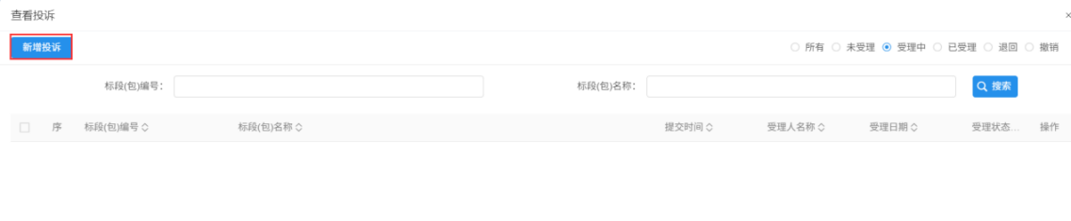
2、点击“新增投诉”按钮，进入新增投诉页面，填写相关信息。如下图：
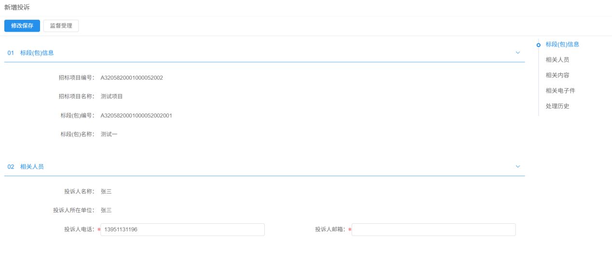
3、在相关电子件中，点击“上传”按钮，可上传相关电子件。如下图：
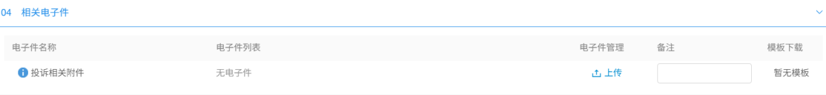
4、填写完成后，点击“修改保存”按钮，新增投诉成功。

踏勘记录
- 功能介绍
采购人/采购代理发布的踏勘通知后，供应商端接收对应通知并查看详情信息。
- 菜单路径
项目工作台-踏勘记录。
- 操作岗位
供应商。
- 界面操作
在项目工作台页面，点击右侧“踏勘记录”按钮，可查看踏勘记录信息。
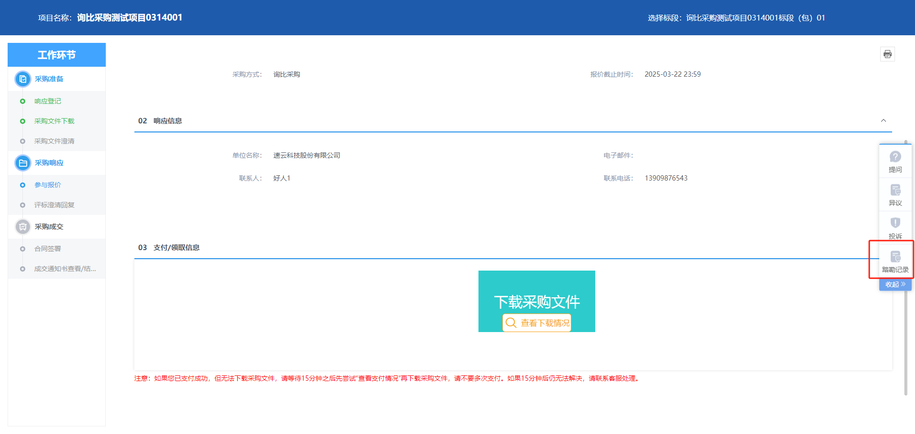
进入详情页面，可查看已发布的踏勘通知详情信息以及采购人侧已添加的供应商踏勘记录。
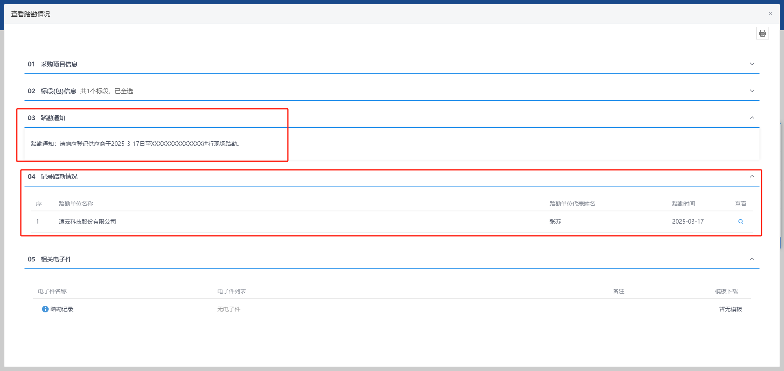

我的中标

中标通知书查看
- 功能介绍
投标单位已经中标，供应商查看、打印中标通知书。
- 操作岗位
供应商。
- 界面操作
点击首页“我的成交”后的图标，进入成交项目信息列表页面，如下图：
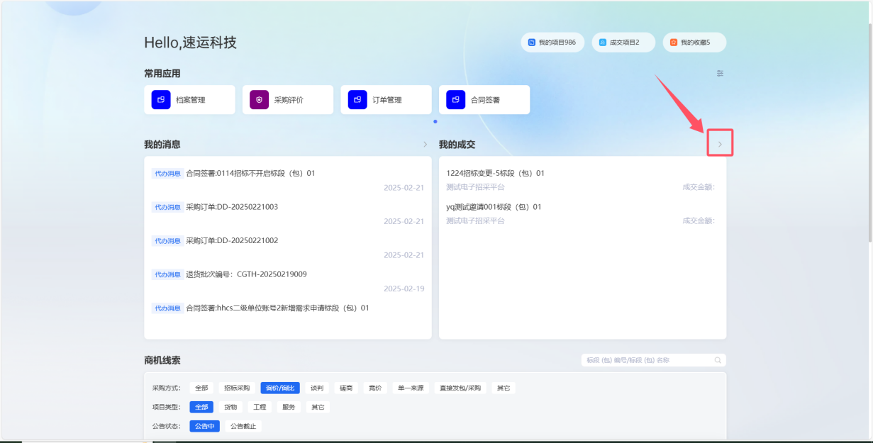
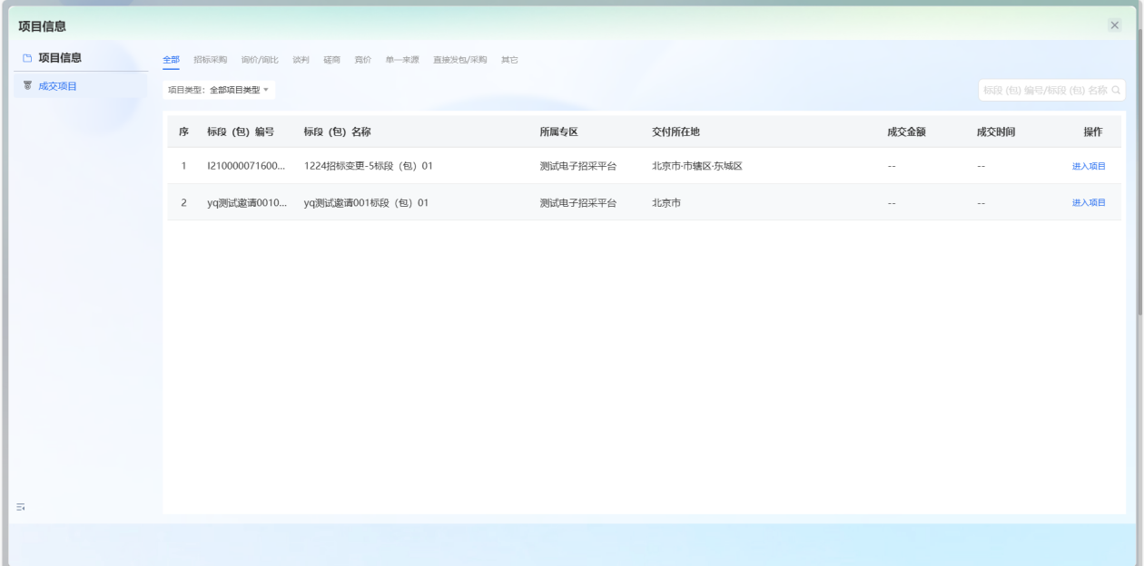
“我的中标”列表后对应记录，点击查看，打开“我的中标”工作台页面，如下图：
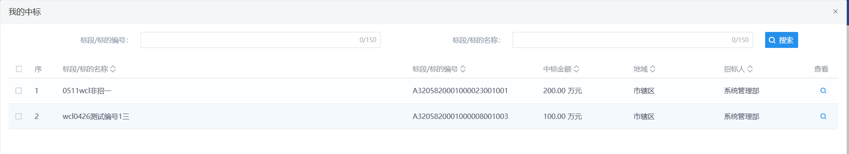
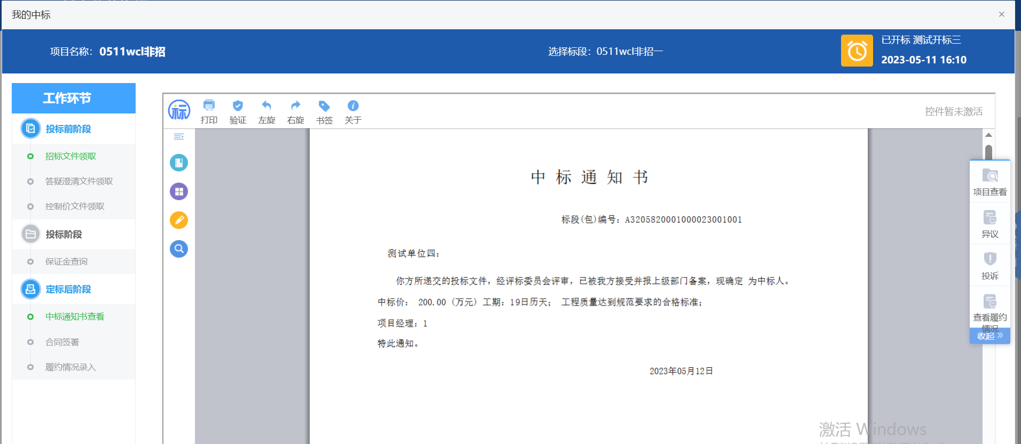
点击“中标通知书查看”菜单，进入打印中标通知书页面，直接查看或打印中标通知书，如下图。

合同签署
  - 合同签署
- 功能介绍
投标单位已经中标，供应商可进行合同签署。
- 操作岗位
供应商。
- 界面操作
需采购人发起合同签署后，供应商收到合同签署消息，进行合同签署。
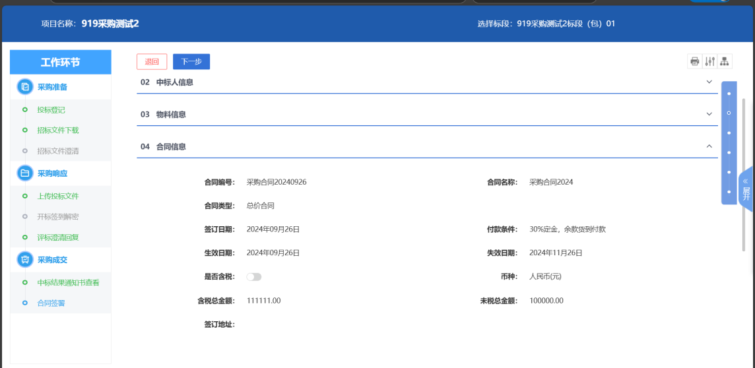

履约售后

订单管理
- 功能介绍
采购合同签订完成后，由采购方下发采购订单，支持四种方式创建采购订单：
- 需求池转采购订单，适用框架采购方式，通过合同控制物料采购，对于之前签订过物料的需求申请可以直接通过已有合同下订单，实现更加快捷的采购。
- 直接创建关联合同的订单，通过合同去控制订单，完成一份合同的履约执行。
- 从标段创建订单，之后再关联合同，实现更加快捷地履约执行，适用于先下订单再签合同的采购场景。
- 直接从商城购买商品，生成一笔来源于商城的订单，商城存在交易类商品和租赁类商品，租赁类商品多一步归还的流程。
订单的流程包括：
1.采购人主动创建新的订单，选择保存订单，订单进入待提交状态；
2.采购人可以选择已经生成的订单提交给领导审批，也可以在生成订单时直接选择提交订单，订单进入审批中状态；
3.采购人领导审批通过，进入待确认状态，等待供应商确认订单；
4.供应商确认订单，进入发货中，后续收发货，退货处理都在收发货管理中进行；
5.供应商完成订单所有物料的发货，并且采购人也完成收货，订单进入已完成状态。
机械租赁类价格面议的商品，需要先沟通价格，再下订单，采购人在下订单时可以手动填写好价格，提交给供应商确认。
采购人在下订单前需要选择好发货方式，设置好发货批次后，供应商确认订单后就可以按批次发货；也可以先下订单，供应商确认订单后再陆续增加运货批次。
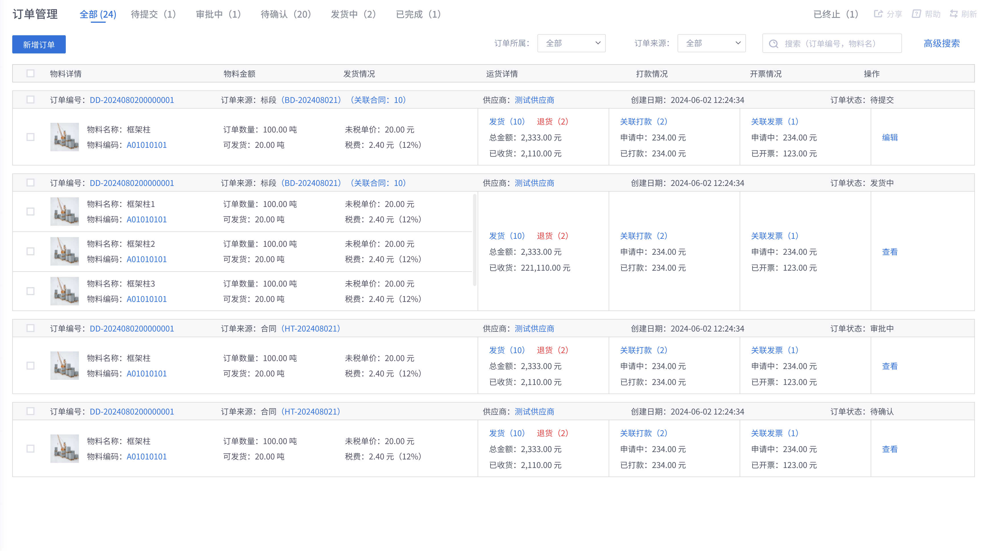
- 菜单路径
履约售后-订单管理。
- 操作岗位
供应商。
- 界面操作
- 搜索
可在搜索框/高级搜索中输入查询条件，搜索相应条件的订单。
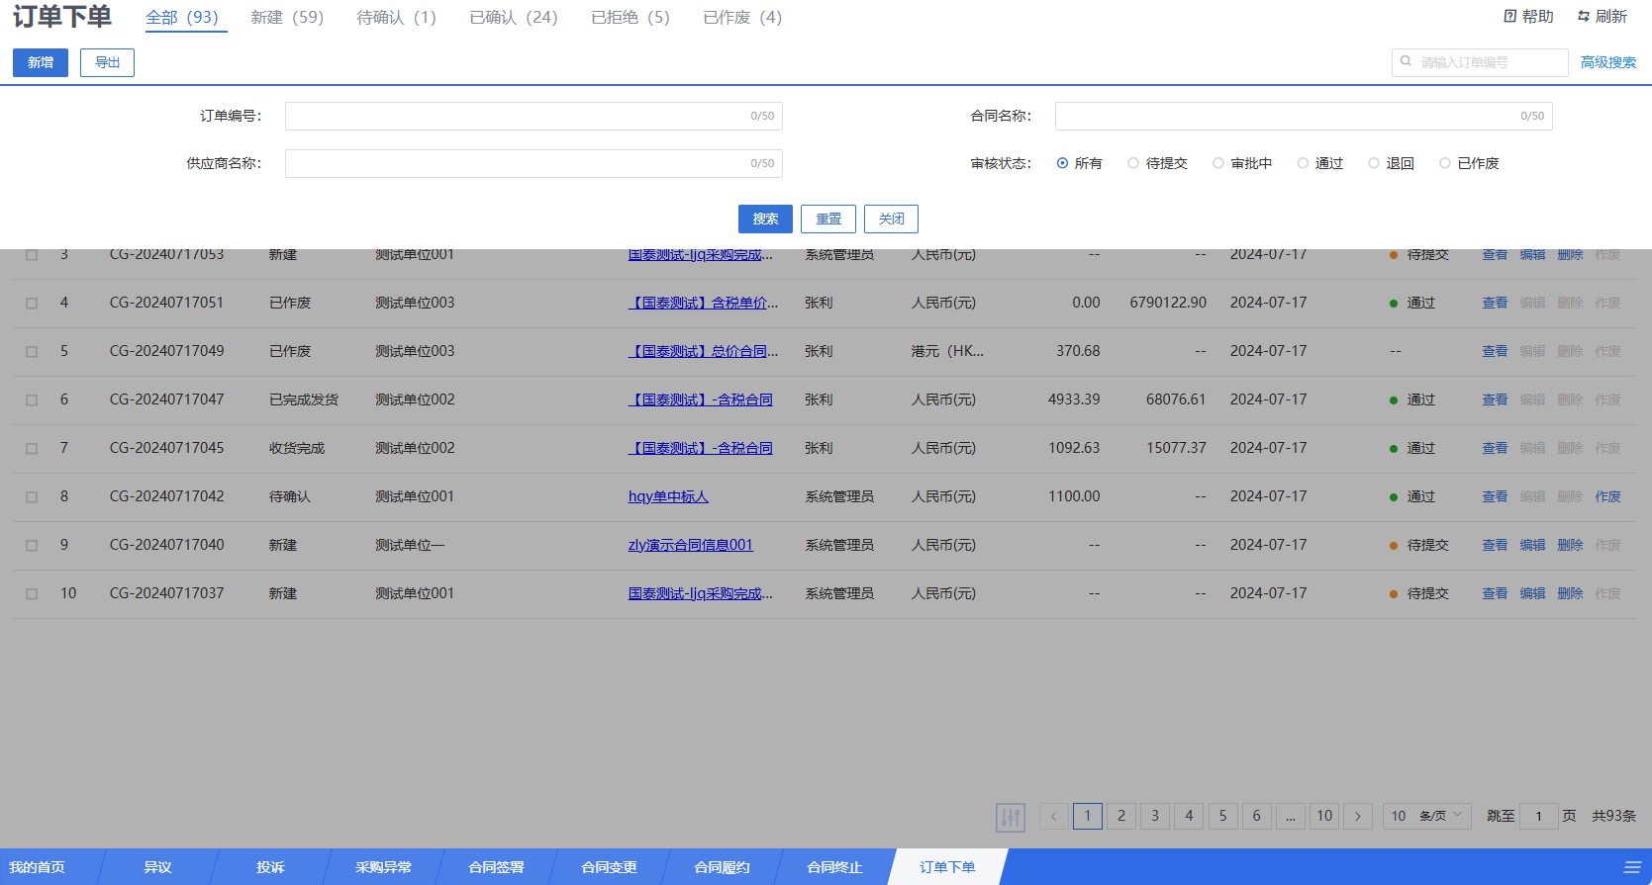
- 新增/查看/编辑
点击【新增新增】按钮，可创建订单信息，创建后的订单选择提交进入到待确认状态，选择保存进入到待提交状态。
创建订单后，点击对应订单的【查看】或者【编辑】按钮也可以进入相同的页面进行查看或者编辑。
如果采购人打开了供应商主动发货的按钮，则无需采购人线上规定好批次，供应商线下或者合同中约定好，发货后上传物流编号即可。
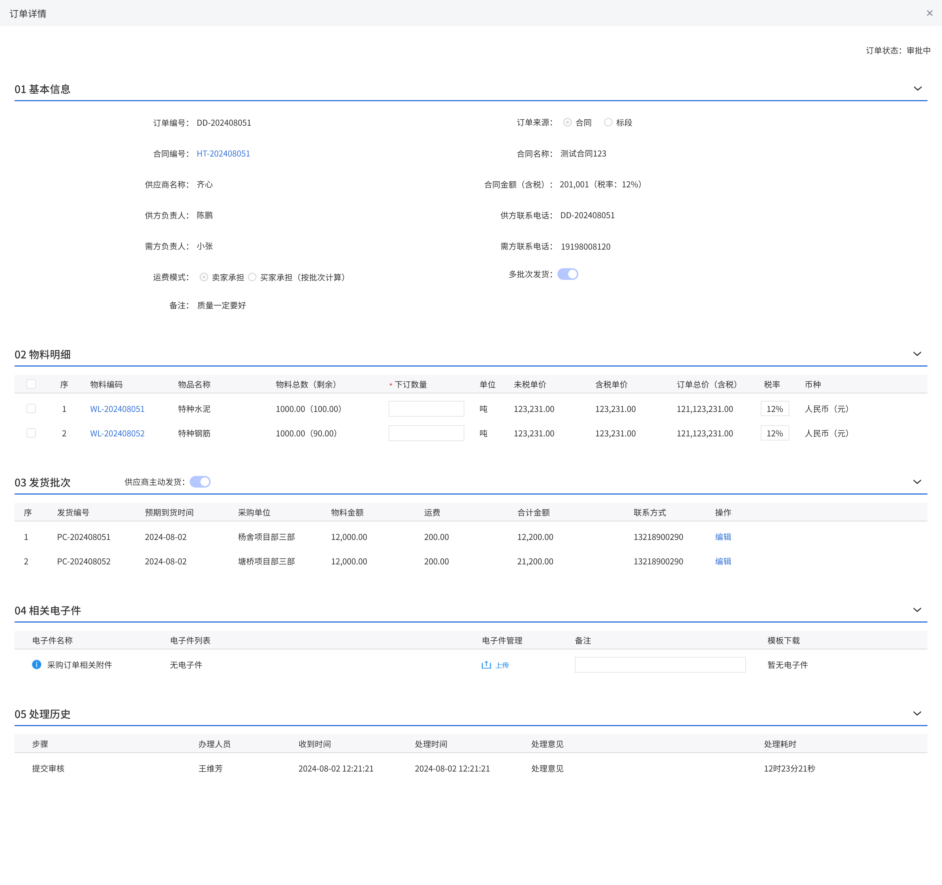
- 操作与状态说明
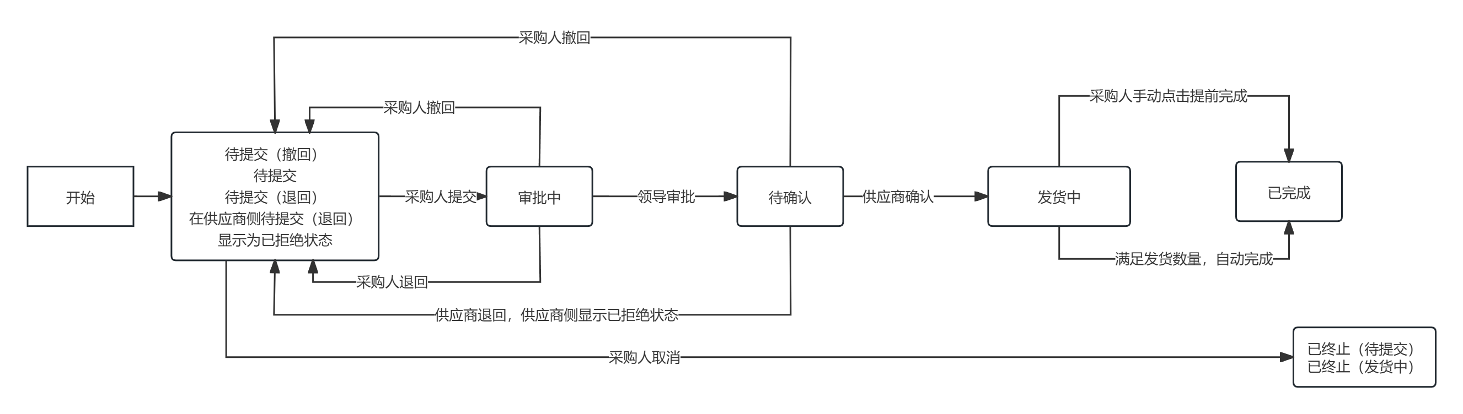
待确认状态下，供应商拒绝订单后，订单状态回退到待提交状态，采购人端显示待提交（退回），可以和供应商协商后重新提交。
审批中状态下，领导退回订单后，订单状态也回退到待提交状态，采购人端显示待提交（退回），可以根据领导要求修改后重新提交。
在审批中和待确认状态下，订单创建人可以主动撤回，撤回订单后状态显示待提交（撤回），以此和被退回的有所区分。
在待提交的时候订单可以取消，取消之后该笔订单进入已终止，显示已终止（待提交）。
在发货中状态的订单，如果所有的发货批次都已经收货，那么会自动已进入已完成状态，如果采购人想要提前结束订单，可以手动提前结束订单。

收发货管理
- 功能介绍
发货中的订单，需要在收发货管理中进行收发货处理。订单中预设的发货批次会在供应商确认订单后进入收发货管理中，采购人也可以在订单确认后继续增加发货批次。供应商根据发货批次中设定的时间和地址进行发货。
收发货管理流程：
- 采购人新增发货批次，填写好收货时间和地址，提交给供应商，状态进入待收货。
- 供应商看到发货批次后，在预订的时间进行发货，填写发货物流信息并提交，状态进入待收货状态。
- 采购人进行收货，确认收货后进入全部收货状态。
- 在待收货状态或者全部收货状态时，采购人可以选择退货，发起退货后，进入存在退货状态。对于存在退货的发货批次，但供应商同意退货后，采购人可以发起补发货。
支持单批次发货和多批次发货，如果是单批次，采购订单确认完成后会自动生成一条待发货的批次，供应商按照批次发货即可，如果选择了多批次发货，采购人可以对一笔订单新增多笔发货批次，设置不同的收货时间和地址。
支持供应商主动发货，采购不需要事先新增发货批次，只需要和供应商线下确定好批次数量，收货时间，收货地点后，供应商发货后，主动提交发货物流信息即可。
支持与快递100对接，可实时查看物流信息。
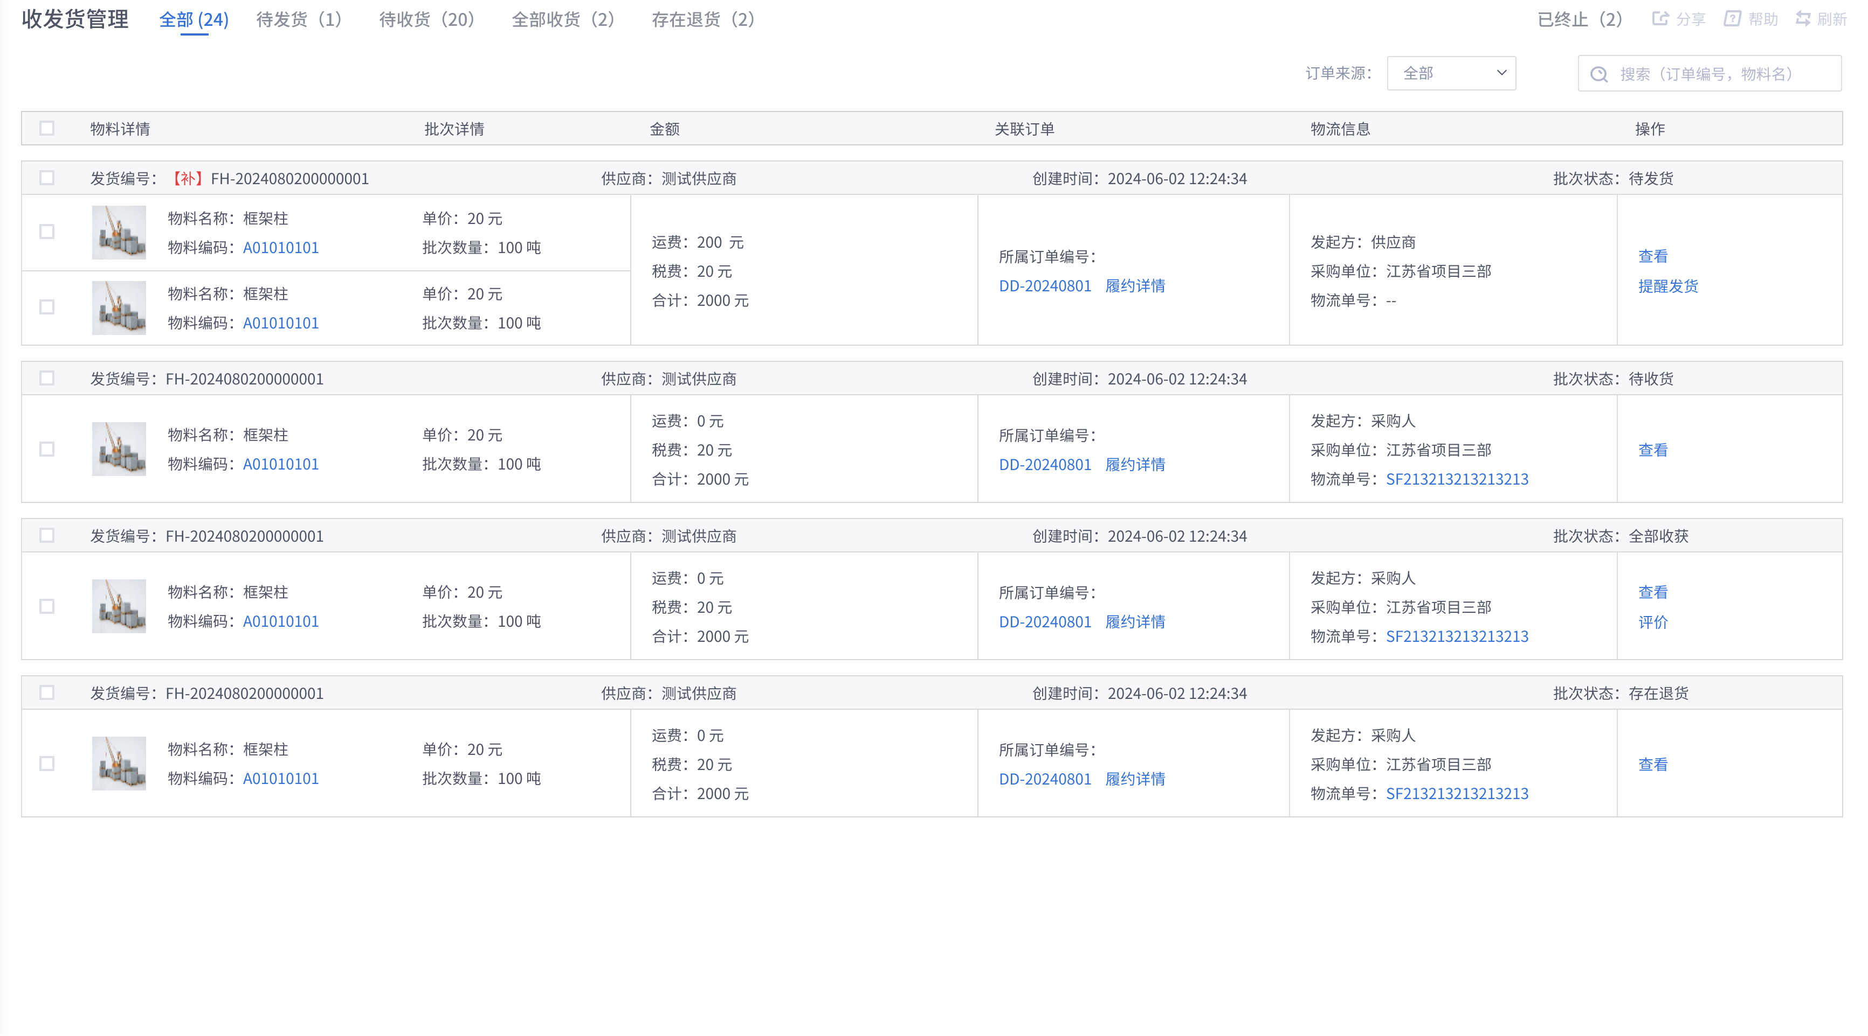
- 菜单路径
履约售后-收发货管理。
- 操作岗位
采购人。
- 界面操作
- 搜索
可在搜索框/高级搜索中输入查询条件，搜索相应条件的订单。
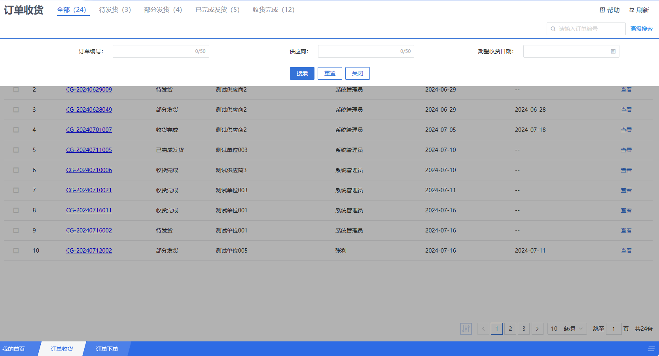
- 操作与状态说明
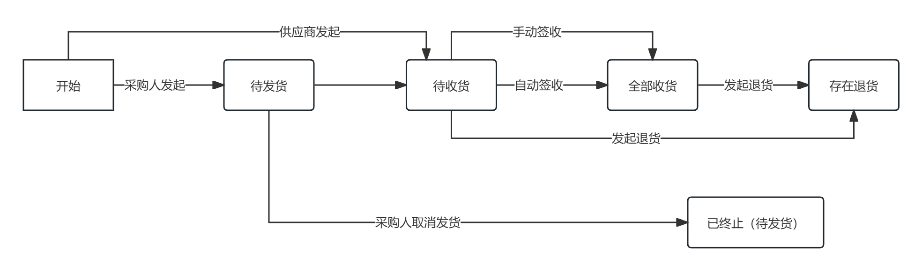
发货管理中没有领导审批的步骤，订单审批通过后，关联的发货会自动进入待发货状态，新增的发货也会是待发货状态，发货需要填写的信息相对较少，所以没有待提交这个状态。
在待发货的时候可以选择取消，取消的发货进入到已终止（待发货）状态。
当所属订单被手动终止后，对应的发货也会进入到已终止状态
在待收货状态下或者全部收货状态下的发货批次可以发起退货，该笔收货就会进入到存在退货状态中。

订单退货
- 功能介绍
退货管理分为两种情况，所有发货批次在待收货状态以及全部状态可以选择退货。机械租赁类型的商品支持归还类型的退货，因为归还也是将货物从采购人手中退还到采购人手上，所以统一放在退货中处理。
退货流程包括：
- 采购人收到货后，如果货物有问题，发起退货申请，填好好退货原因和证据提交给供应商，退货申请进入待确认状态，
- 供应商查看到退货申请后，可以选择拒绝或者同意退货，当选择同意退货后，退货申请进入待退货状态.，采购人能够看到供应商提交的退货地址。
- 采购人提交退货物流信息，退货状态变成退货中，等待供应商收货签收。
- 供应商收到退货之后确认签收，退货进入退货完成状态。
一笔发货批次只能发起一次退货，退货时可以选择退货数量，剩余的物料则默认签收，对于已经发生退货的发货批次，用户可以申请补发货，补发货数量不超过退货数量。为了避免退货补发周期过长，只要采购人提交了退货的物流信息，即可申请补发货。不需要等到退货完成。
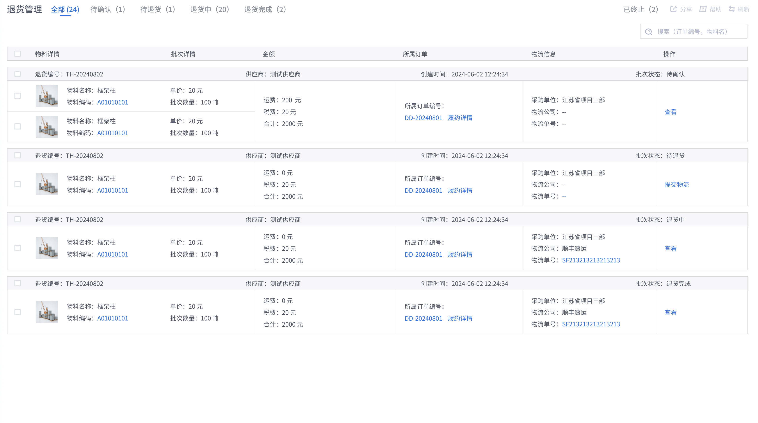
- 菜单路径
履约售后-订单退货。
- 操作岗位
供应商。
- 界面操作
- 操作与状态说明
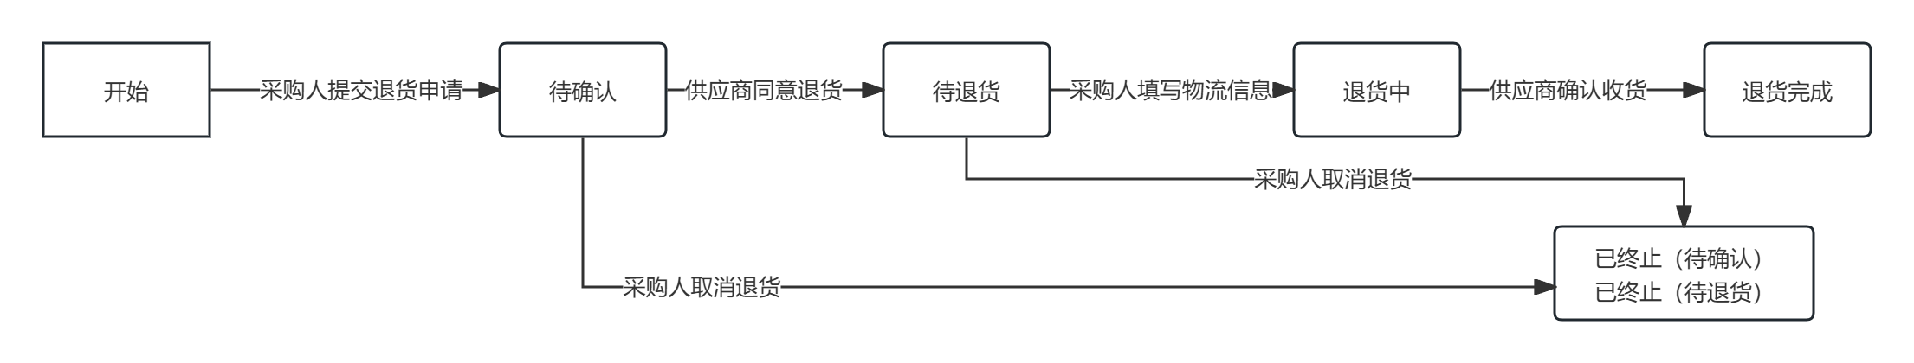
退货由采购人发起，需要供应商确认，采购人可以取消待确认的退货，进入已终止（待确认）。
供应商同意退货后，进入待退货状态，此时需要采购人退货后提交退货物流，采购人在此状态也可以选择取消退货，进入已终止（待退货）。

订单打款
- 功能介绍
当前订单打款由供应商发起申请，采购人确认打款，供应商确认收款的形式。
打款的详细流程包括：
- 供应商选择要打款的订单创建打款申请，填写好收款账户信息和打款金额后，可以选择保存进入到待提交状态，或者直接提交进入到审批中状态，等待采购人领导审批。
  - 选择打款方式，当前支持的打款方式有三种，按批次，按比例，自定义金额，选择按批次时，可以挑选当前订单下所有已收货发货批次，自动计算打款金额；选择按比例，则可以根据比例，结合订单总金额，自动计算打款金额；如果以上都无法满足需求，可以自定义金额。
- 采购人领导对于需要打款的明细查看之后，确认通过，进入到打款状态，如果打款申请有问题可以选择退回到供应商，恢复待提交状态。
- 打款审核通过后，配置好的采购方财务人员会受到相应的打款申请，按照申请中的收款账户和金额完成打款，进入到待确认状态。
- 供应商确认打款，进入到完成打款状态。
申请打款时可以选多个发货批次。但是单个发货批次不能多次选择。因为如果一笔发货有多个打款时，后续退货如果要退款，没法知道是对哪个打款进行退款。
选择要打款的发货批次时只有未打款的批次，非已终止状态和非补发货的批次才可以被选中。
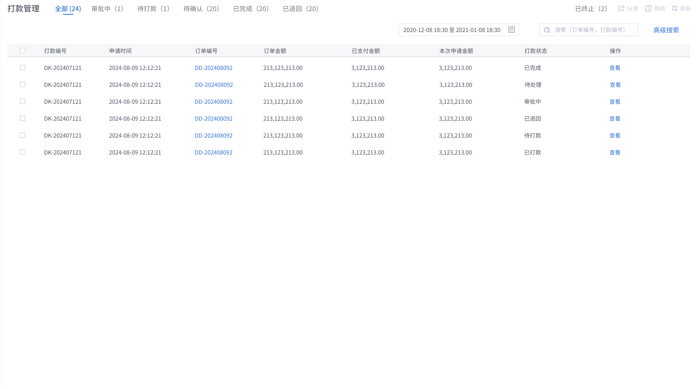
- 菜单路径
履约售后-订单打款。
- 操作岗位
供应商。
- 界面操作
- 操作与状态说明
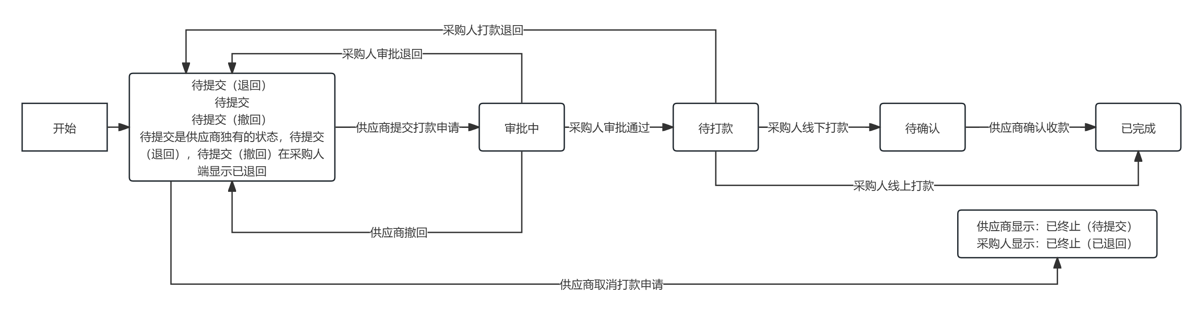
审批中，待打款状态，采购人如果对于打款的金额物料有异议，可以点击退回；
在审批中状态，供应商如果发现提交的打款有问题，也可以主动点击撤回，
撤回和退回之后采购人端进入到已退回状态；供应商端进入到待提交（退回），待提交（撤回）状态。

订单发票
- 功能介绍
订单发票流程用于采购人向供应商申请发票，采购人填写好要开票的类型，要开票的货物和金额，提交给供应商开票：
主要流程如下
当供应商确认订单后，采购人就可以申请该笔订单的发票，采购方填写好开票的抬头，纳税人识别号，地址、电话，开户行及账号。具体的开票项可以详细填写也可以备注说明或者直接导入订单数据，提交之后，进入审批中状态。
在发票申请单上还会显示订单金额，发货金额，已申请打款金额，方便采购人在申请发票的时候计算本次要申请发票的金额。
审批中是等待采购人领导审批的一个状态，采购人可以根据自身审批流程配置对应的人员，如果无需审批，也可以配置跳过这一步，审批完成后进入待开票状态。
供应商查看到开票申请后，提交电子发票，说明备注，如果有邮寄的实体发票，也可以在备注中加入邮寄的物流地址，提交给采购人，状态进入待确认状态。
采购人收到发票，对这笔申请进行确认，完成整个发票申请的流程。
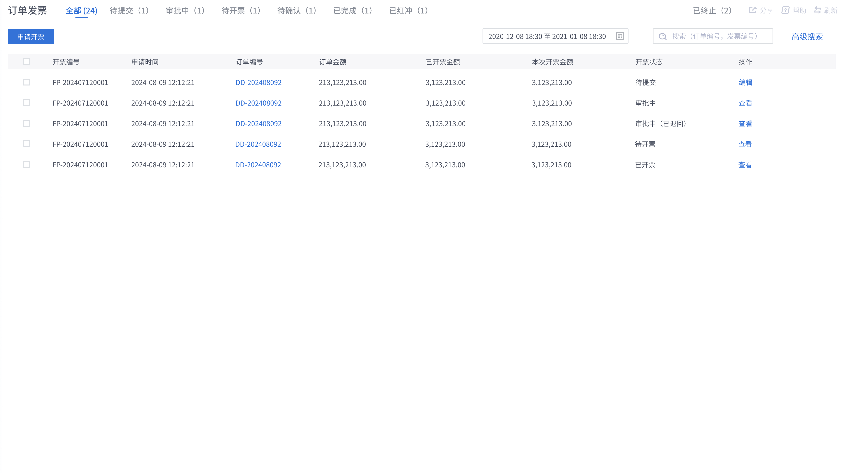
- 菜单路径
履约售后-订单发票。
- 操作岗位
供应商。
- 界面操作
- 操作与状态说明
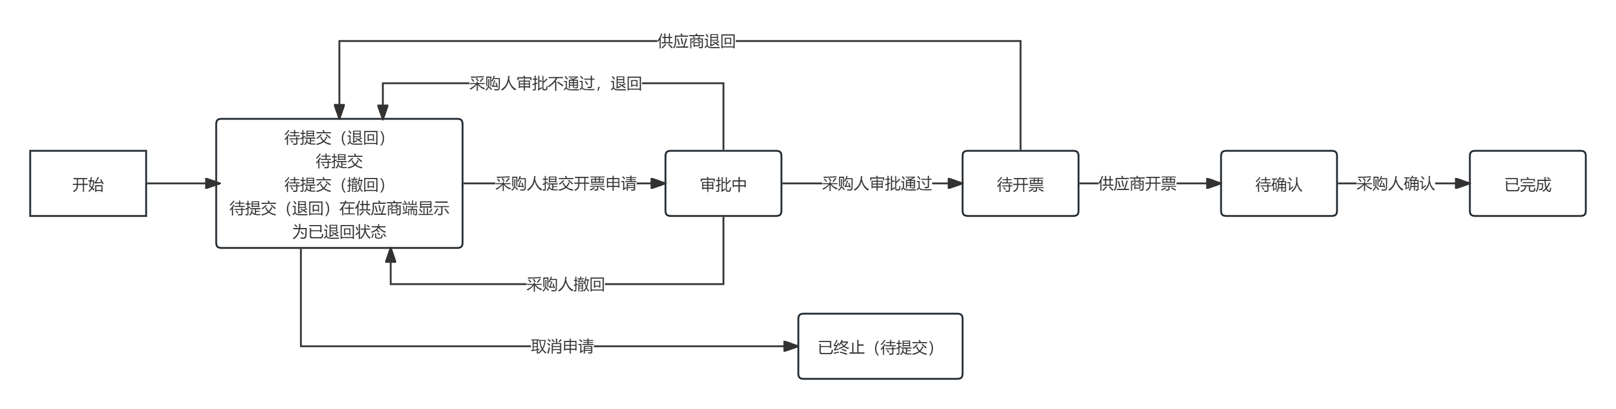
采购人在开票申请待提交状态下可以取消申请，进入到已终止（待提交状态）。
在审批中状态，审批人可以退回，进入到待提交（退回）状态；申请人也可以主动撤回，进入到待提交（撤回）状态。
在待开票阶段，供应商可以点击退回申请，采购人端显示待提交（退回）状态，供应商端显示已退回状态。

